|  |
| --- |
| **GL-02** |

**SPESIFIKASI KEBUTUHAN  
PERANGKAT LUNAK**

**BIOLOVE**

**Untuk :**

**Tugas Besar Rekayasa Perangkat Lunak**

**Dipersiapkan oleh :**

**Fairus Ash Shafira Wijaya (11-XI RPL B)**

**Jurusan Rekayasa Perangkat Lunak – SMK Negeri 4 Malang**

**Jl. Tanimbar No. 22, Malang**

|  |  |  |  |  |
| --- | --- | --- | --- | --- |
|  | **Jurusan** | **Nomor Dokumen** | | **Halaman** |
|  | **Rekayasa** | **GL02-02** | | **101 Halaman** |
|  | **Perangkat Lunak** | **SKPL-02** |  |  |
|  |  |  |  |  |

**DAFTAR PERUBAHAN**

|  |  |
| --- | --- |
| **Revisi** | **Deskripsi** |
| **A** | **Memperbaiki Robustness** |
| **B** | **Memperbaiki Sequence diagram** |
| **C** | **Menambah Tabel database, dan menambah field tabel** |
| **D** | **Menghapus Pembayaran** |
| **E** | **Mengubah Skenario** |
| **F** | **Menambahkan data table pada ERD** |
| **G** |  |

|  |  |  |  |  |  |  |  |
| --- | --- | --- | --- | --- | --- | --- | --- |
| INDEX | ✔ | A | B | C | D | E | F |
| TGL | 16/8/2023 | 16/8/2023 | 16/8/2023 | 16/8/2023 | 23/9/2023 | 4/9/2023 |  |
| Ditulis | Fairus Ash | Fairus Ash | Fairus Ash | Fairus Ash | Fairus Ash | Fairus Ash |  |
| Oleh | Shafira Wijaya | Shafira Wijaya | Shafira Wijaya | Shafira Wijaya | Shafira Wijaya | Shafira Wijaya |  |
| Diperiksa | Anggreani | Anggreani | Anggreani | Anggreani | Anggreani | Anggreani |  |
| Oleh | Tyas Sari, S.Pd | Tyas Sari, S.Pd | Tyas Sari, S.Pd | Tyas Sari, S.Pd | Tyas Sari, S.Pd | Tyas Sari, S.Pd |  |
| Disetujui | Anggreani | Anggreani | Anggreani | Anggreani | Anggreani | Anggreani |  |
| Oleh | Tyas Sari, S.Pd | Tyas Sari, S.Pd | Tyas Sari, S.Pd | Tyas Sari, S.Pd | Tyas Sari, S.Pd | Tyas Sari, S.Pd |  |

**Daftar Halaman Perubahan**

|  |  |  |  |
| --- | --- | --- | --- |
| **Halaman** | **Revisi** | **Halaman** | **Revisi** |
| Halaman 13  Halaman 16  Halaman 19  Halaman 14  Halaman 15  Halaman 16  Halaman 21  Halaman 23  Halaman 24  Halaman 24  Halaman 25  Halaman 26-28  Halaman 8 | Robustness admin  Robustness User  Robustness guest  Sequence diagram paket belajar  Menambahkan sequence kategori  Menambahkan sequence skor  Mengubah DFD level 0  Mengubah DFD level 1 admin  Mengubah DFD level 1 user  Mengubah DFD level 1 guest  Menambahkan data table pada ERD  Mengubah field tabel  Mengubah skenario | Halaman 13  Halaman 16  Halaman 19  Halaman 14  Halaman 15  Halaman 16  Halaman 21  Halaman 23  Halaman 24  Halaman 24  Halaman 25  Halaman 26-28  Halaman 8 | Robustness admin  Robustness User  Robustness guest  Sequence diagram transaksi admin  Menambahkan sequence kategori  Menambahkan sequence skor  Mengubah DFD level 0  Mengubah DFD level 1 admin  Mengubah DFD level 1 user  Mengubah DFD level 1 guest  Menambahkan data table pada ERD  Mengubah field tabel  Mengubah skenario |

**Daftar Isi**

1. Pendahuluan 6

1.1 Tujuan Penulisan Dokumen 6

1.2 Lingkup Masalah 6

1.3 Definisi, Istilah, dan Singkatan 7

1.4 Referensi 8

1.5 Deskripsi Umum Dokumen (Ikhtisar) 8

2. Deskripsi Umum Perangkat Lunak 8

2.1 Skenario 8

2.2 Prespektif Produk 9

2.3 Fungsi Produk 9

2.4 Karakteristik Pemakaian 9

2.5 Batasan Sistem 10

2.6 Kategori Kebutuhan 10

2.7 Lingkungan Operasi 11

3. Use Case 12

3.1 Use Case 12

3.2 Deskripsi Singkat 12

3.3 Aktor 13

3.3.1 Admin 13

3.3.2 User 16

3.3.3 Guest 18

3.5 Pasca Kondisi 20

3.6 Alur Use Case 21

4. Data Flow Diagram 21

4.1 Level 0 21

4.2 Level 1 22

5. ERD Diagram 25

6. Struktur Tabel 26

6.1 Tabel User 26

6.2 Tabel Soal 26

6.3 Tabel Paket Belajar 26

6.4 Tabel Rekomendasi 27

6.5 Tabel Kategori 27

6.6 Tabel Kelas 27

6.7 Tabel Skor 28

7. Layout Website 29

**Daftar Gambar**

Gambar 1 : Use Case 12

Gambar 2 : Robustness Admin 13

Gambar 3 : Squence manage Latihan soal admin 14

Gambar 4 : Sequence manage kelas Admin 14

Gambar 5 : Sequence manage paket belajar 14

Gambar 6 : Sequence manage rangkuman 15

Gambar 7 : Squence manage rekomendasi admin 15

Gambar 8 : Sequence kategori Admin 15

Gambar 9 : Sequence skor admin 16

Gambar 10 : Robustness User 16

Gambar 11 : Sequence kelas user 17

Gambar 12 : Sequence Latihan soal user 17

Gambar 13 : Sequence materi user 17

Gambar 14 : Sequence rangkuman User 18

Gambar 15 : Sequence rekomendasi User 18

Gambar 17 : Robustness Guest 19

Gambar 18 : Sequence Guest 19

Gambar 19 : DFD Level 0 21

Gambar 20 : DFD Level 1 Admin 23

Gambar 21 : DFD Level 1 User 24

Gambar 22 : DFD Level 1 Guest 24

Gambar 23 : ERD Diagram 25

# 1. Pendahuluan

## 1.1 Tujuan Penulisan Dokumen

Dokumen ini berisi Spesifikasi Kebutuhan Perangkat Lunak (SKPL) atau Software Requirement Spesification (SRS) untuk web berbasis e-learning.

Tujuan dari SRS ini adalah:

* Menentukan kebutuhan fungsional dari sistem e-learning BIOLOVE
* Mengidentifikasi batasan-batasan sistem
* Identifikasi pengguna dari BIOLOVE
* Menjelaskan interaksi antara sistem dan pengguna eksternal
* Menetapkan suatu bahasa umum antara klien dan tim programmer dalam perancangan dan pembuatan sistem e-learning

Tujuan umum dari penulisan dokumen ini adalah untuk memberikan penjelasan mengenai perangkat lunak yang akan dibangun baik berupa gambaran umum maupun penjelasan detail dan menyeluruh.

## 

## 1.2 Lingkup Masalah

Perangkat lunak yang akan dikembangkan adalah perangkat lunak e-learning, yaitu merupakan perangkat lunak yang digunakan untuk mempermudah proses pembelajaran untuk user. Aplikasi E-learning “BIOLOVE” ini dapat melakukan hal-hal berikut ini:

Fasilitas login untuk admin agar terhindar dari penyalahgunaan akses.

* Admin mengatur segala hal yang terhubung dengan "BIOLOVE".
* Admin mengatur konten isi "BIOLOVE" (CRUD).
* User dibagi atas 2, yaitu user terdaftar dan user guest.
* User terdaftar dapat membaca materi, membaca rangkuman, melihat video rekomendasi, membaca pembelajaran awal dan lanjutan, juga mengerjakan Latihan soal.
* User guest hanya dapat melihat dashboard dan halaman rangkuman serta rekomendasi, tanpa izin akses.

## 1.3 Definisi, Istilah, dan Singkatan

|  |  |
| --- | --- |
| Istilah, Akronim dan Singkatan | Keterangan |
| SKPL | Spesifikasi Kebutuhan Perangkat Lunak merupakan dokumen hasil analisis yang berisi spesifikasi kebutuhan user. |
| SRS | Software Requirement Spesification merupakan dokumen hasil analisis yang berisi spesifikasi kebutuhan user. |
| Admin | Merupakan orang yang bertanggung jawab terhadap pemeliharaan sistem dan juga bertanggung jawab terhadap pengoperasian sistem. |
| User | Merupakan pengguna dari "BIOLOVE" yang telah terdaftar. |
| DBMS | Database Management System Software atau tool yang digunakan untuk menyimpan data(database). |
| Basis Data | Merupakan sekumpulan data yang saling berhubungan guna mempresentasikan entitas - entitas memiliki dan mengolah data tersebut. |
| Web | Halaman informasi yang disediakan melalui jalur internet sehingga bisa diakses di seluruh dunia selama terkoneksi dengan internet |

## 1.4 Referensi

Dokumen-dokumen yang digunakan sebagai referensi dalam pembuatan SKPL ini adalah sebagai berikut:

* IEEE 830-1998, Rekomendasi Praktik untuk Mengembangkan Persyaratan Perangkat
* Lunak IEEE 1233-1998, Panduan untuk Mengembangkan Spesifikasi Persyaratan Sistem Spesifikasi (SRS), 1998. (SyRS), 1998

## 1.5 Deskripsi Umum Dokumen (Ikhtisar)

Dokumen ini secara garis besar terdiri dari tiga bab dengan perincian sebagi berikut:

* Bab 1 PENDAHULUAN,

Merupakan pengantar dokumen SKPL yang berisi tujuan penulisan dokumen, lingkup masalah pengembangan perangkat lunak, juga memuat definisi, akronim dan istilah yang digunakan serta deskripsi umum dokumen yang merupakan ikhtisar dokumen SKPL.

* Bab 2 Deskripsi Umum Perangkat Lunak,

Mendefinisikan skenario, batasan, dan lingkungan operasi web BIOLOVE.

* Bab 3 Deskripsi Rinci Kebutuhan,

Mendeskripsikan kebutuhan khusus bagi web BIOLOVE, yang meliputi kebutuhan antarmuka eksternal, kebutuhan fungsionalitas, kebutuhan performansi, batasan perancangan, atribut sistem perangkat lunak dan kebutuhan lain dari system BIOLOVE.

# 2. Deskripsi Umum Perangkat Lunak

## 2.1 Skenario

Seorang admin membuat website e-learning. Pada website ini, admin dapat memanage data-data yang masuk ke dalam system (database). Admin dapat menambah, mengubah , dan menghapus data pada data user, kategori, kelas, materi, rangkuman materi, rekomendasi, dan latihan soal.

Untuk akses user, admin hanya memberi user akses untuk membaca dan memilih. Jadi, user dapat membaca semua materi yang disediakan dan membuka rekomendasi yang diberikan oleh website. User juga dapat mengakses rangkuman materi yang berisi materi sebelumnya, namun dengan teks yang lebih singkat. Selain membuka materi, rekomendasi, dan rangkuman, user dapat mengerjakan latihan soal untuk mengukur pemahamannya dari materi yang telah dibaca.

Sedangkan untuk akses guest(tamu), admin hanya memberi akses untuk melihat halaman website. Agar mendapatkan akses penuh, guest perlu mendaftar agar data dirinya masuk ke system, dan guest bisa mendapatkan akses penuh.

## 2.2 Prespektif Produk

Perangkat lunak e-learning "BIOLOVE" ini merupakan perangkat lunak yang digunakan untuk mempermudah pengguna dalam belajar materi pembelajaran dalam bentuk materi dan rekomendasi video yang dapat diakses oleh semua orang. User dapat membaca materi, membaca rangkuman materi, melihat video rekomendasi, dan mengerjakan soal latihan. Disini terbagi menjadi 2 user yaitu user terdaftar dan user guest. Guest hanya bisa melakukan pencarian dan melihat beranda. Untuk guest yang ingin menjadi user, mereka hanya perlu register user dan membeli kelas. Admin bisa melakukan CRUD data user, kategori, kelas, materi, soal, rangkuman, dan rekomendasi serta mengelola web "BIOLOVE".

## 2.3 Fungsi Produk

Perangkat lunak e-learning “Biolove” ini mempunyai mempunyai beberapa fungsi yang dapat diakses oleh pengguna (admin atau user).

* Admin dapat mengakses semua yang terhubung dengan “BIOLOVE” seperti CRUD user, kategori, kelas, materi, soal, rangkuman, rekomendasi dan mengelola web “BIOLOVE”.
* User membaca materi dan rangkuman, melihat video rekomendasi, dan mengerjakan soal.
* Guest hanya bisa melihat beranda web dan halaman rekomendasi serta rangkuman tanpa bisa memilih kelas (dengan data yang tidak terfilter).

## 2.4 Karakteristik Pemakaian

Untuk admin yang mengakses system ini tidak diperlukan admin yang berpendidikan tinggi namun cukup paham apa yang harus dilakukan. Karena web BIOLOVE ini dapat diakses kapan saja untuk siapa saja dan dimana saja. Berikut ini adalah karakteristik pengguna web ini baik admin maupun user, yaitu :

1.Tugas Admin

* Melakukan CRUD.
* Membuat kelas
* Edit data pada web
* Manage data pada web
* Bertanggung jawab atas semua aktivitas yang dilakukan di BIOLOVE yang telah dibuat baik dalam menentukkan isi dan semua yang ada pada BIOLOVE.

2, Tugas User :

* Melakukan search.
* Membaca materi dan rangkuman.
* Melihat rekomendasi video.
* Melakukan pembayaran.
* Mengerjakan soal.

3. Tugas Guest :

* Melakukan search.
* Melihat beranda.
* Melihat kelas.
* Melihat rekomendasi.
* Melihat rangkuman.

## 

## 2.5 Batasan Sistem

Berikut batasan – batasan system yang harus diperhatikan yaitu :

* BIOLOVE dirancang berbasis web dan dapat dijalankan menggunakan web browser.
* Teknik perancangan system informasi menerapkan teknik kaidah rekayasa perangkat lunak.
* Setiap daftar kelas pada e-learning ini dapat dilihat oleh semua user baik yang terdaftar maupun tidak.
* Menggunakan System Development Life Cycle model Waterfall.

## 2.6 Kategori Kebutuhan

Kebutuhan Functional adalah kebutuhan yang baru diimplementasikan saat ini.

1. Fungsi Admin

* Pengelola BIOLOVE

Admin merupakan yang mengatur atau manage BIOLOVE baik berupa melakukan CRUD serta dapat menentukan materi yang akan ditampilkan pada BIOLOVE.

1. Fungsi User

* Login sebagai user

Sebelum membaca materi, membaca rangkuman, melihat rekomendasi video dan mengerjakan soal, user terdaftar harus melakukan login terlebih dahulu untuk mendapatkan hak akses.

* Melihat/membaca materi dan rangkuman

User dapat melihat dan membaca materi beserta rangkuman yang tersedia.

1. Fungsi Guest

* Register User

Untuk guest yang belum terdaftar, guest bisa mendaftar terlebih dahulu untuk dapat menjadi user.

* Melihat daftar kelas, rangkuman, rekomendasi, dan beranda

Guest dapat melihat beranda, rangkuman, rekomendasi, dan daftar kelas.

Kebutuhan Non Functional adalah kebutuhan yang sebaiknya juga diimplementasikan bila waktu mencukupi. Atau kebutuhan yang disarankan untuk diimplementasikan pada pengembangan di masa mendatang. Berikut kebutuhan non functional :

1. Ketersediaan

* Sistem harus tersedia dalam kurun waktu 1 x 24 jam.
* Sistem harus memiliki penyimpanan yang cukup untuk menampung data.

1. Kapasitas

* Sistem harus dapat meng-input setiap kelas dan materi yang masuk.

1. Performa

* Sistem harus dapat memberikan layanan secara cepat bagi penggunanya.

1. Kehandalan

* Sistem masih dapat berjalan (minimal melakukan penyelesaian perintah terakhir) walaupun pasokan listrik PLN terputus.

1. Keamanan

* Sistem harus mempunyai kategori user login (user dan administrator)

## 2.7 Lingkungan Operasi

Aplikasi Client Server ini akan berfungsi dengan spesifikasi

Server : Lenovo ryzen ideapad slim 1

Client : Windows, Linux dan MacOS.

OS : Windows 11

DBMS : MySQL

Browser : Google Chrome, Mozilla Firefox, Microsoft Edge, dan lain-lain.

# 3. Use Case

## 3.1 Use Case

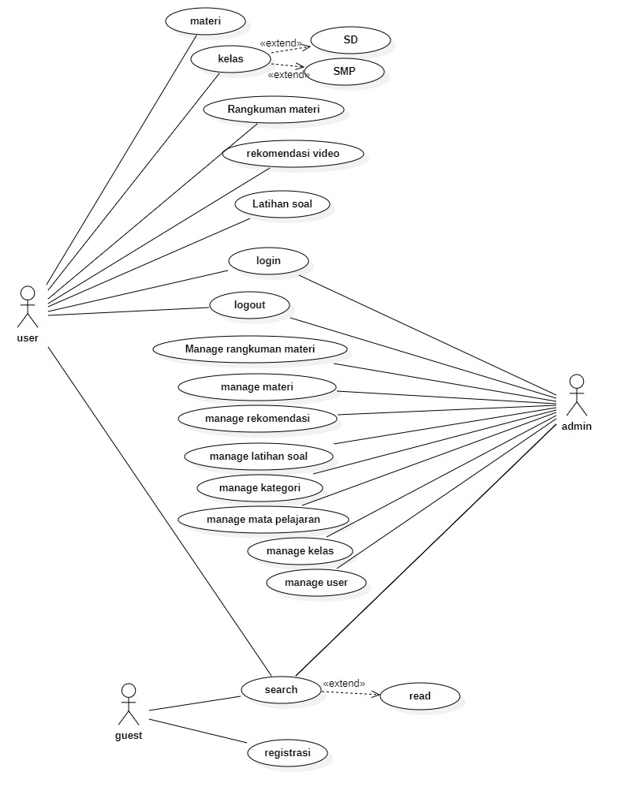

Gambar 1 : Use Case

## 3.2 Deskripsi Singkat

Dalam tugas besar saya, terdapat 3 pelaku yang terlibat di antaranya admin, user, dan guest. Dalam proses yang tergambar di atas, proses yang terjadi diantara 3 pelaku menjadi 1 yang saling berhubungan. Admin yang mengatur segala yang terhubung dengan BIOLOVE. User merupakan pengguna yang telah terdaftar. User dapat membaca materi, rangkuman materi, melihat rekomendasi video, mengerjakan latihan soal, dan melakukan search. Guest merupakan user yang belum terdaftar dan harus mendaftar untuk menjadi user. Guest hanya bisa melihat dashboard, rangkuman, rekomendasi dan daftar kelas di BIOLOVE.

## 3.3 Aktor

### 3.3.1 Admin

Admin memiliki otoritas untuk menambahkan, meng-edit, meng-update dan menghapus data yang ada pada web “BIOLOVE”. Admin juga memiliki hak penuh dalam mengelola data yang ada pada “BIOLOVE” serta melakukan pemantauan terhadap isi “BIOLOVE” sudah sesuai atau belum.

* **Robustness**

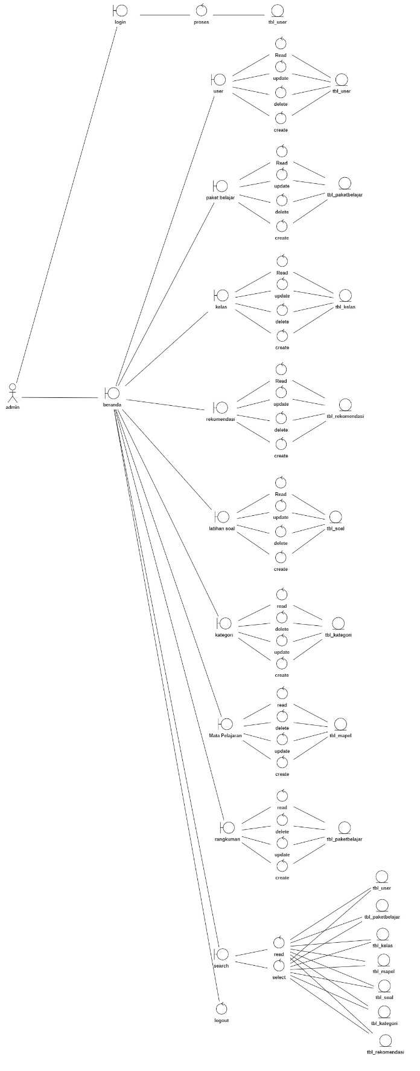

Gambar 2 : Robustness Admin

* **Sequence**

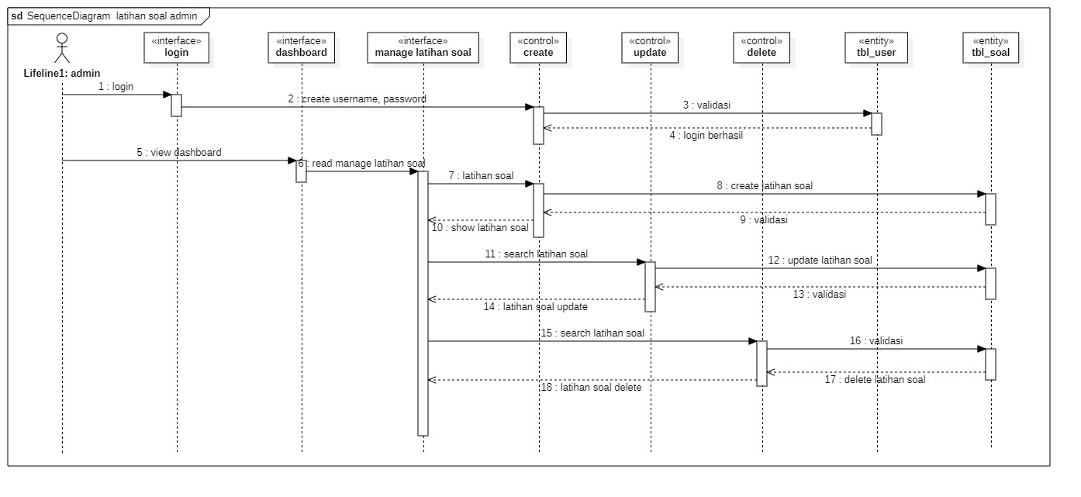

Gambar 3 : Squence manage Latihan soal admin

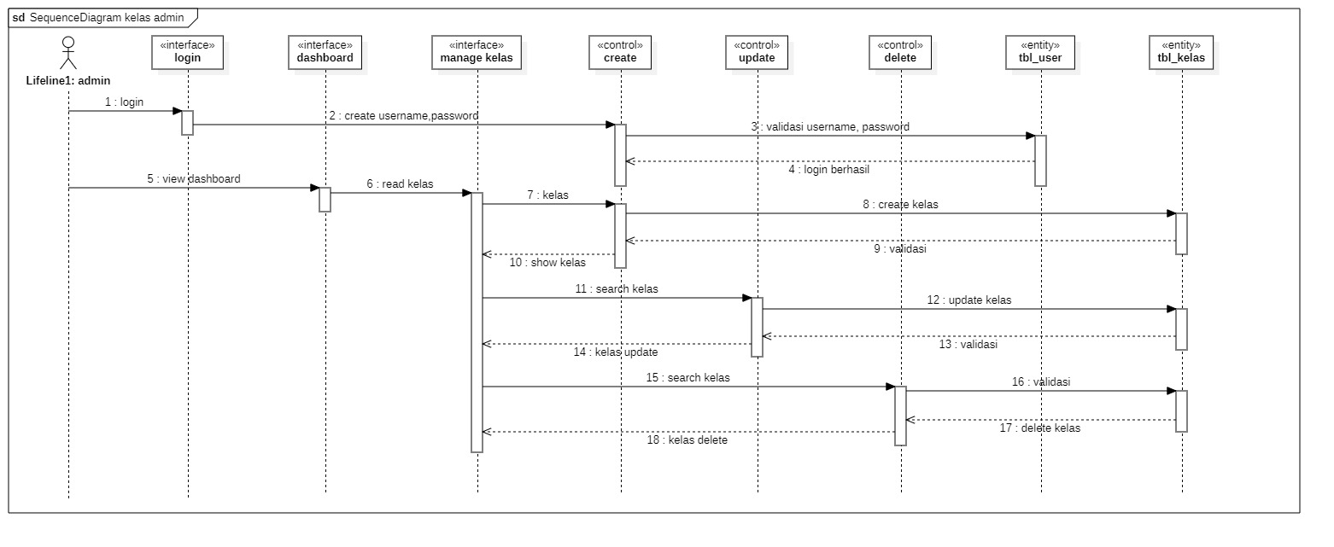

Gambar 4 : Sequence manage kelas Admin

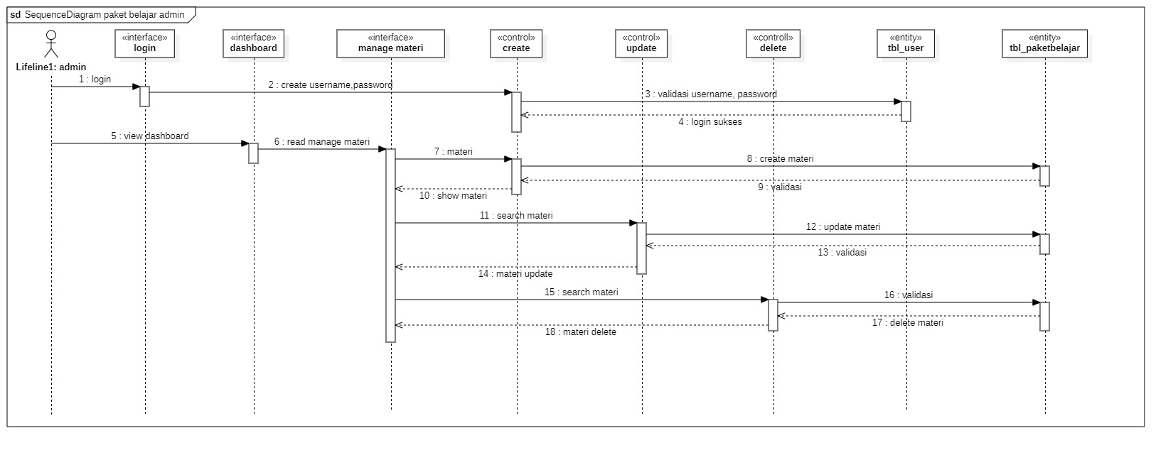

Gambar 5 : Sequence manage paket belajar

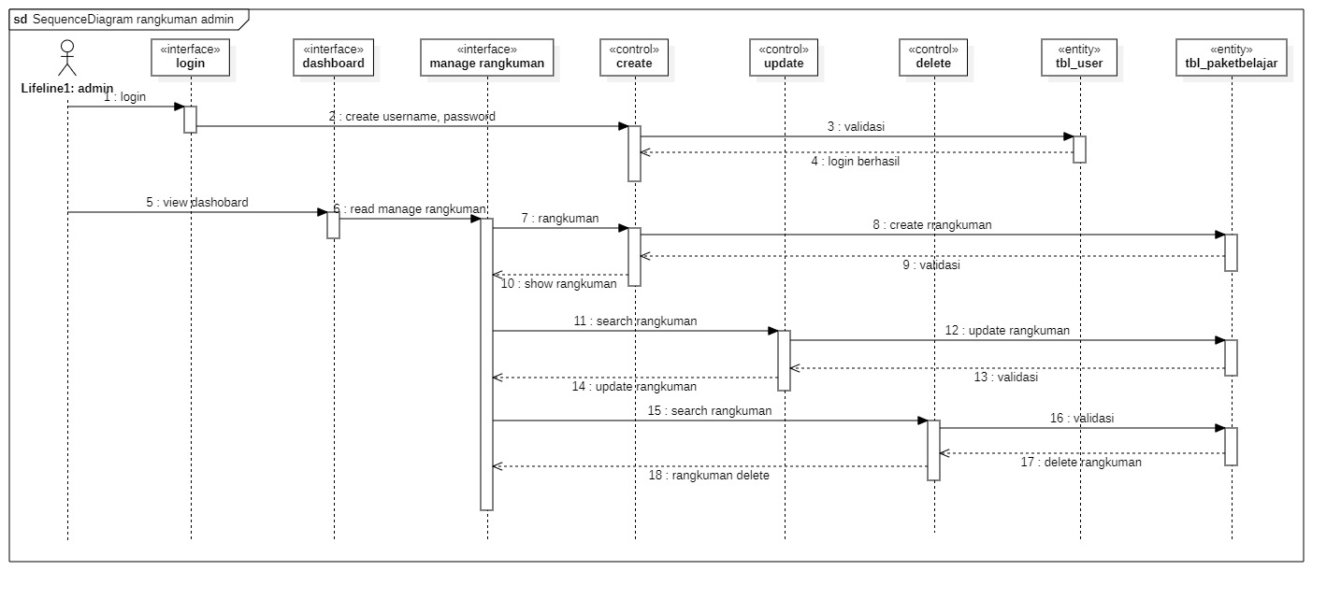

Gambar 6 : Sequence manage rangkuman

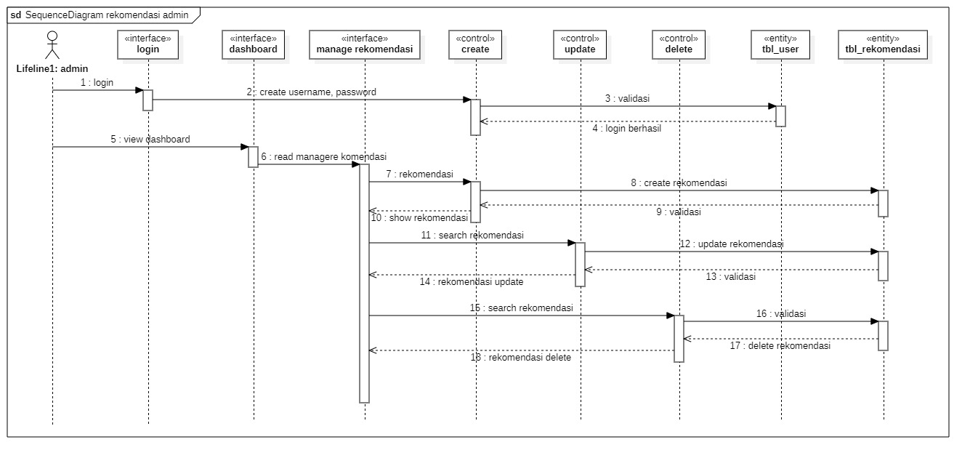

Gambar 7 : Squence manage rekomendasi admin

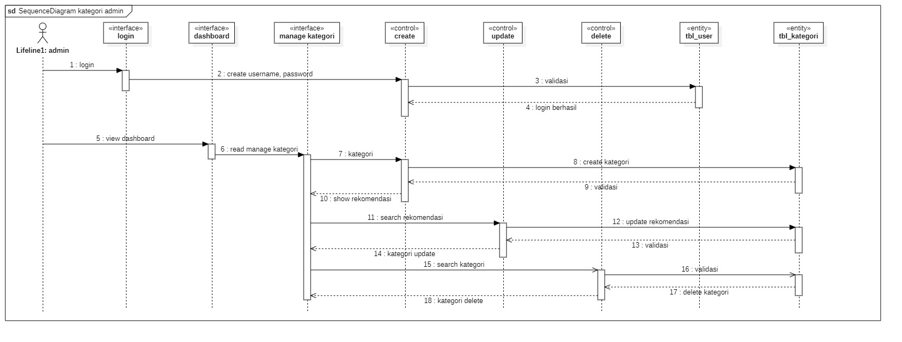

Gambar 8 : Sequence kategori Admin

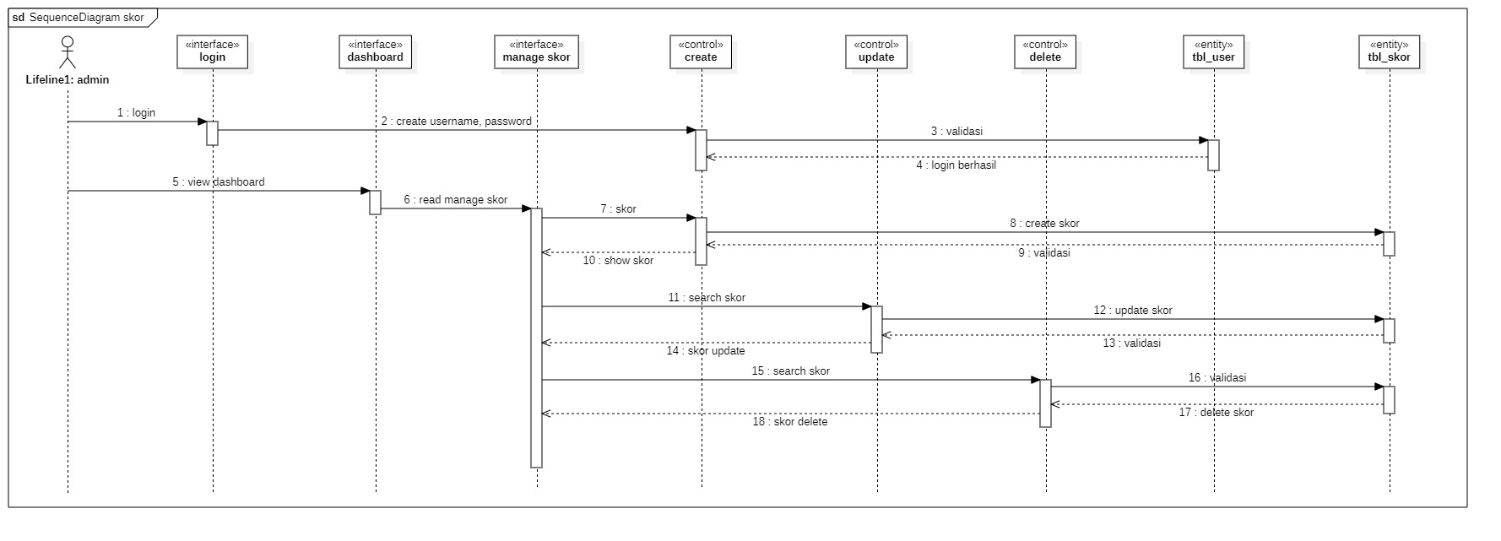

Gambar 9 : Sequence skor admin

## 3.3.2 User

Dalam e-learning “BIOLOVE" user bisa membaca materi dan rangkuman, melihat rekomendasi, dan mengerjakan latihan soal.

* **Robustness**

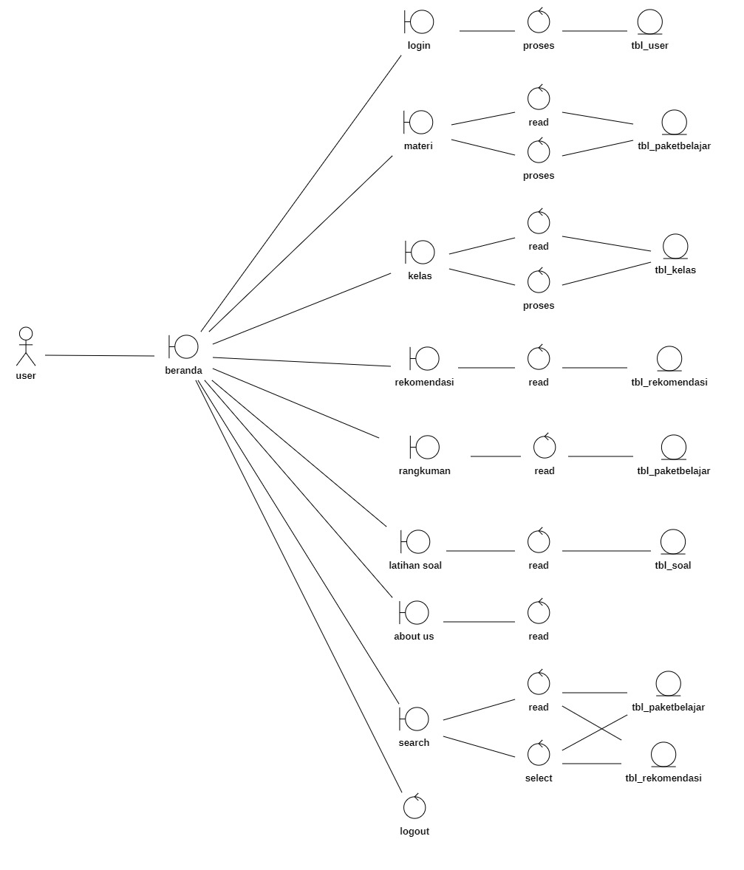

Gambar 10 : Robustness User

* **Sequence**

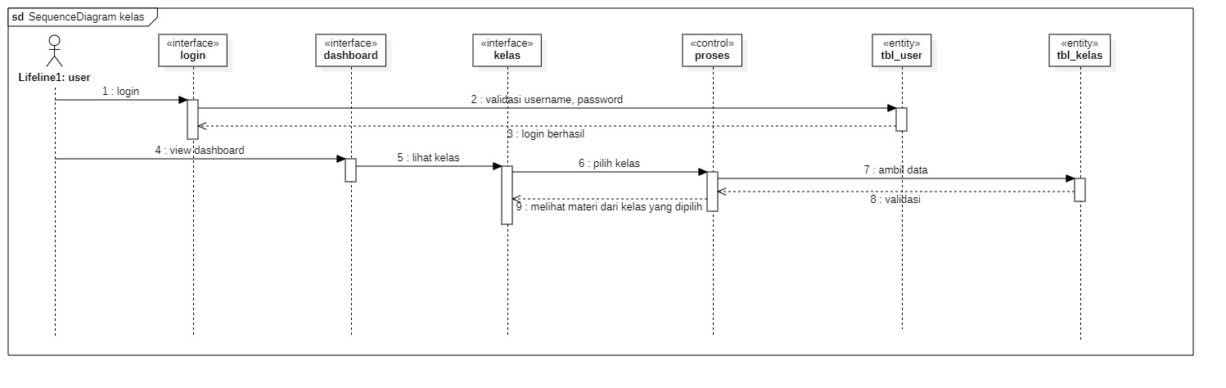

Gambar 11 : Sequence kelas user

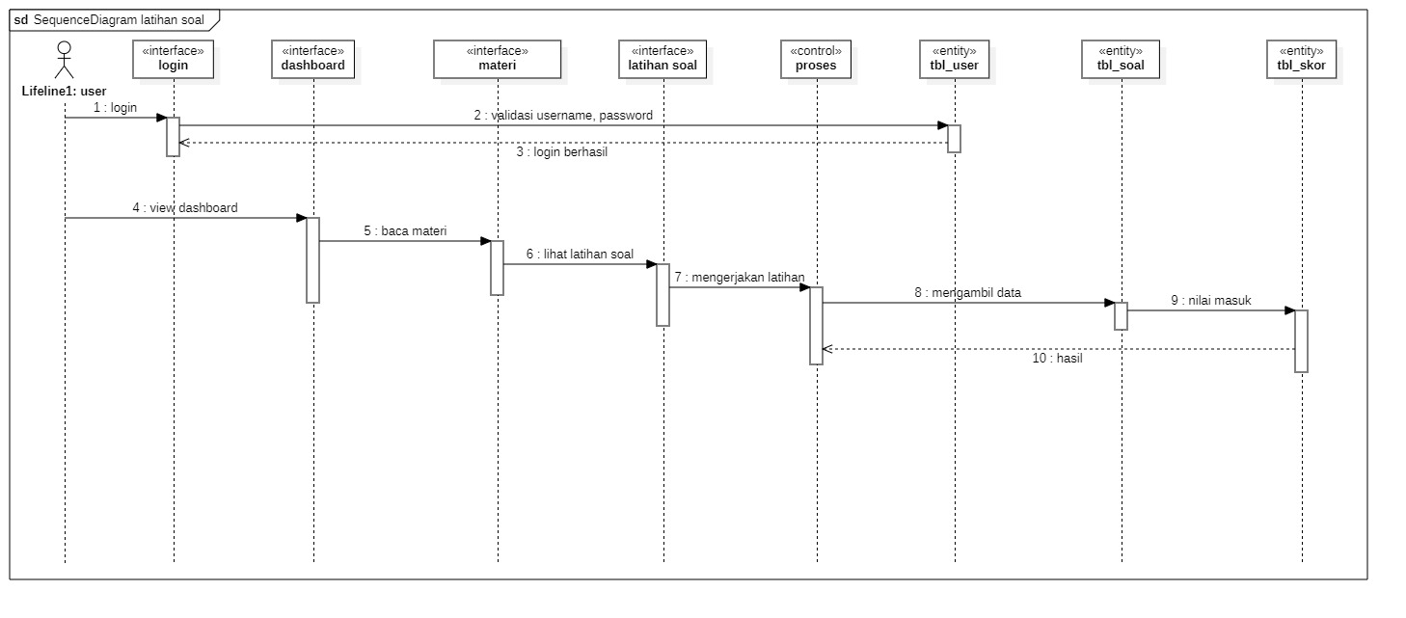

Gambar 12 : Sequence Latihan soal user

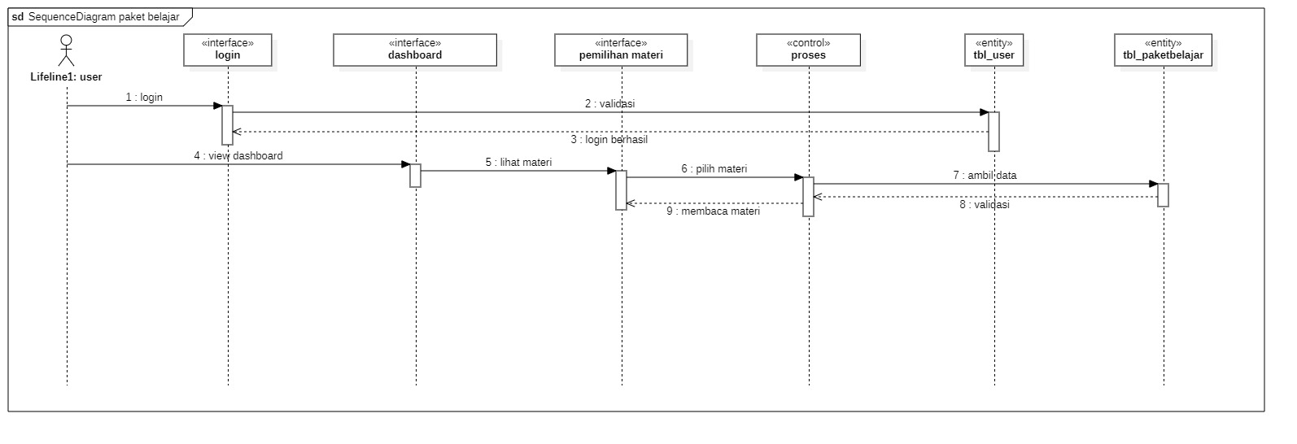

Gambar 13 : Sequence materi user

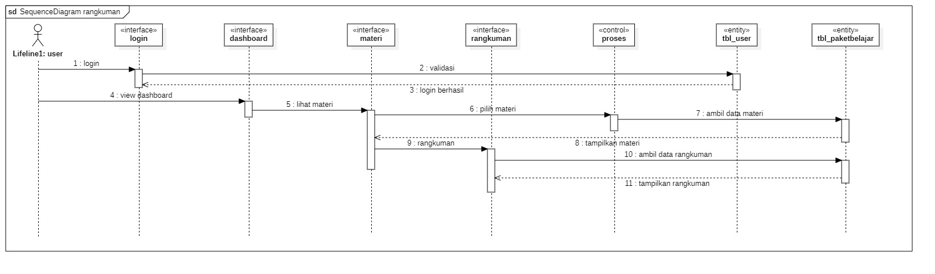

Gambar 14 : Sequence rangkuman User

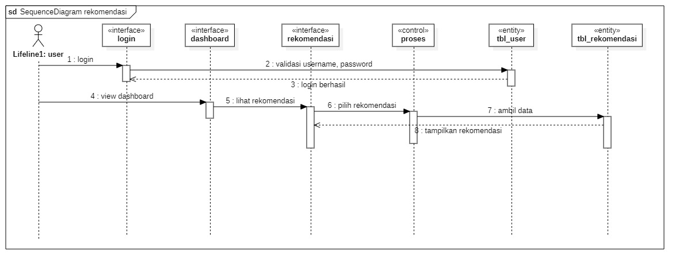

Gambar 15 : Sequence rekomendasi User

### 3.3.3 Guest

Guest hanya dapat melakukan search rangkuman dan rekomendasi, serta melihat daftar kelas. Pada guest tersebut nantinya bisa berganti menjadi user apabila guest tersebut telah mendaftar sebagai user yang nantinya membaca rangkuman, melihat rekomendasi, membaca materi, dan mengerjakan latihan soal.

* **Robustnss**

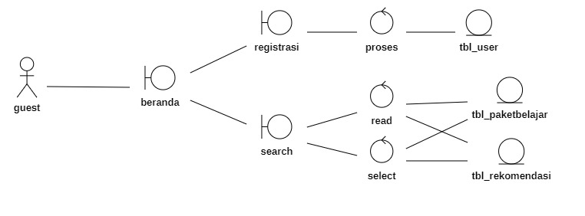

Gambar 17 : Robustness Guest

* **Sequence**

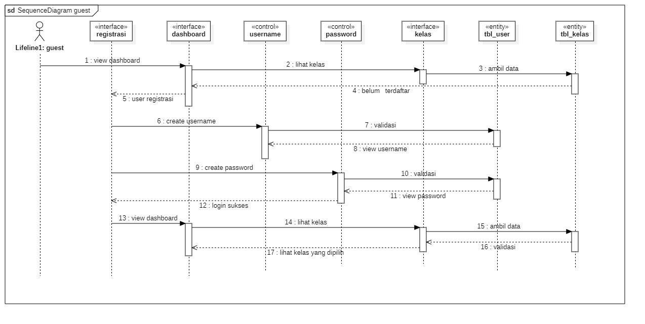

Gambar 18 : Sequence Guest

**3.4 Pra Kondisi**

**•** Use Case: Login

* Admin : Admin ingin menggunakan program dan belum melakukan login.
* User : User ingin menggunakan program dan belum melakukan login.

**•** Use Case: Manage data

* Admin : Admin belum melakukan login dan ingin CRUD data.

**•** Use Case: Upload data

* Admin : Admin telah login dan ingin mengupload data.

**•** Use Case: Paket belajar

* User : User telah login dan ingin melihat paket belajar.

**•** Use Case: Rangkuman

* User : User telah login dan ingin membaca rangkuman.

**•** Use Case: Rekomendasi

* User : User telah login dan ingin melihat rekomendasi.

**•** Use Case: Latihan soal

* User : User telah login dan ingin mengerjakan Latihan soal.

**•** Use Case: Logout

* Admin : Admin telah melakukan aktivitas pada “BIOLOVE” dan ingin logout.
* User : User telah melakukan aktivitas pada “BIOLOVE” dan ingin logout.

**•** Use Case: Registrasi

* Guest : Guest ingin melakukan pendaftaran pada “BIOLOVE”.

## 3.5 Pasca Kondisi

**•** Use Case: Login

* Admin : Admin ingin menggunakan program dan telah melakukan login.
* User : User ingin menggunakan program dan telah melakukan login.

**•** Use Case: Manage data

* Admin : Admin telah melakukan login dan ingin CRUD data.

**•** Use Case: Upload data

* Admin : Admin telah login dan ingin mengupload data.

**•** Use Case: Paket belajar

* User : User telah login dan ingin melihat paket belajar.

**•** Use Case: Rangkuman

* User : User telah login dan ingin membaca rangkuman.

**•** Use Case: Rekomendasi

* User : User telah login dan ingin melihat rekomendasi.

**•** Use Case: Latihan soal

* User : User telah login dan ingin mengerjakan Latihan soal.

**•** Use Case: Logout

* Admin : Admin telah melakukan aktivitas pada “BIOLOVE” dan ingin logout.
* User : User telah melakukan aktivitas pada “BIOLOVE” dan ingin logout.

**•** Use Case: Registrasi

* Guest : Guest telah melakukan pendaftaran pada “BIOLOVE”.

## 3.6 Alur Use Case

Admin login dan melakukan aktivitas dalam “BIOLOVE”. Dalam “BIOLOVE” ini admin mengelola seluruh aktivitas “BIOLOVE” seperti CRUD. Setelah memanage “BIOLOVE”, admin dapat menekan logout.

User dapat melakukan login di dalam form login “BIOLOVE”. Setelah login, User dapat melakukan search dan melihat materi, rangkuman, rekomendasi, dan latihan soal,.Untuk mengakhiri aktivitas, user bisa melakukan logout.

Guest hanya dapat melakukan pencarian dan melihat. Guest dapat melakukan pendaftaran di form pendaftaran jika ingin menjadi user.

# 4. Data Flow Diagram

## 4.1 Level 0

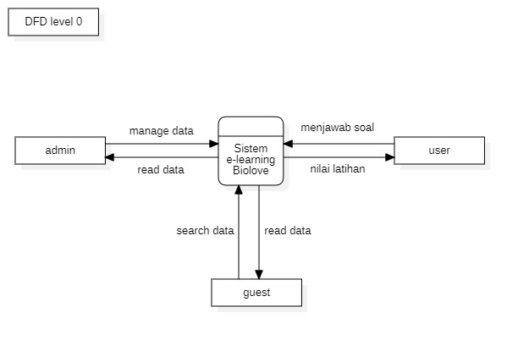

Gambar 19 : DFD Level 0

Dari penjelasan DFD level 0 diatas menjelaskan bahwa dalam system terdapat 3 bagian utama yang berhubungan dengan system yaitu Admin, User, dan Guest. Masing-masing actor mempunyai peranan masing – masing untuk jalannya system “BIOLOVE”. Penjelasan singkat actor adalah sebagai berikut :

1.Admin

Admin merupakan pengguna utama dari pengendali system yang sedang berjalan. Dimana semua instruksi terdapat pada admin. Dengan artian admin adalah bagian pengguna utama yang mempunyai peran penting dalam berjalannya system. Baik interaksi system secara Analisa manual maupun yang berhubungan langsung dengan system.

2. User

Pada DFD diatas User dapat Login ke dalam “BIOLOVE”, read atau search data, mengerjakan latihan soal. Dan dapat logout bila sudah selesai.

3. Guest

Guest merupakan User yang belum mendaftar pada “BIOLOVE” yang hanya bisa melihat dan search rangkuman dan rekomendasi, jika ingin menjadi User maka harus mendaftar dahulu dan bisa Login dengan Username dan Passwordnya.

## 4.2 Level 1

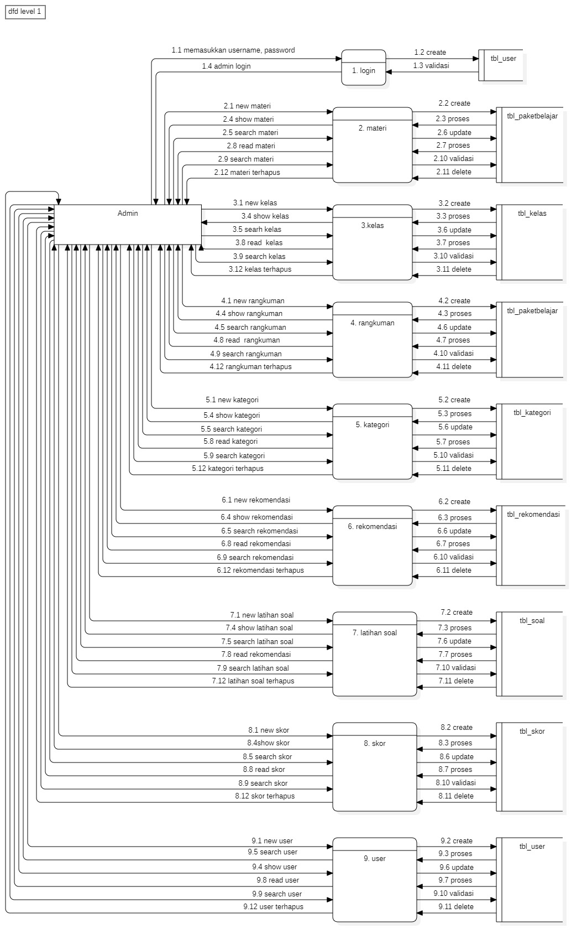

Gambar 20 : DFD Level 1 Admin

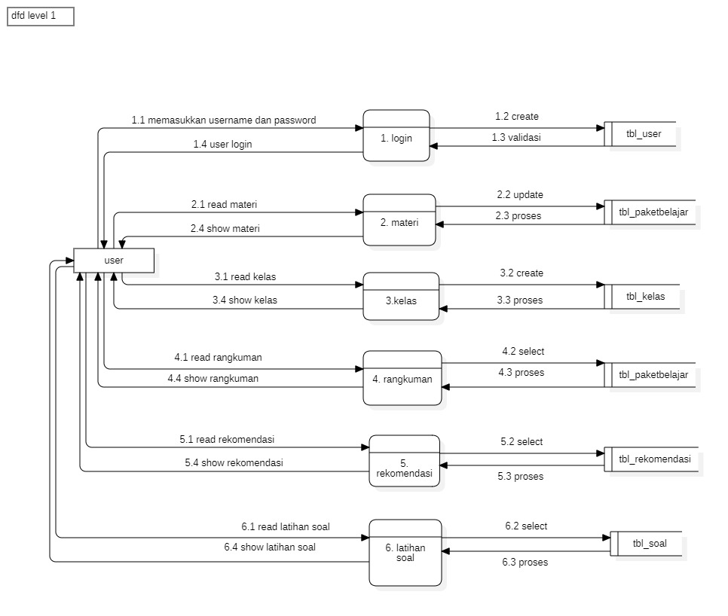

Gambar 21 : DFD Level 1 User

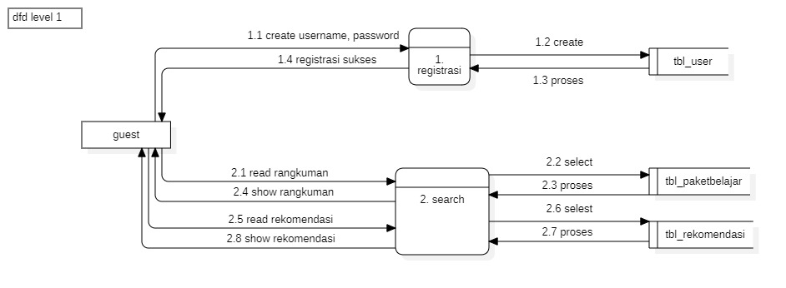

Gambar 22 : DFD Level 1 Guest

Dari penjelasan DFD level 1 diatas menjelaskan lingkaran besar yang mewakili lingkaran – lingkaran kecil didalamnya, berikut penjelasannya :

1.Admin

Admin dapat melakukan login, CRUD dan search yang akan menyambung ke masing – masing table.

2.User

Seorang user dapat Login untuk masuk kedalam system lalu dapat memilih kelas, membaca materi, membaca rangkuman, melihat rekomendasi, dan mengerjakan latihan soal.

3.Guest

Guest hanya dapat mencari dan melihat beranda, tidak boleh melebihi aktivitas User dan Admin, jika ingin menjadi User harus mendaftar terlebih dahulu.

# 5. ERD Diagram

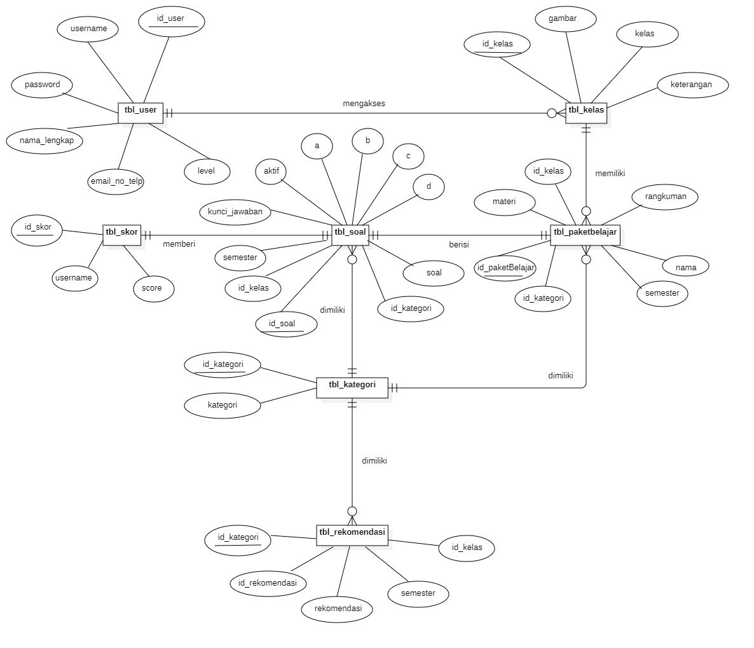

Gambar 23 : ERD Diagram

Pada saat guest mendaftar dicatatlah nama, username, password, nama lengkap, email/no.Telpon dan level yang akan otomatis menjadi user. Setelah itu mereka baru dapat melakukan login dengan username dan password. Lalu baru dapat memilih kelas, membaca materi dan rangkuman, melihat rekomendasi, dan mengerjakan latihan soal.

# 6. Struktur Tabel

## 6.1 Tabel User

Primary Key: id_user

Foreign Key: -

Fungsi : Menyimpan data admin dan user

|  |  |  |  |  |
| --- | --- | --- | --- | --- |
|  |  |  |  |  |
| **No** | **Nama Field** | **Typedata** | **Panjang** | **Index** |
| 1. | id_user | int | 30 | Primary Key |
| 2. | username | varchar | 30 |  |
| 3. | password | varchar | 256 |  |
| 4. | nama_lengkap | varchar | 500 |  |
| 5. | Email_no_telp | varchar | 100 |  |
| 6. | level | enum | ‘admin’,’user’ |  |

## 6.2 Tabel Soal

Primary Key: id_soal

Foreign Key:-

Fungsi : Menyimpan data soal

|  |  |  |  |  |
| --- | --- | --- | --- | --- |
| **No** | **Nama Field** | **Typedata** | **Panjang** | **Index** |
| 1. | id_soal | varchar | 30 | Primary Key |
| 2. | id_kategori | varchar | 30 |  |
| 3. | id_kelas | int | 20 |  |
| 4. | semester | varchar | 50 |  |
| 5. | soal | text |  |  |
| 6. | a | varchar | 100 |  |
| 7. | b | varchar | 100 |  |
| 8. | c | varchar | 100 |  |
| 9. | d | varchar | 100 |  |
| 10. | kunci_jawaban | varchar | 100 |  |
| 12. | aktif | enum | ‘Y’,’N’ |  |

## 6.3 Tabel Paket Belajar

Primary Key: id_paketBelajar

Foreign Key: -

Fungsi Menyimpan data paket belajar

|  |  |  |  |  |
| --- | --- | --- | --- | --- |
| **No** | **Nama Field** | **Typedata** | **Panjang** | **Index** |
| 1. | id_paketBelajar | int | 30 | Primary Key |
| 2. | id_kategori | varchar | 30 |  |
| 3. | id_kelas | varchar | 20 |  |
| 4. | semester | varchar | 50 |  |
| 5. | nama | varchar | 50 |  |
| 6. | materi | text |  |  |
| 7. | rangkuman | text |  |  |

## 6.4 Tabel Rekomendasi

Primary Key: id_rekomendasi

Foreign Key: -

Fungsi : Menyimpan data rekomendasi

|  |  |  |  |  |
| --- | --- | --- | --- | --- |
| **No** | **Nama Field** | **Typedata** | **Panjang** | **Index** |
| 1. | id_rekomendasi | int | 30 | Primary Key |
| 2. | id_kategori | varchar | 30 |  |
| 3. | id_kelas | varchar | 20 |  |
| 4. | semester | varchar | 50 |  |
| 5. | rekomendasi | varchar | 200 |  |

## 6.5 Tabel Kategori

Primary Key: id_kategori

Foreign Key: -

Fungsi : Menyimpan data rangkuman

|  |  |  |  |  |
| --- | --- | --- | --- | --- |
| **No** | **Nama Field** | **Typedata** | **Panjang** | **Index** |
| 1. | id_kategori | int | 20 | Primary Key |
| 2. | kategori | varchar | 30 |  |

6.6 Tabel Kelas  
Primary Key: id_kelas

Foreign Key: -

Fungsi : Menyimpan data kelas

|  |  |  |  |  |
| --- | --- | --- | --- | --- |
| **No** | **Nama Field** | **Typedata** | **Panjang** | **Index** |
| 1. | id_kelas | int | 20 | Primary Key |
| 2. | gambar | varchar | 30 |  |
| 3. | kelas | varchar | 30 |  |
| 4. | keterangan | varchar | 100 |  |

6.7 Tabel Skor  
Primary Key: id_skor

Foreign Key: -

Fungsi: Menyimpan data skor Latihan soal user

|  |  |  |  |  |
| --- | --- | --- | --- | --- |
| **No** | **Nama Field** | **Typedata** | **Panjang** | **Index** |
| 1. | id_skor | int | 11 | Primary Key |
| 2. | username | varchar | 50 |  |
| 3. | score | varchar | 10 |  |

# 7. Layout Website

Wireframe user dan guest

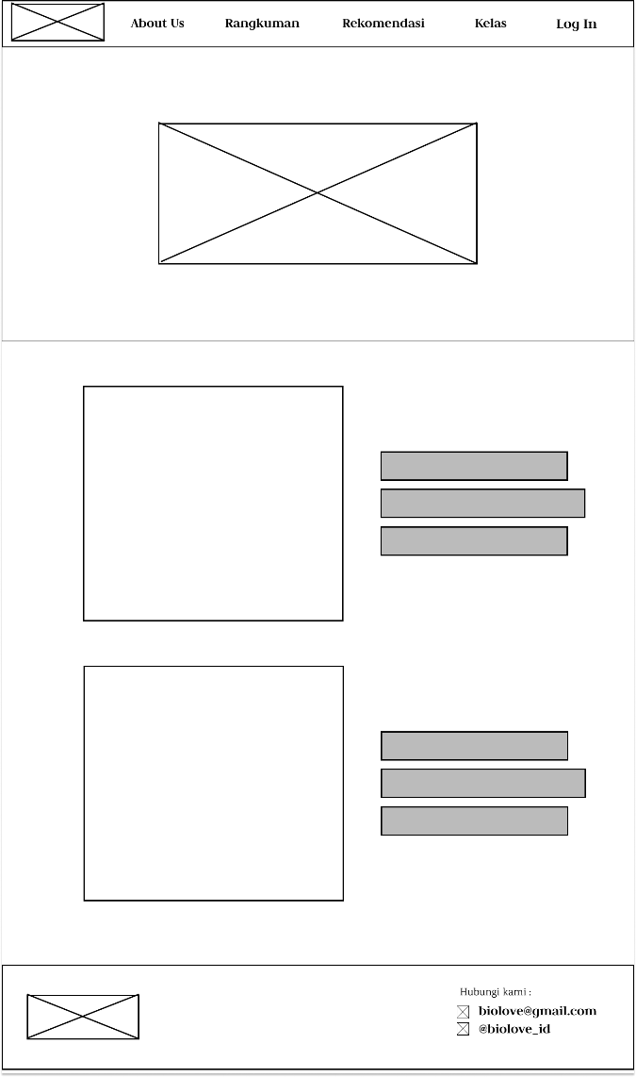

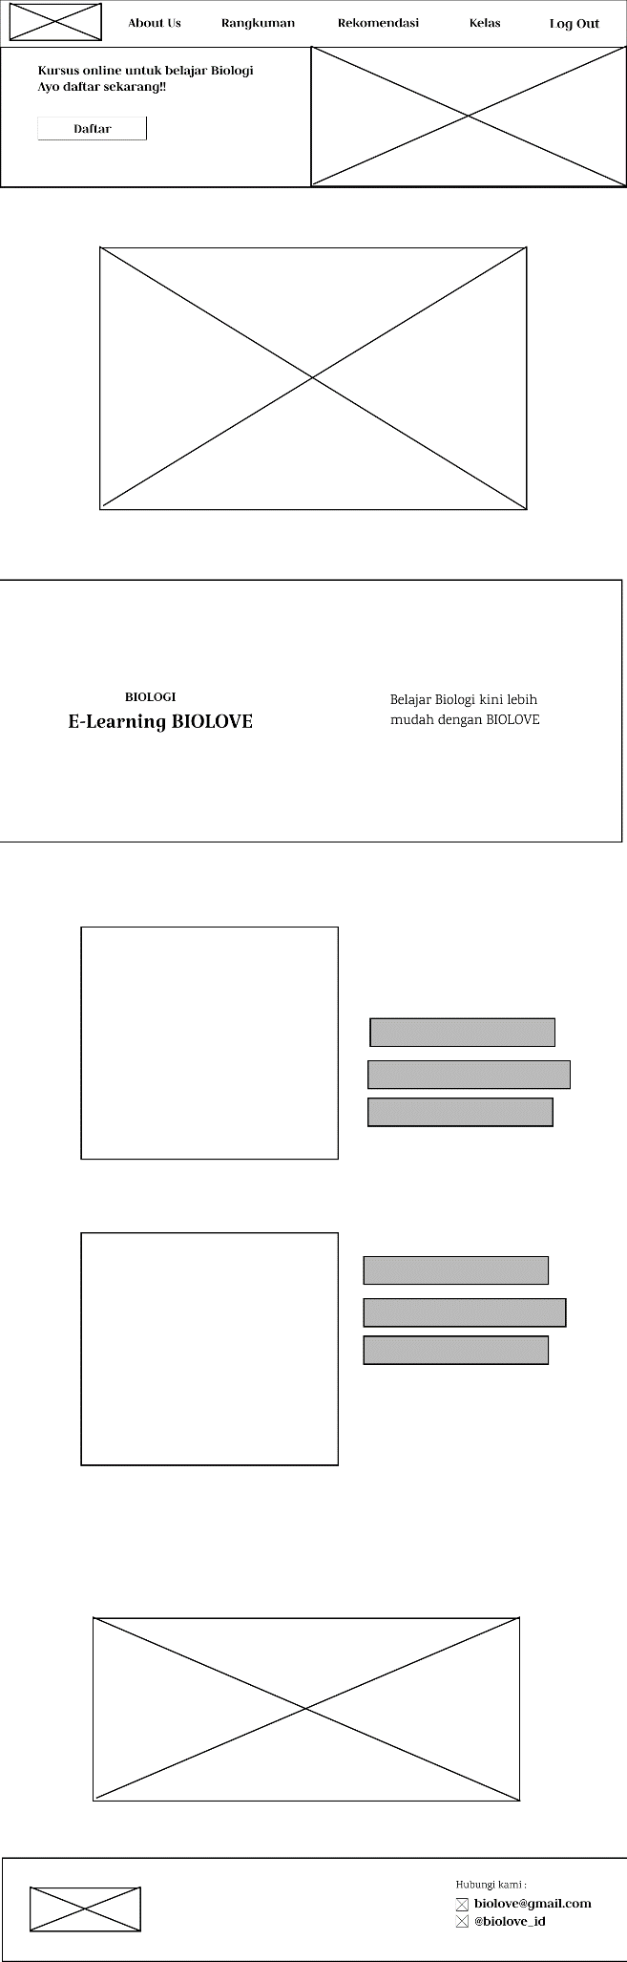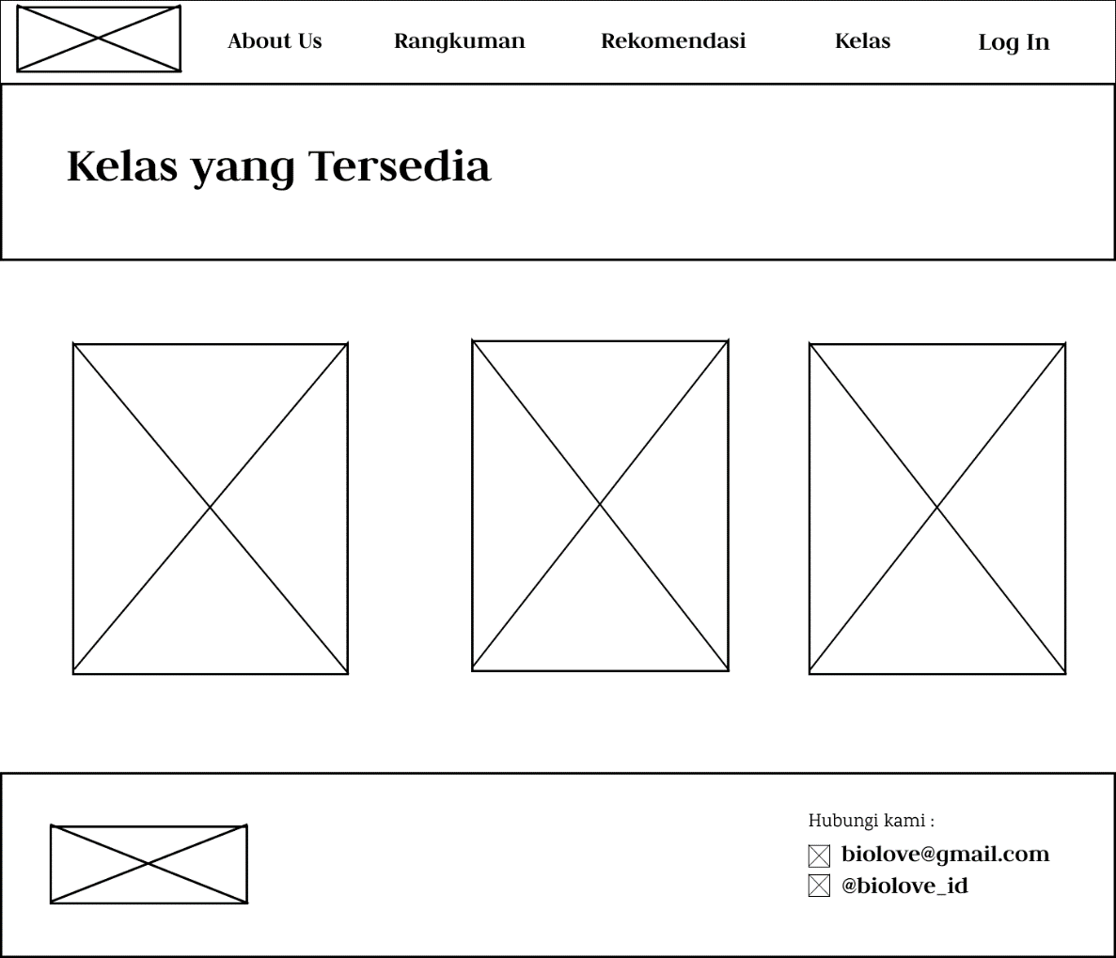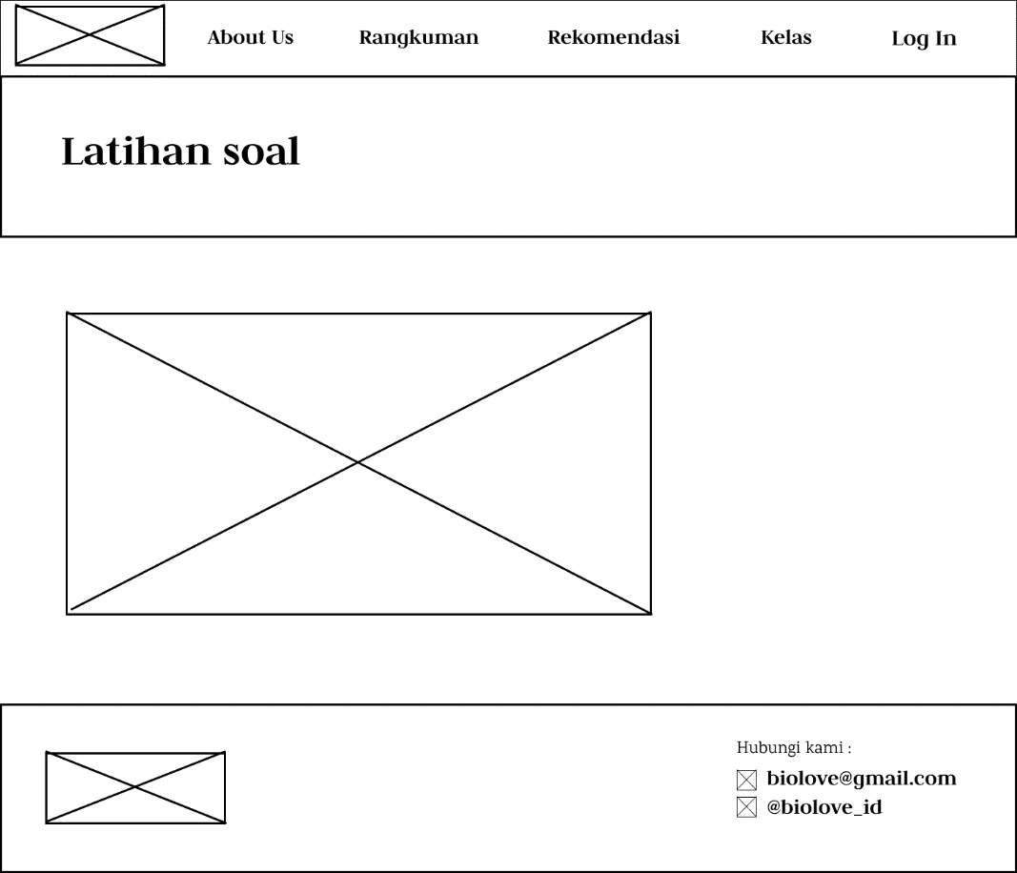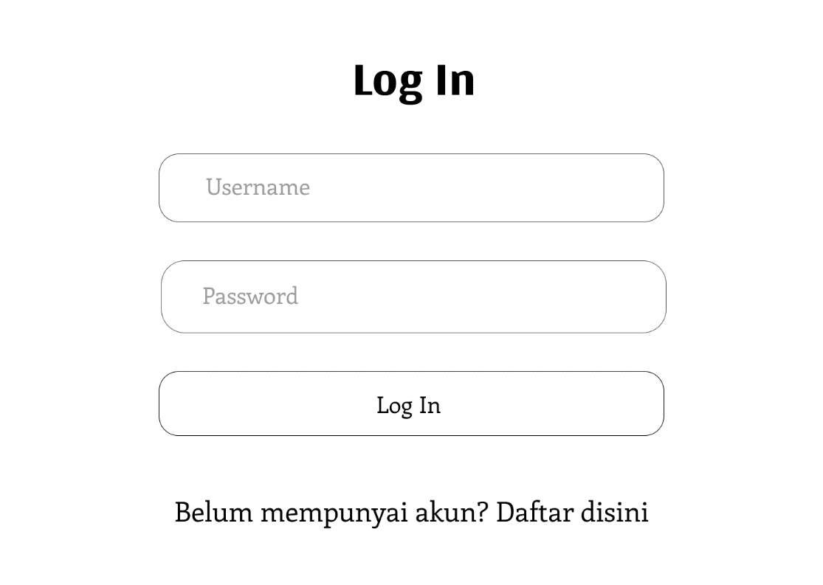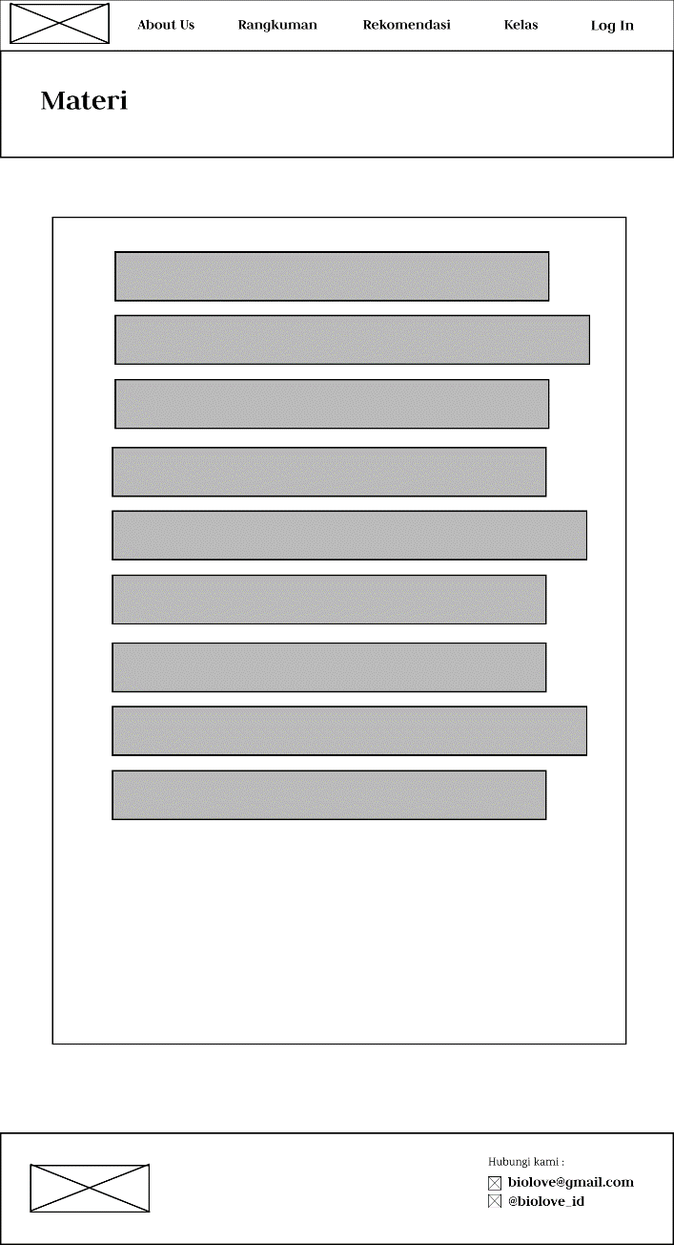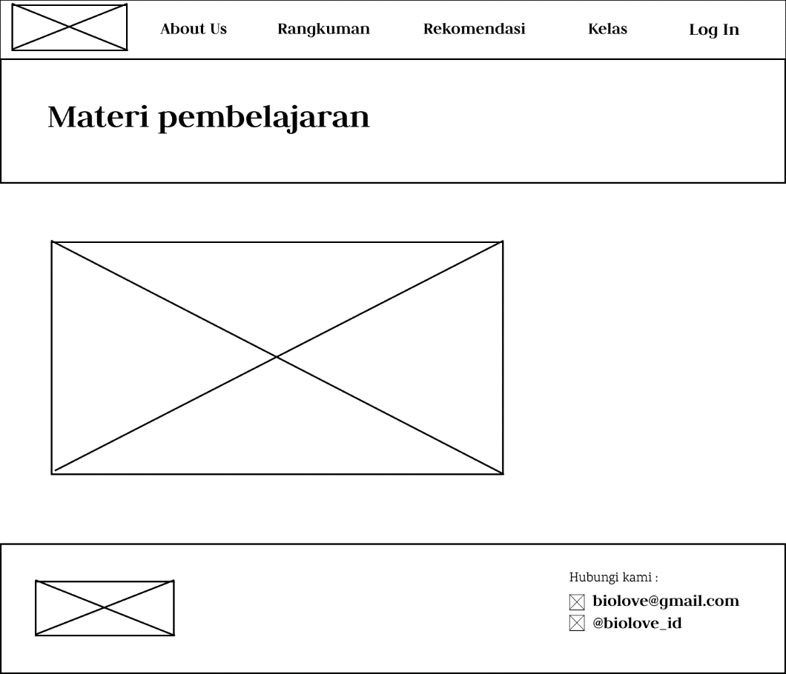  
  
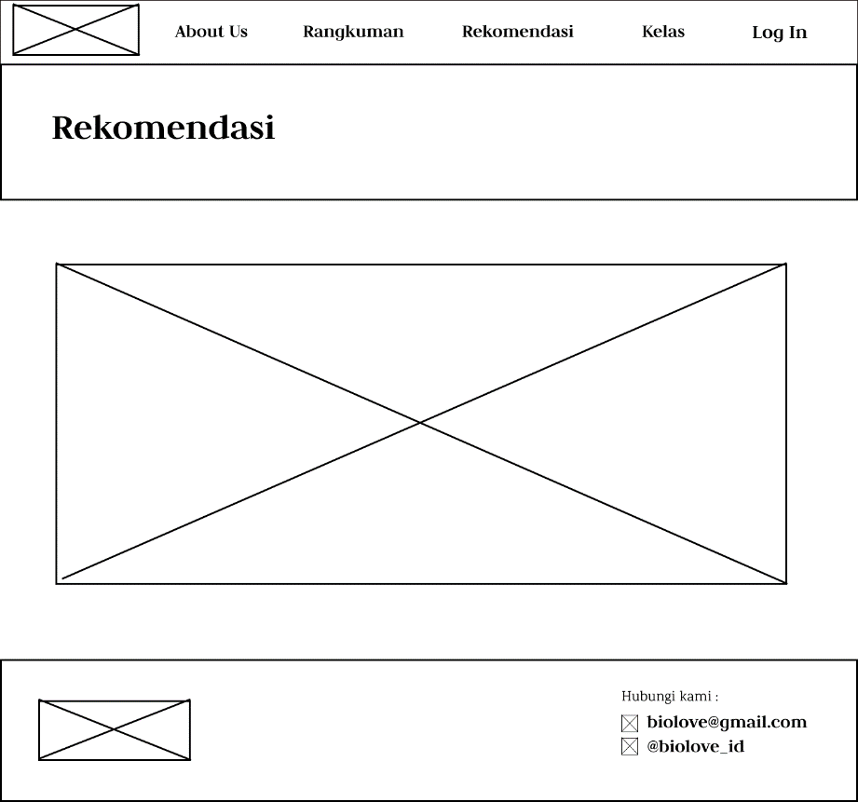

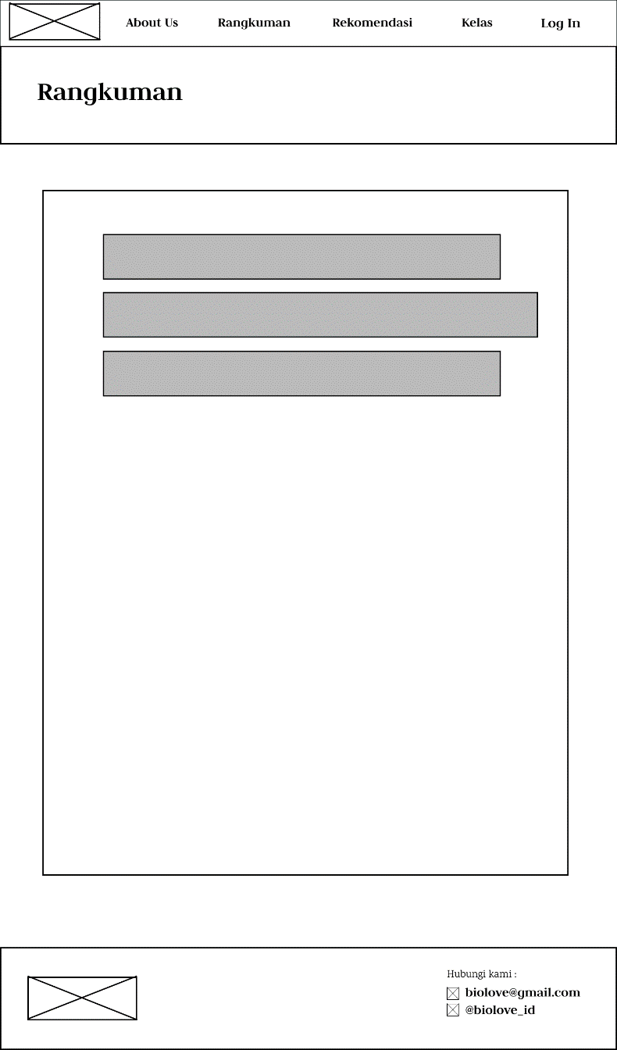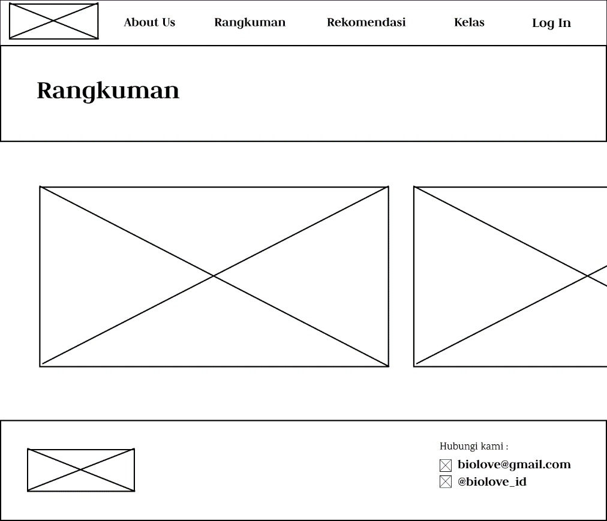

Wireframe Admin :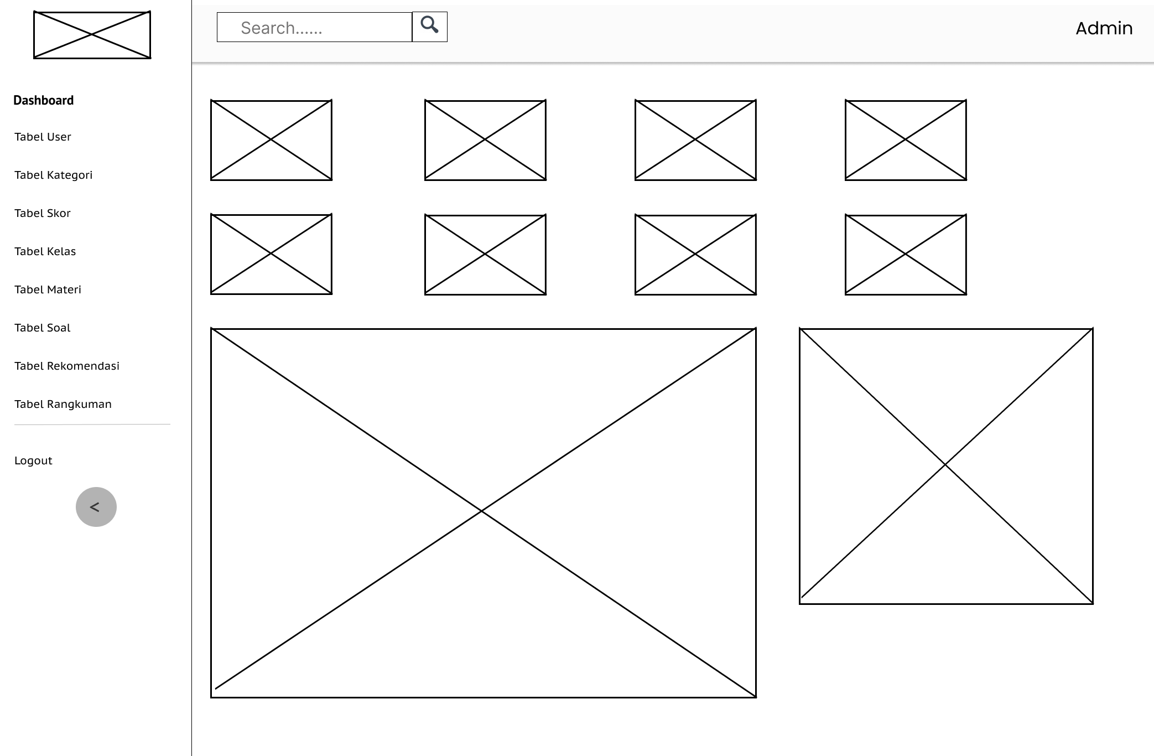  
  
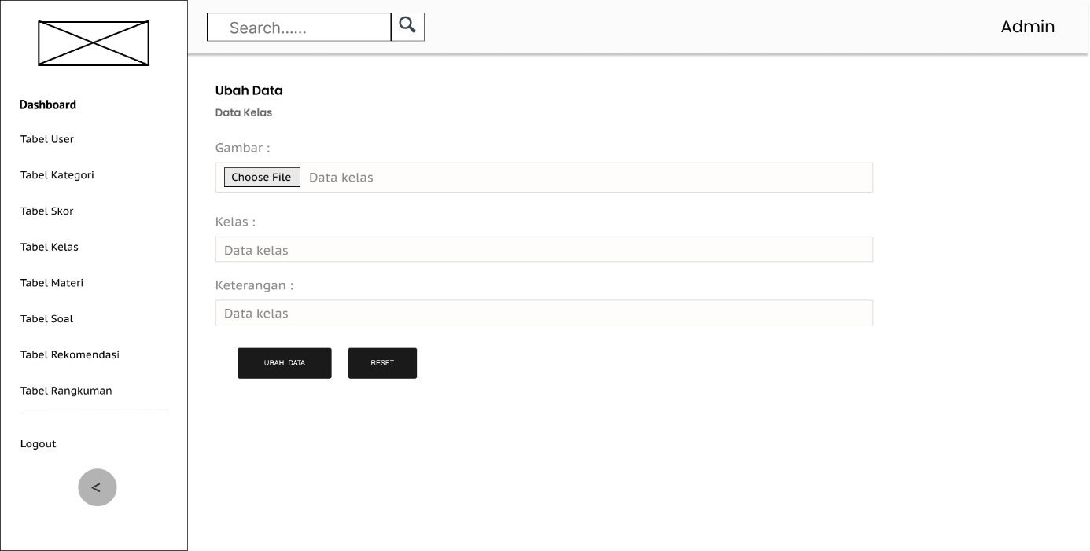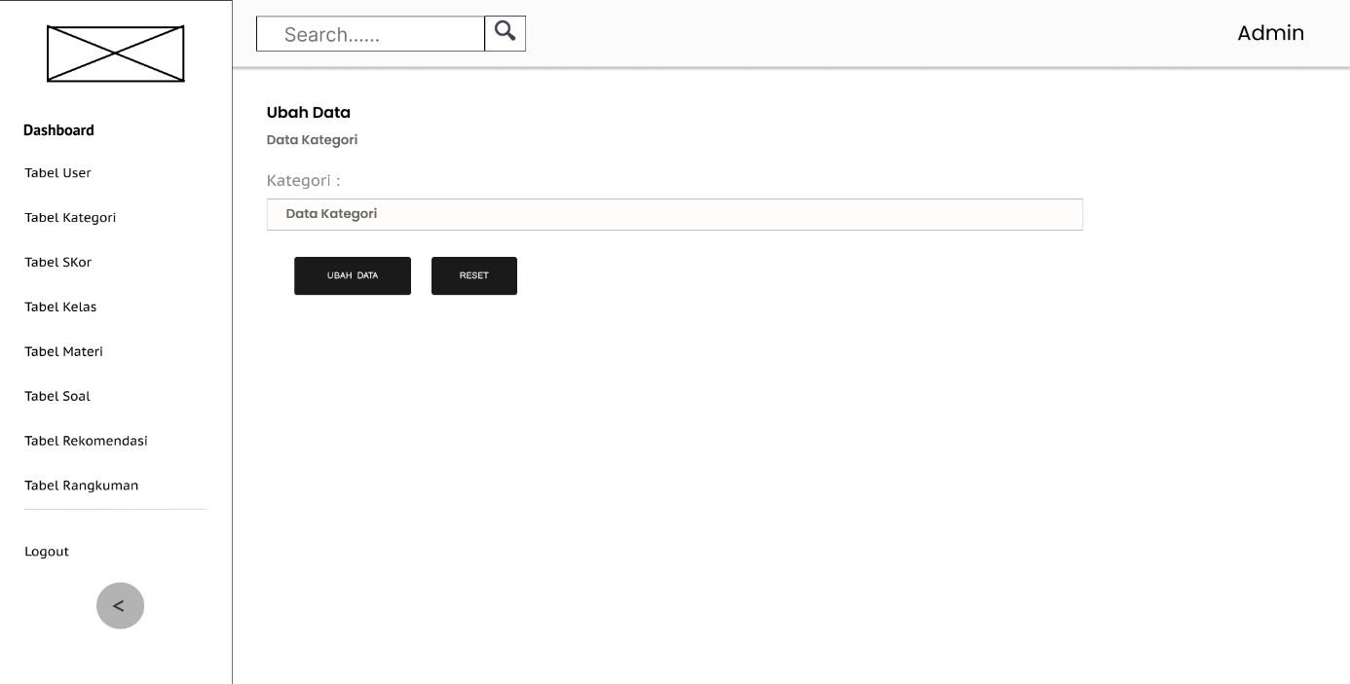  
  
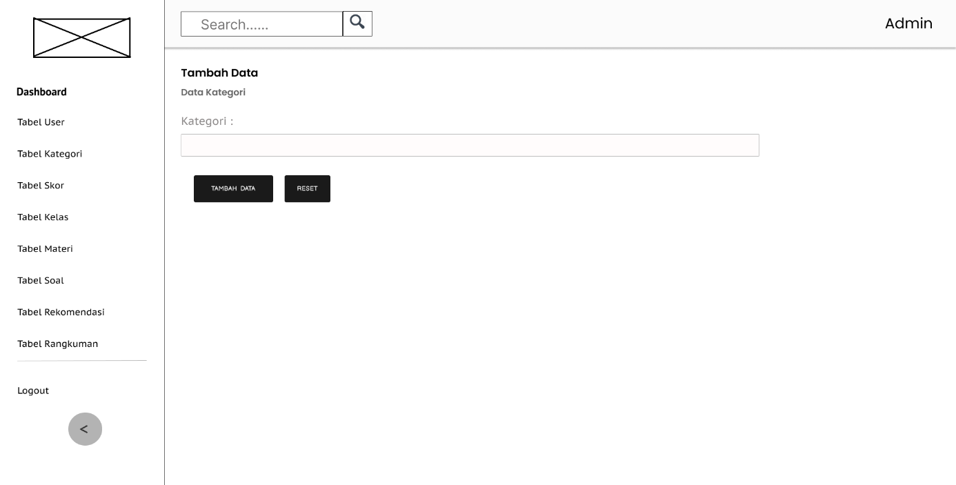  
  
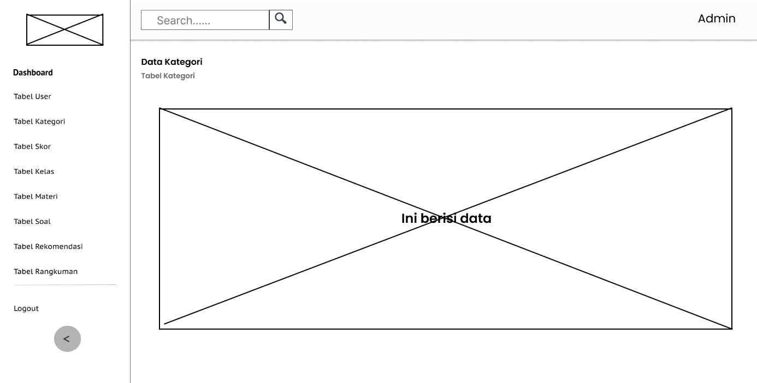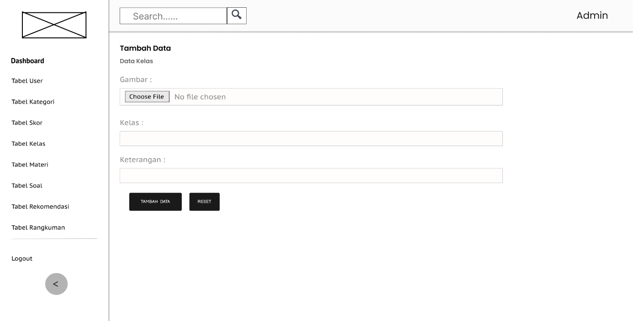  
  
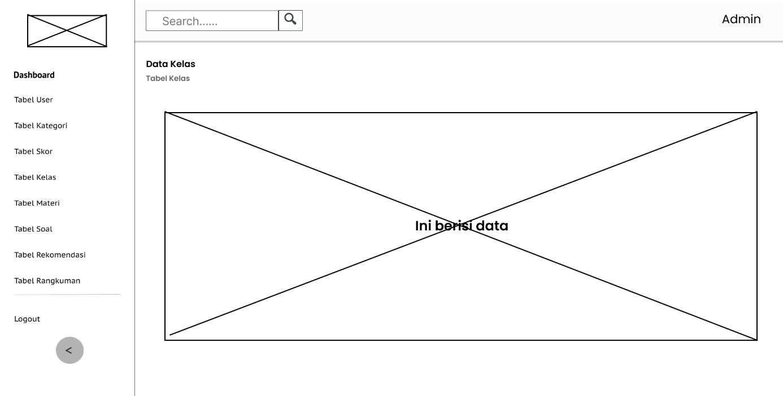  
  
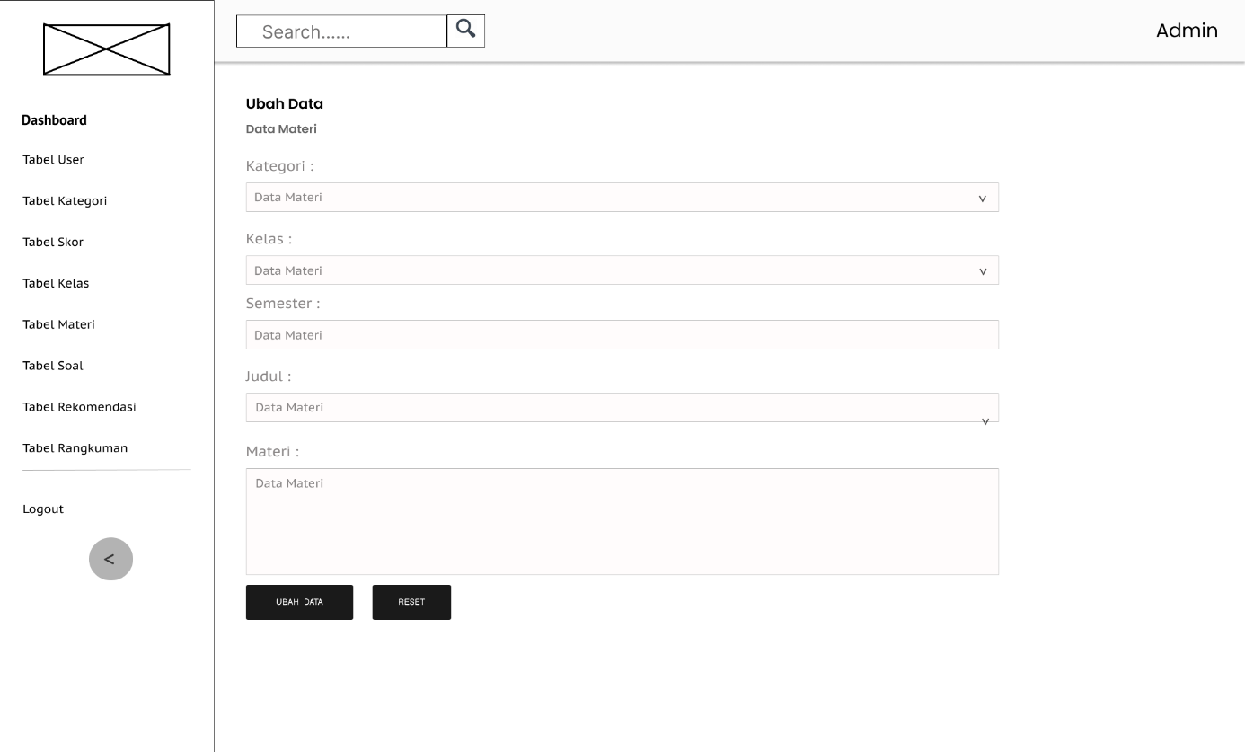  
  
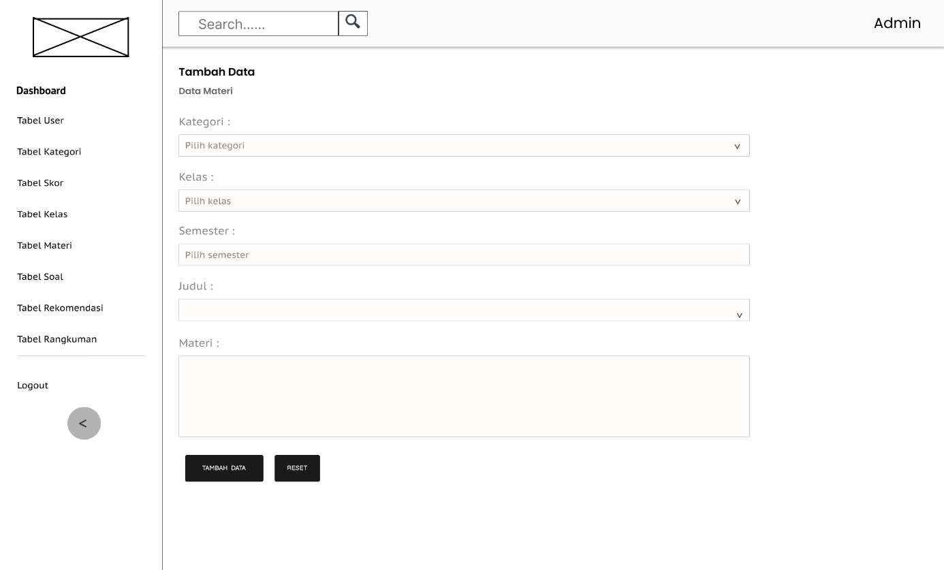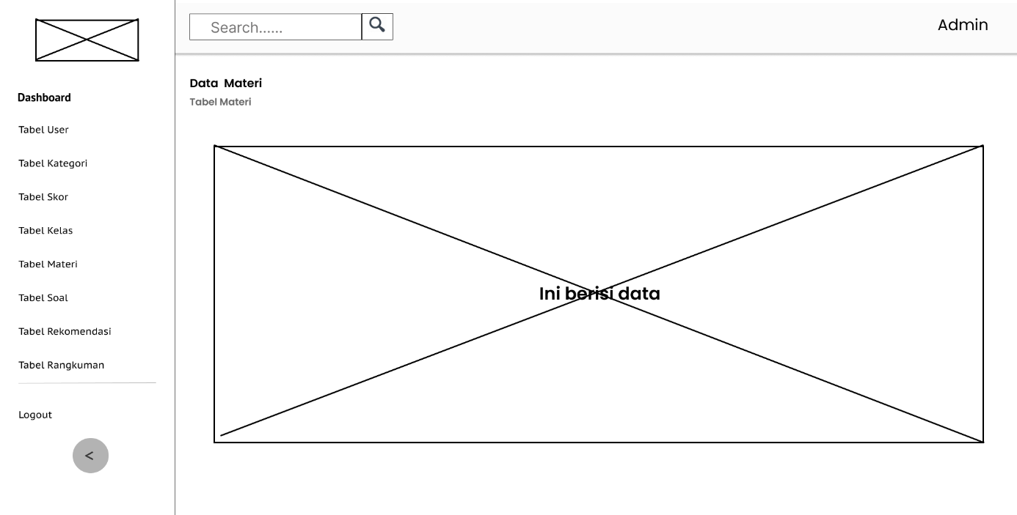  
  
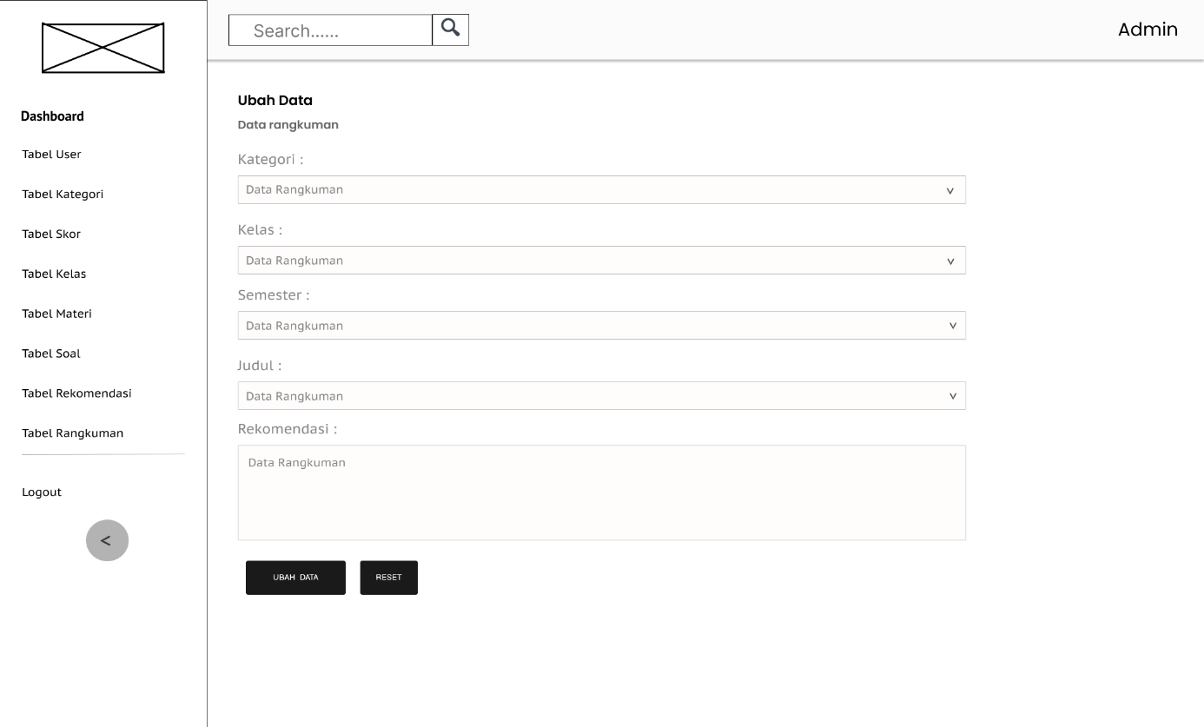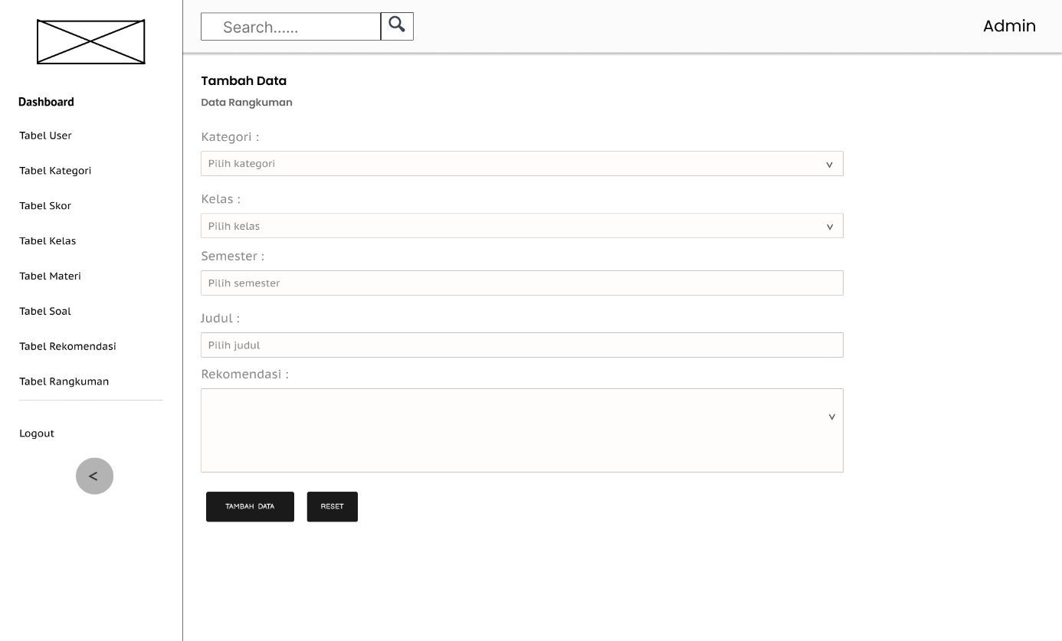  
  
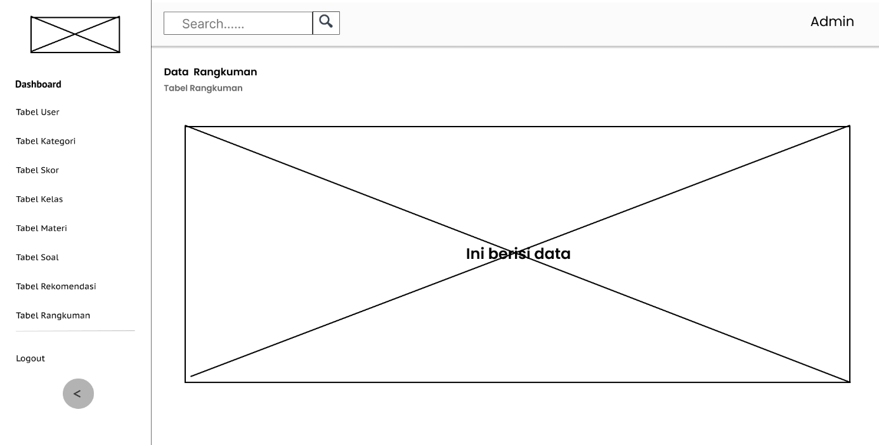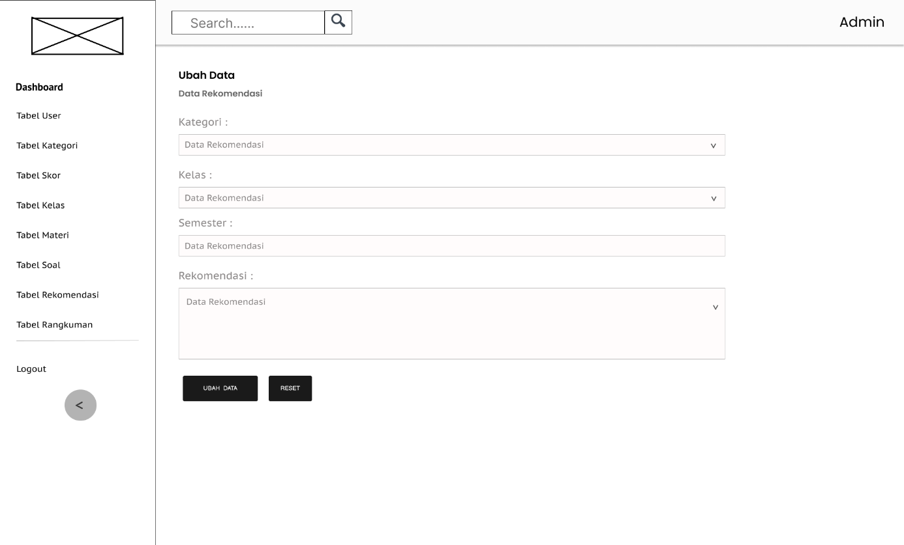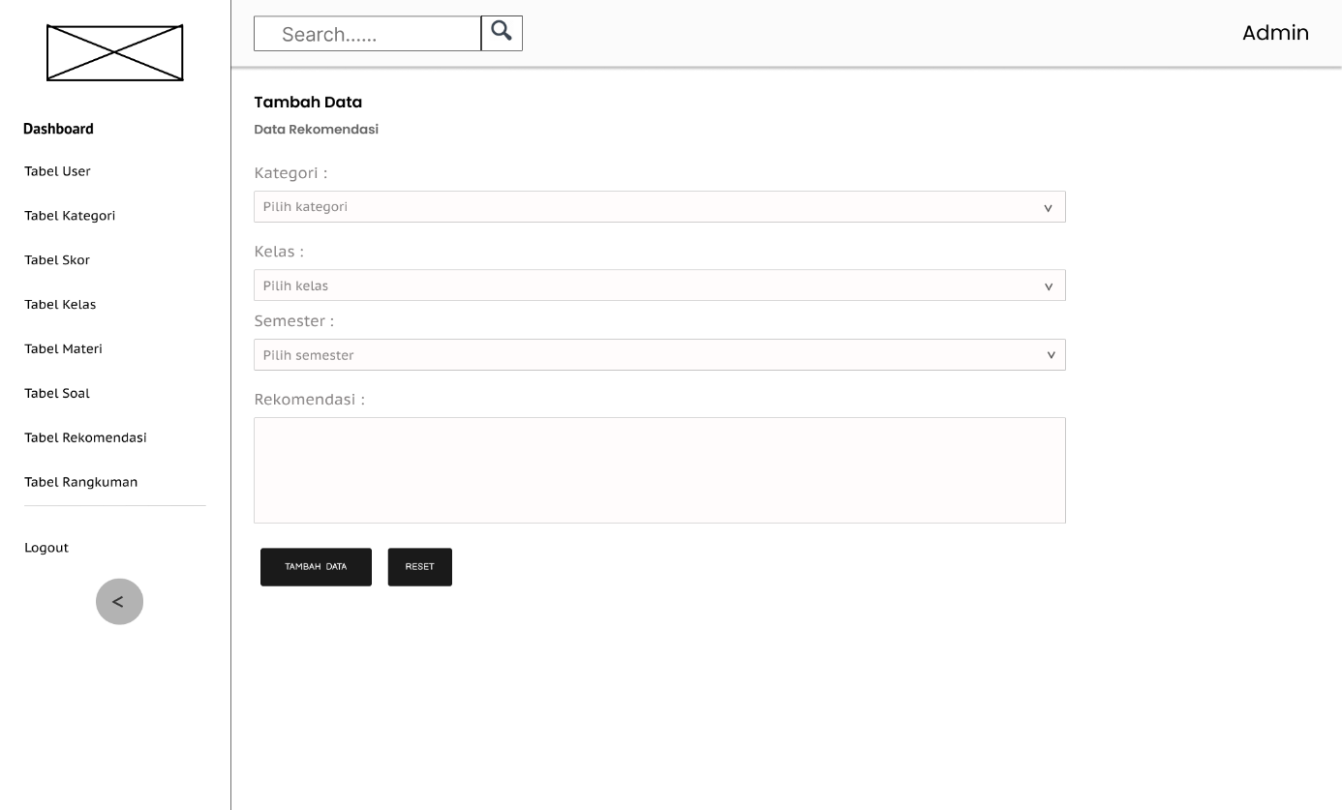  
  
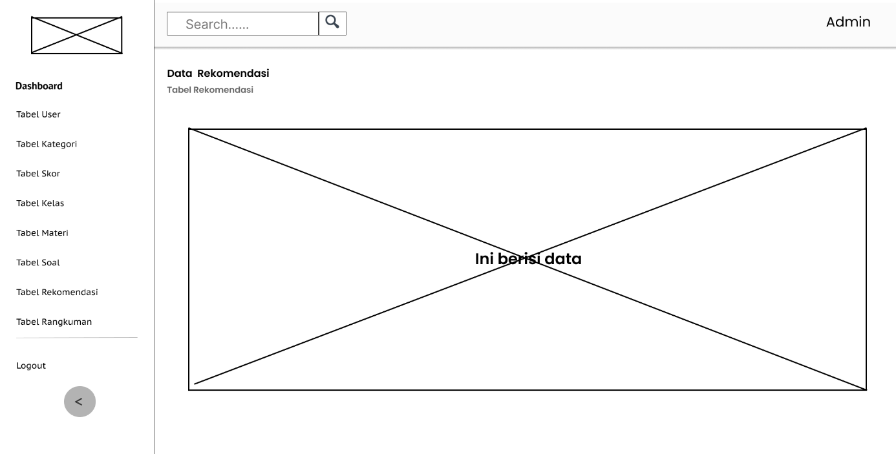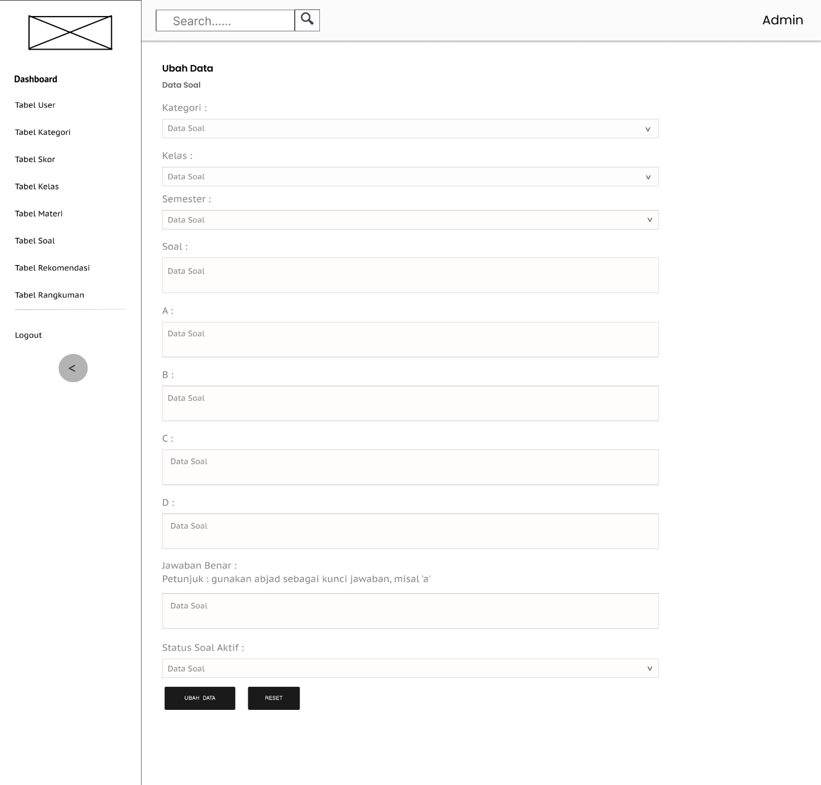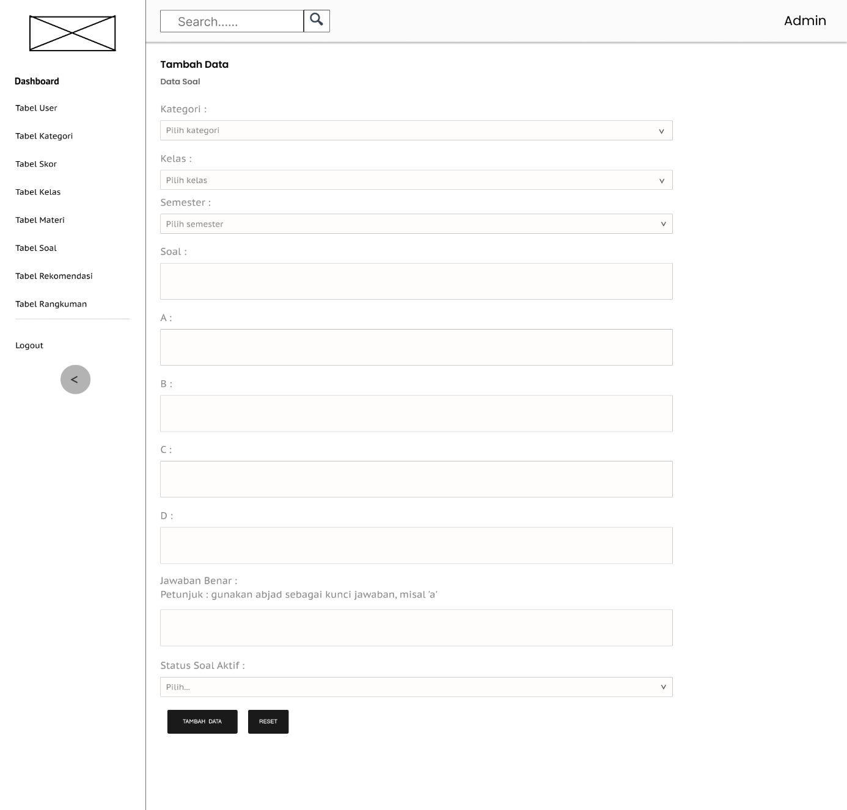  
  
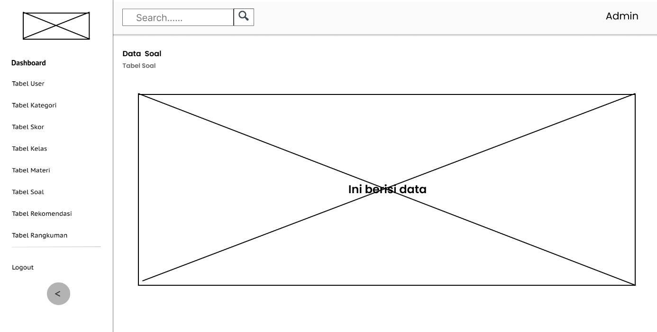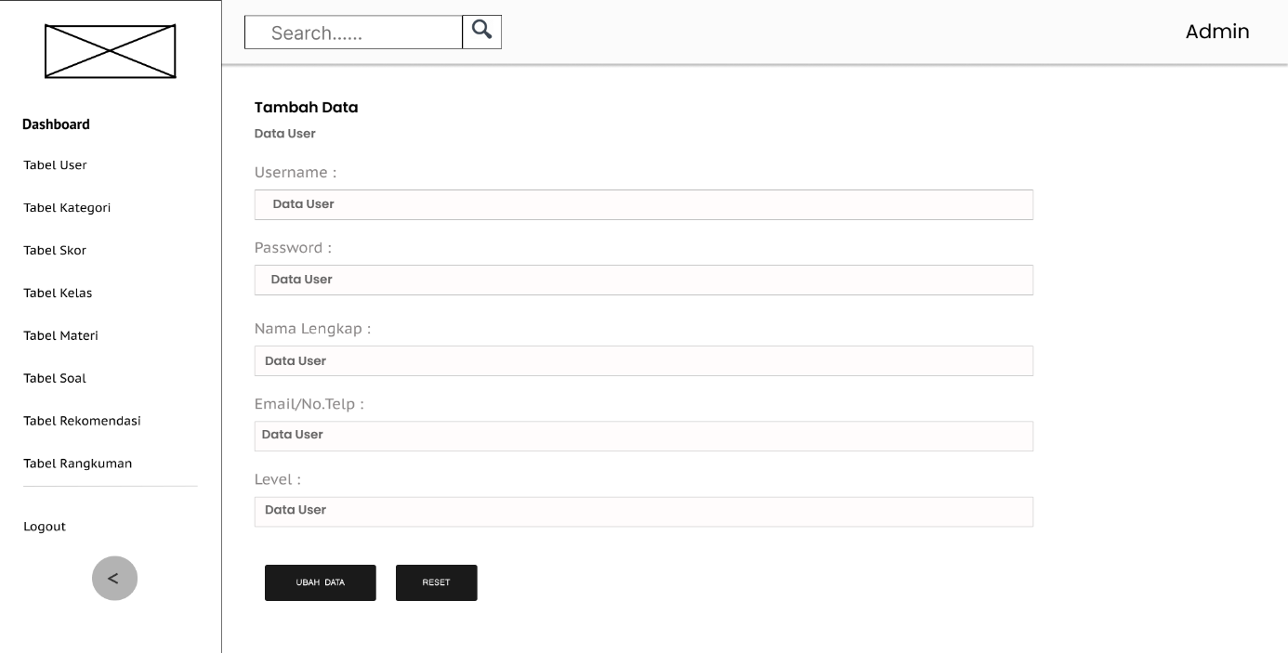  
  
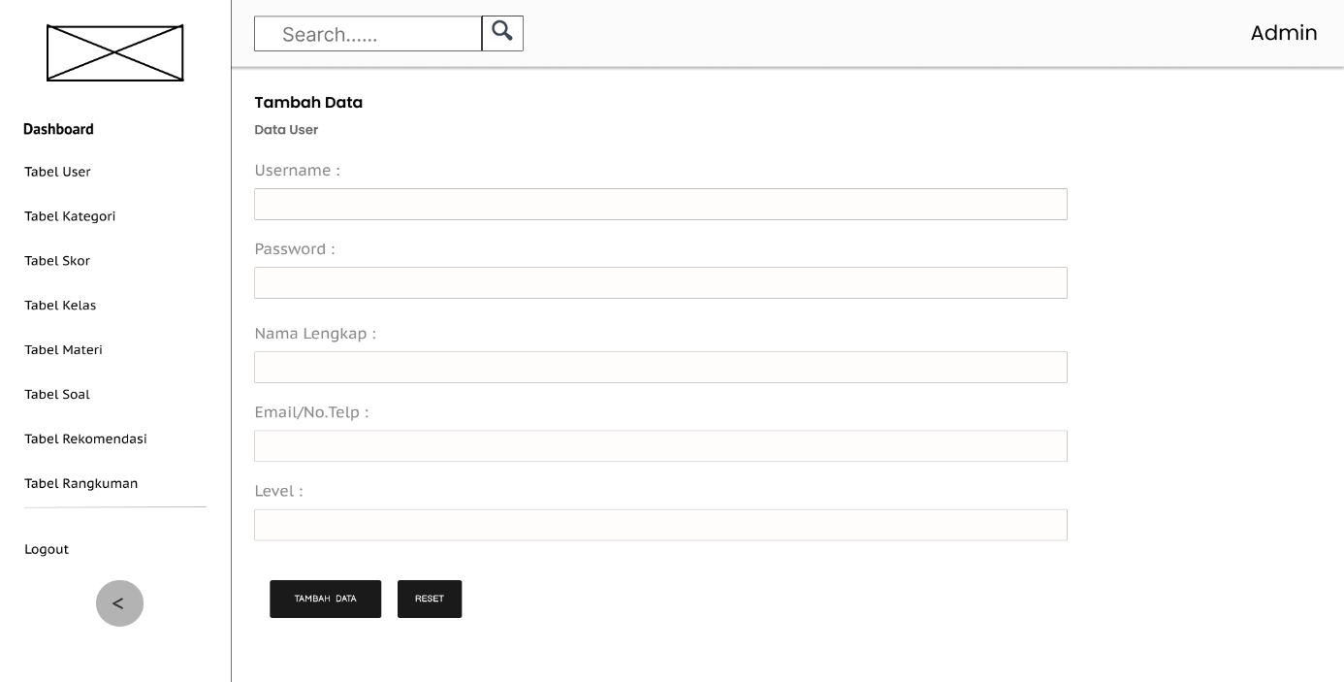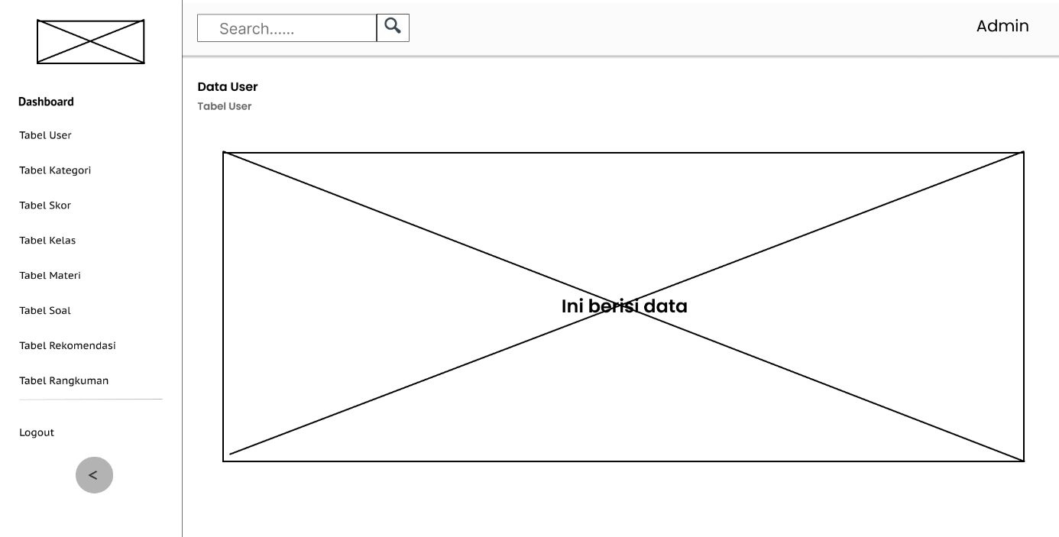

Mockup User dan Guest :

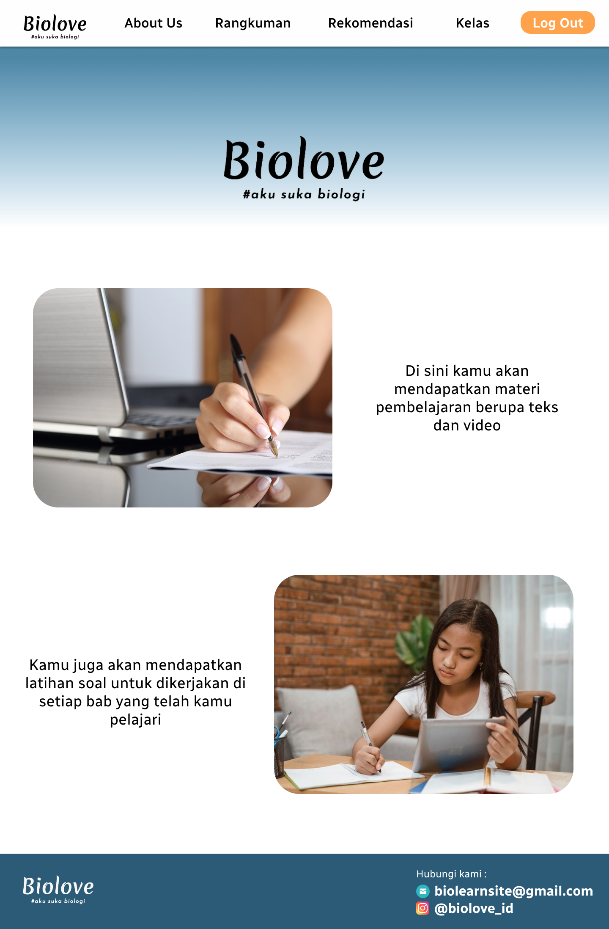

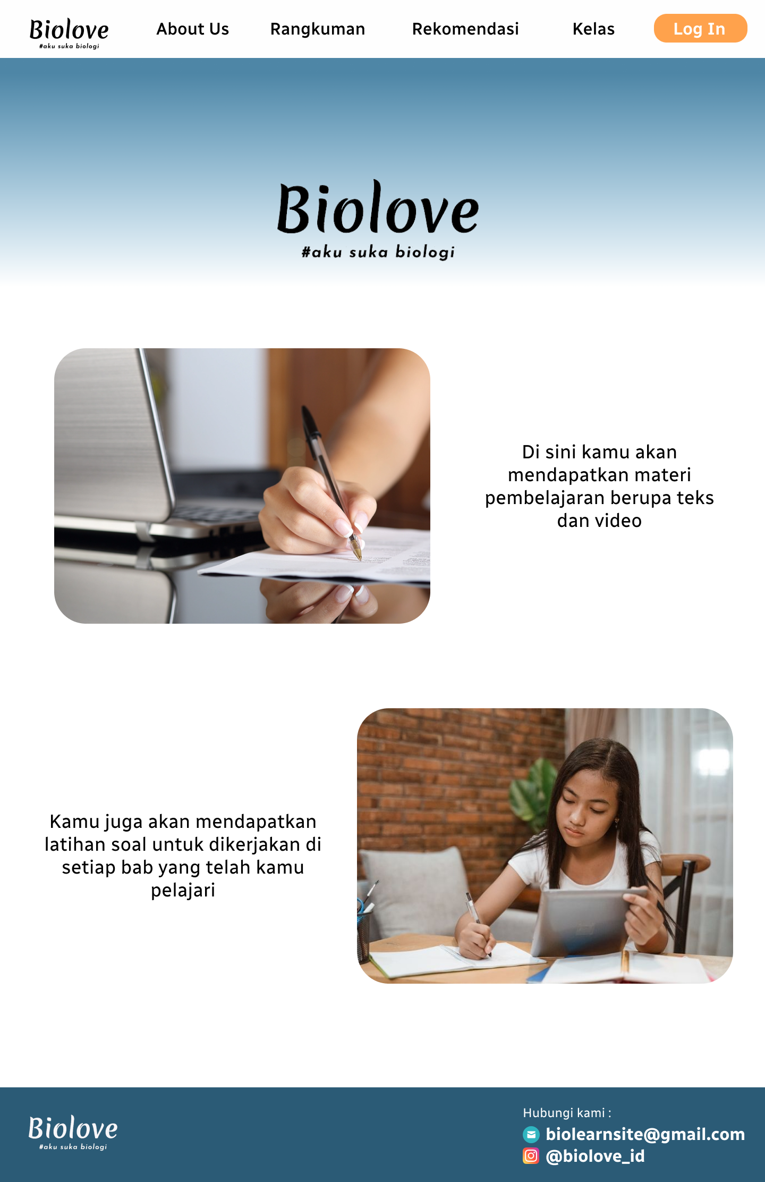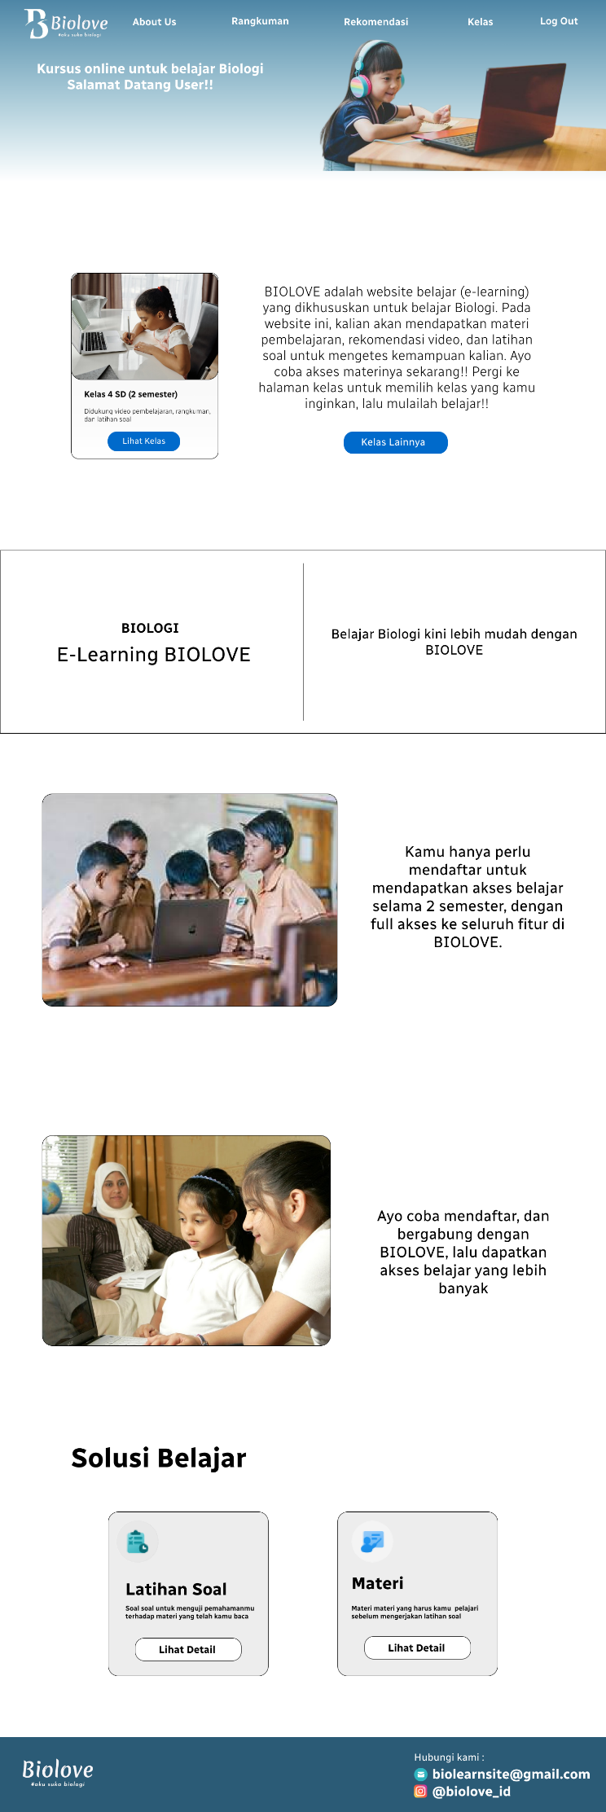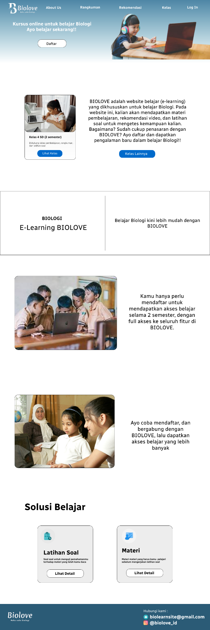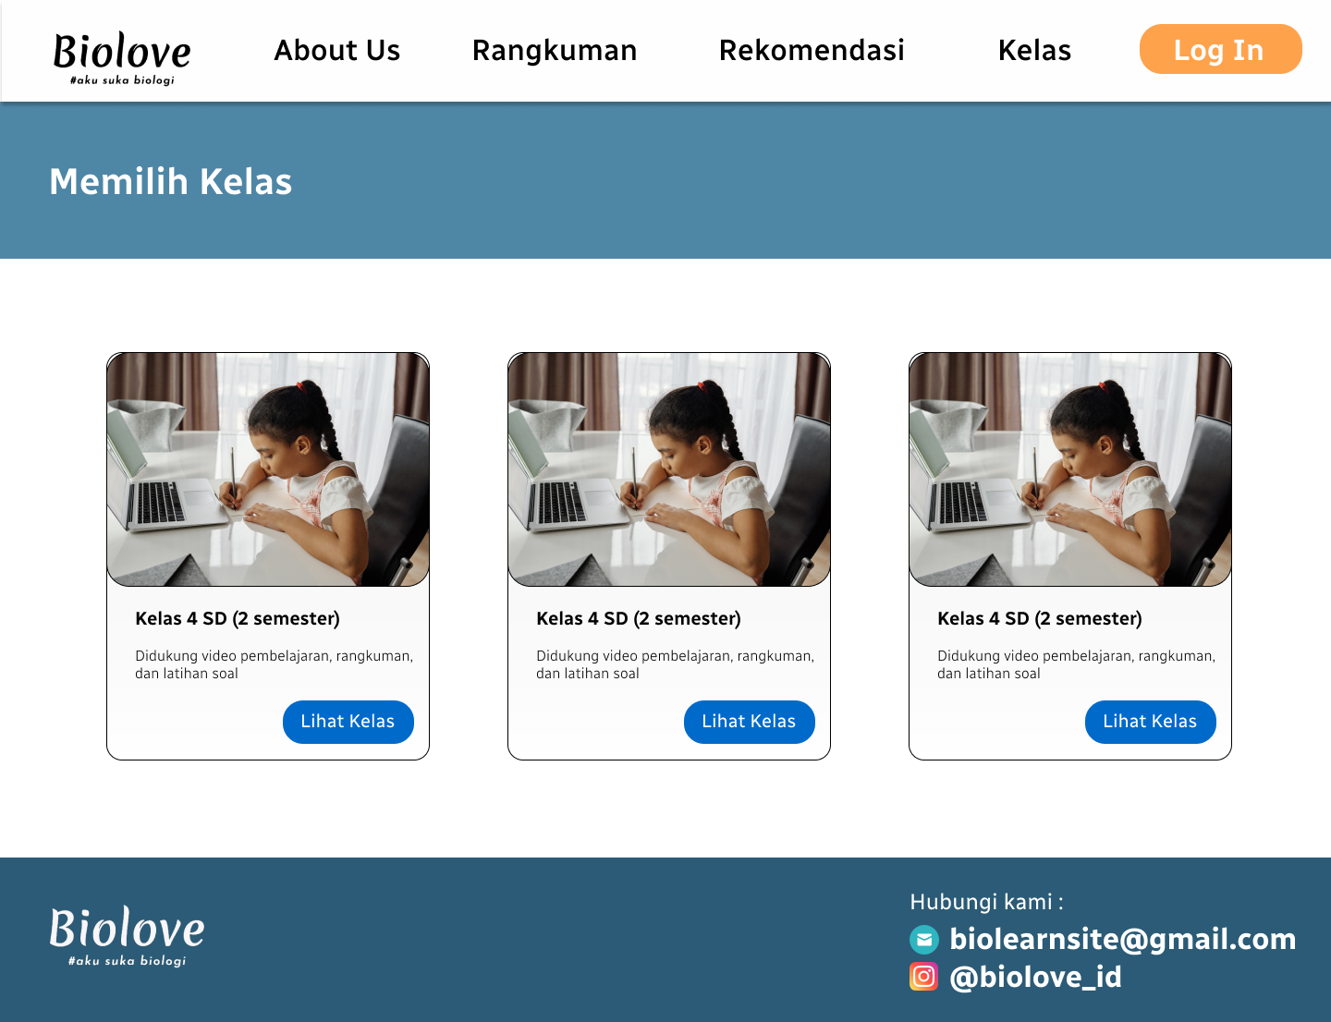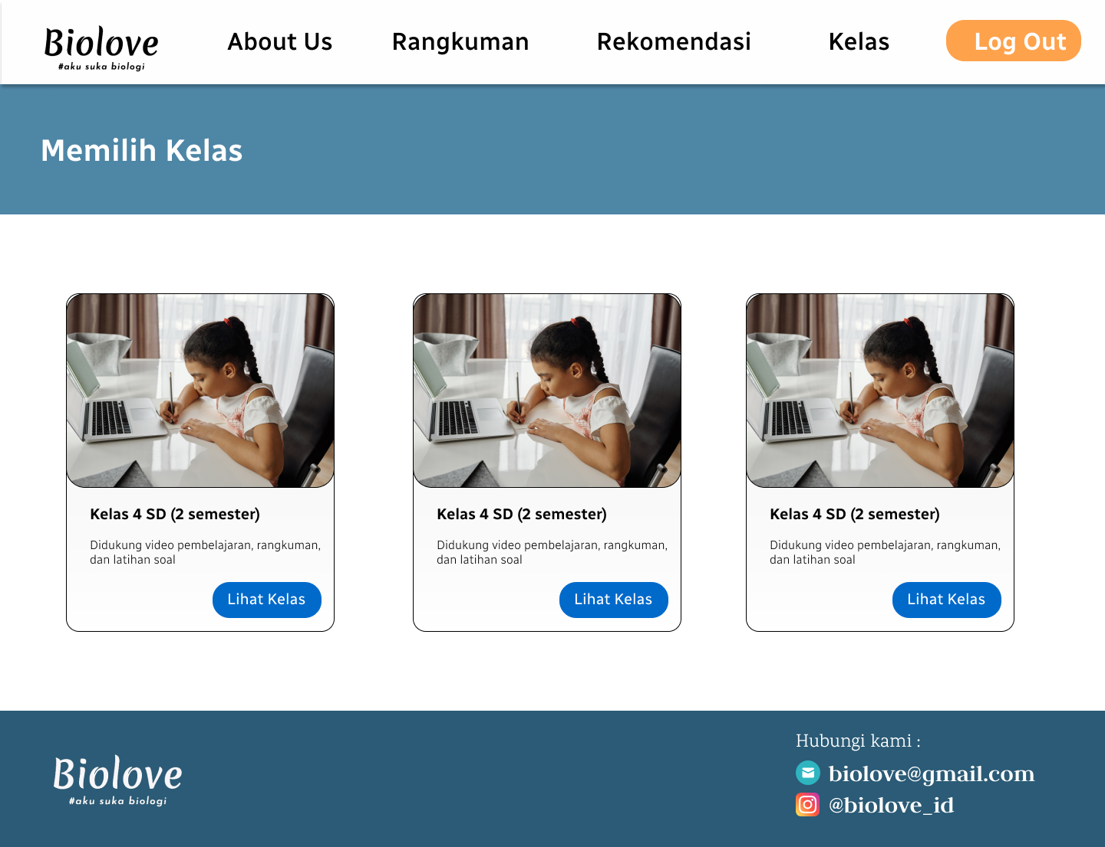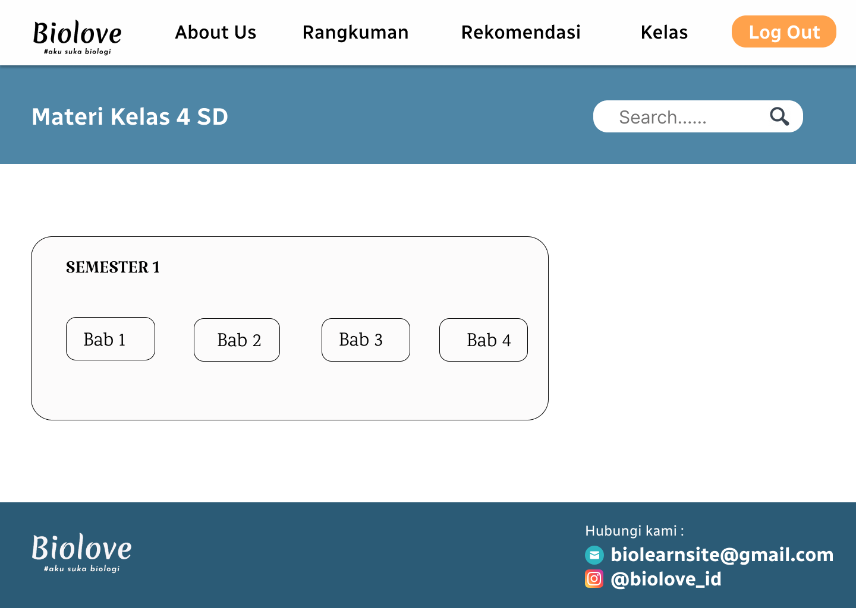

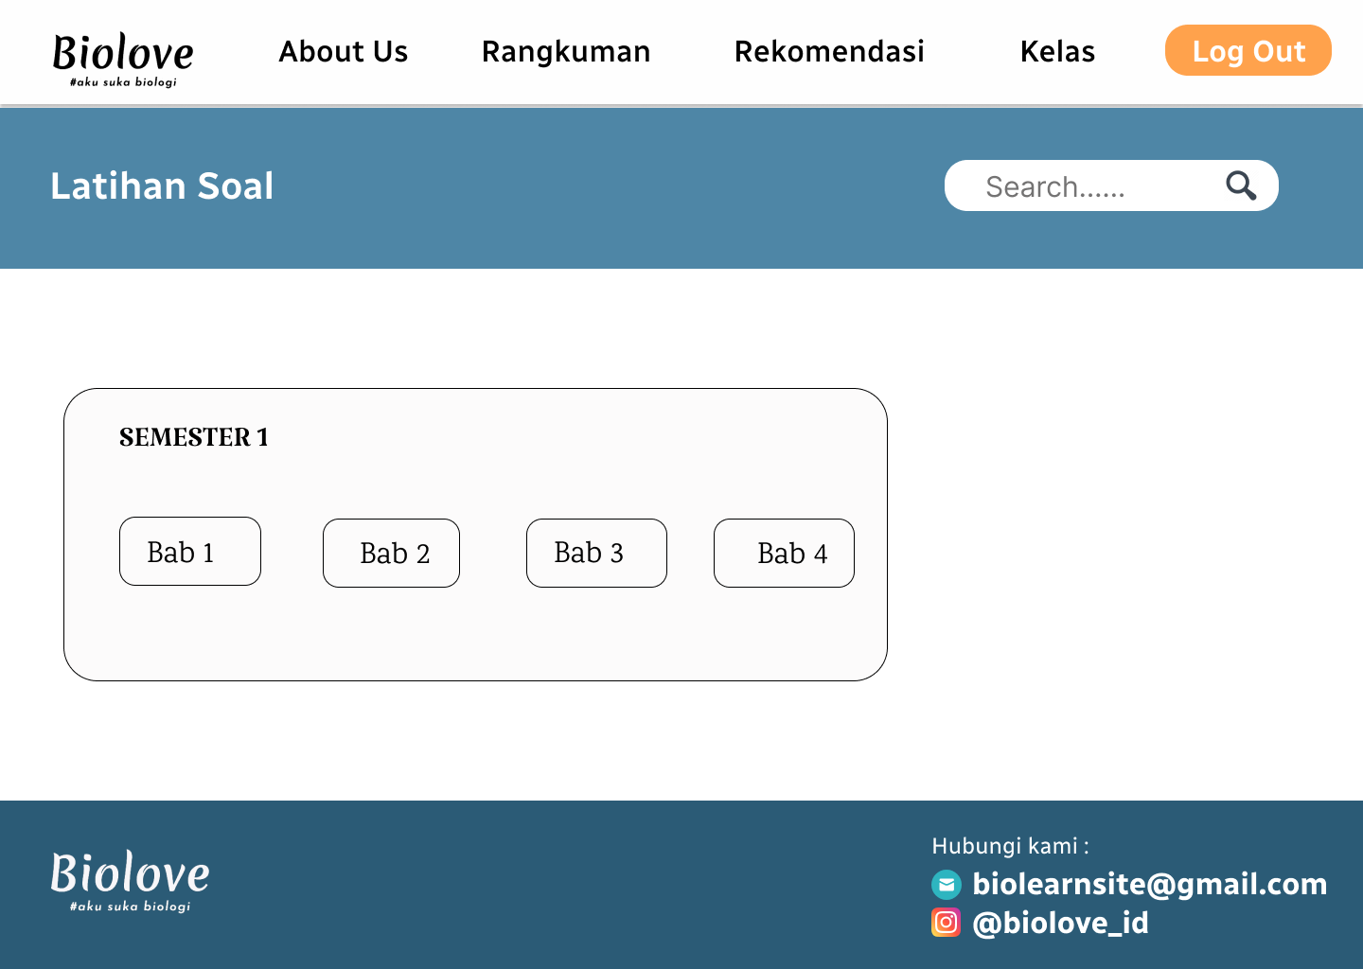

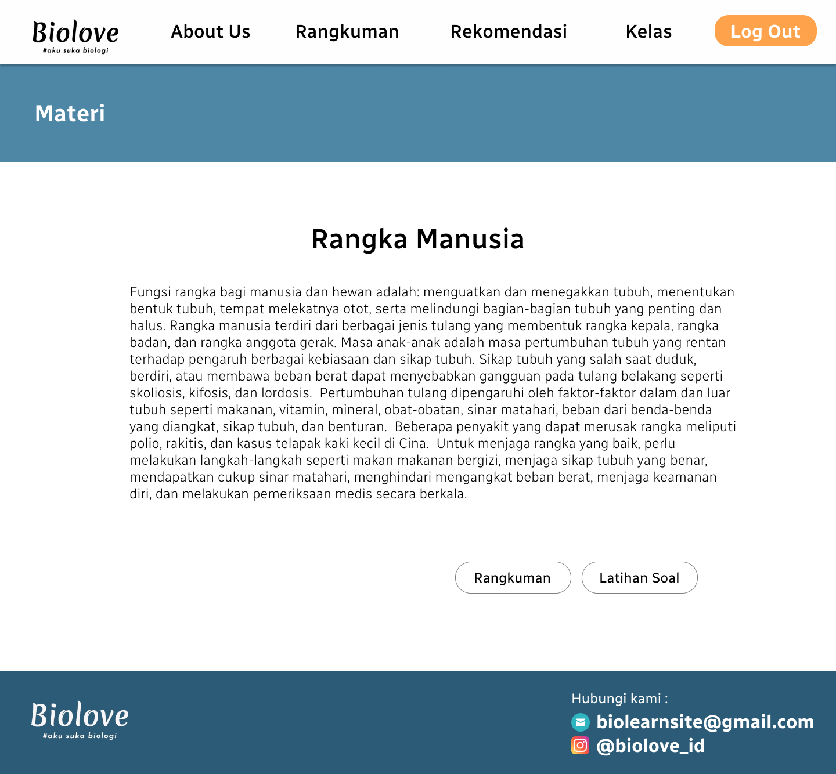

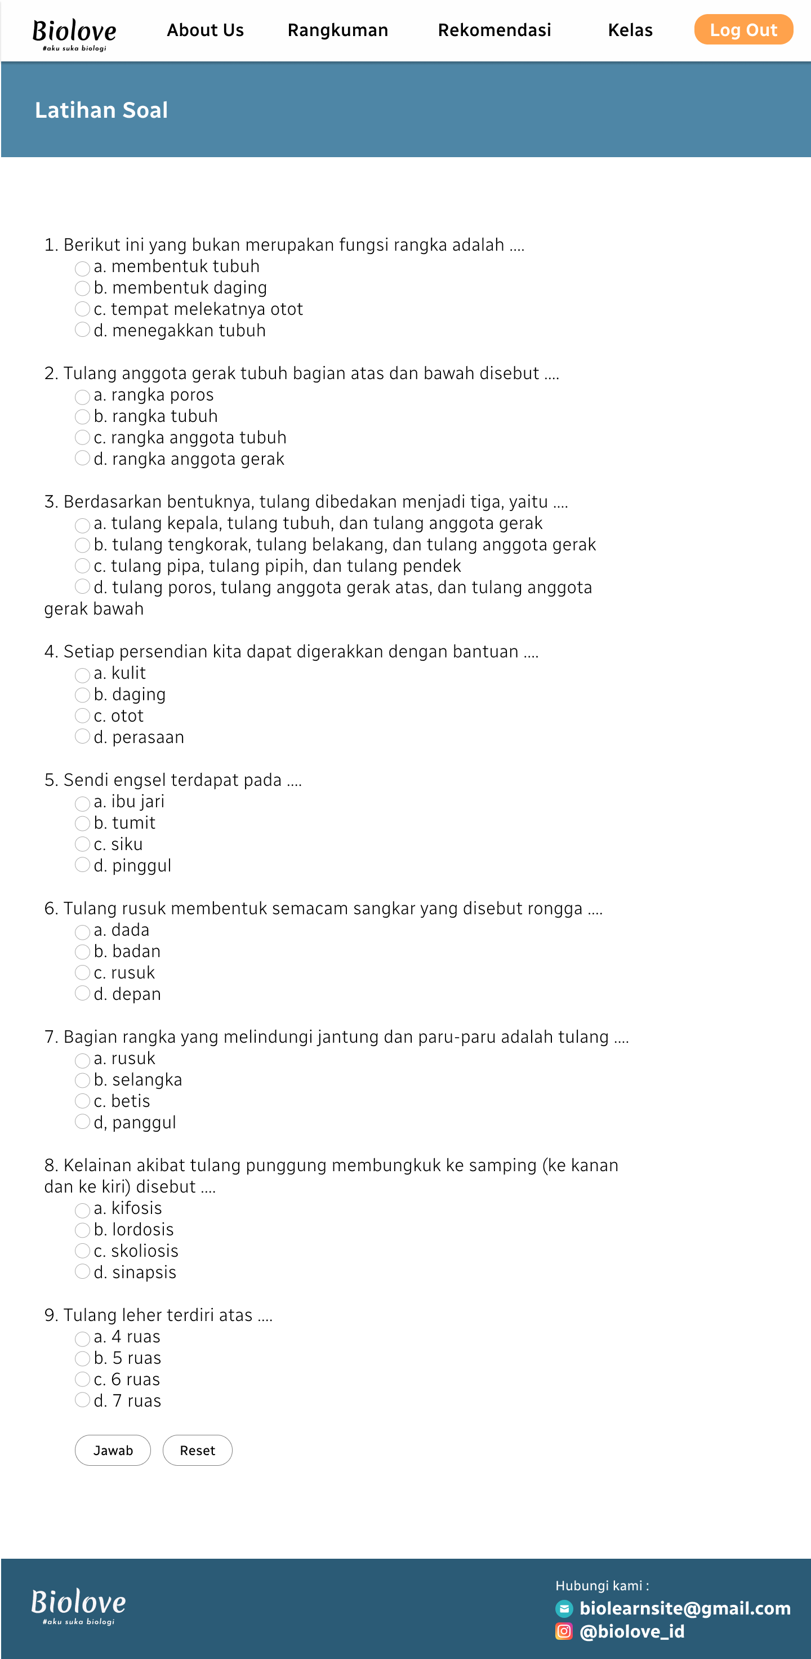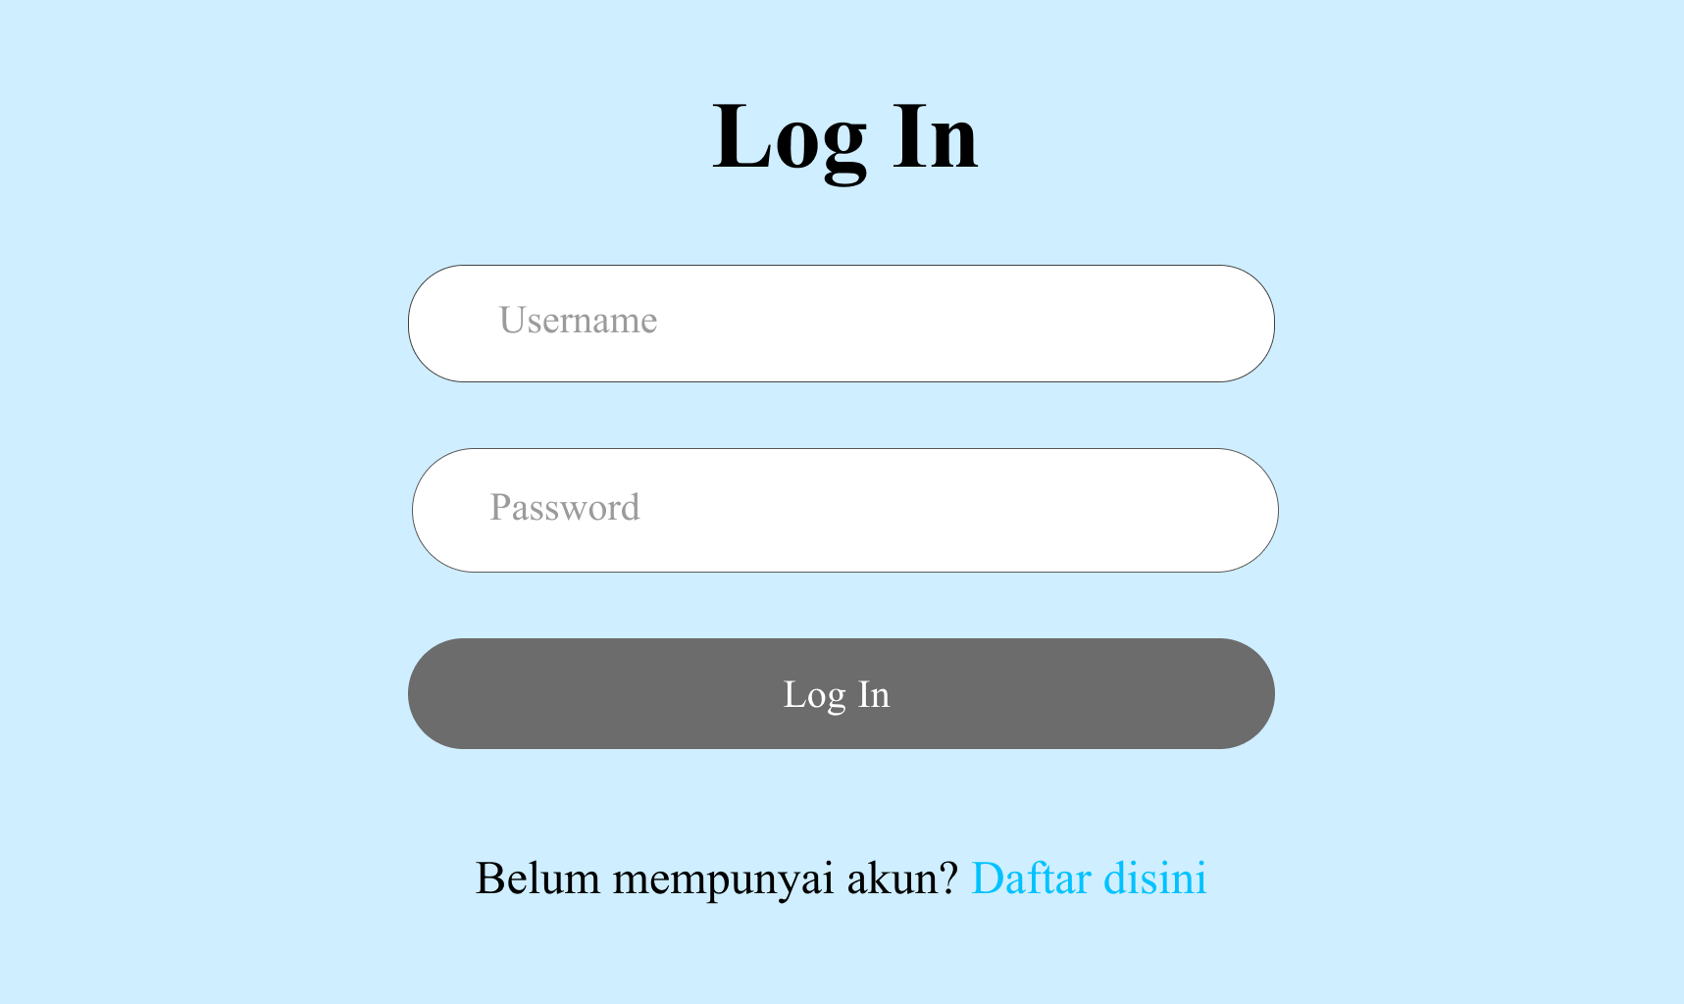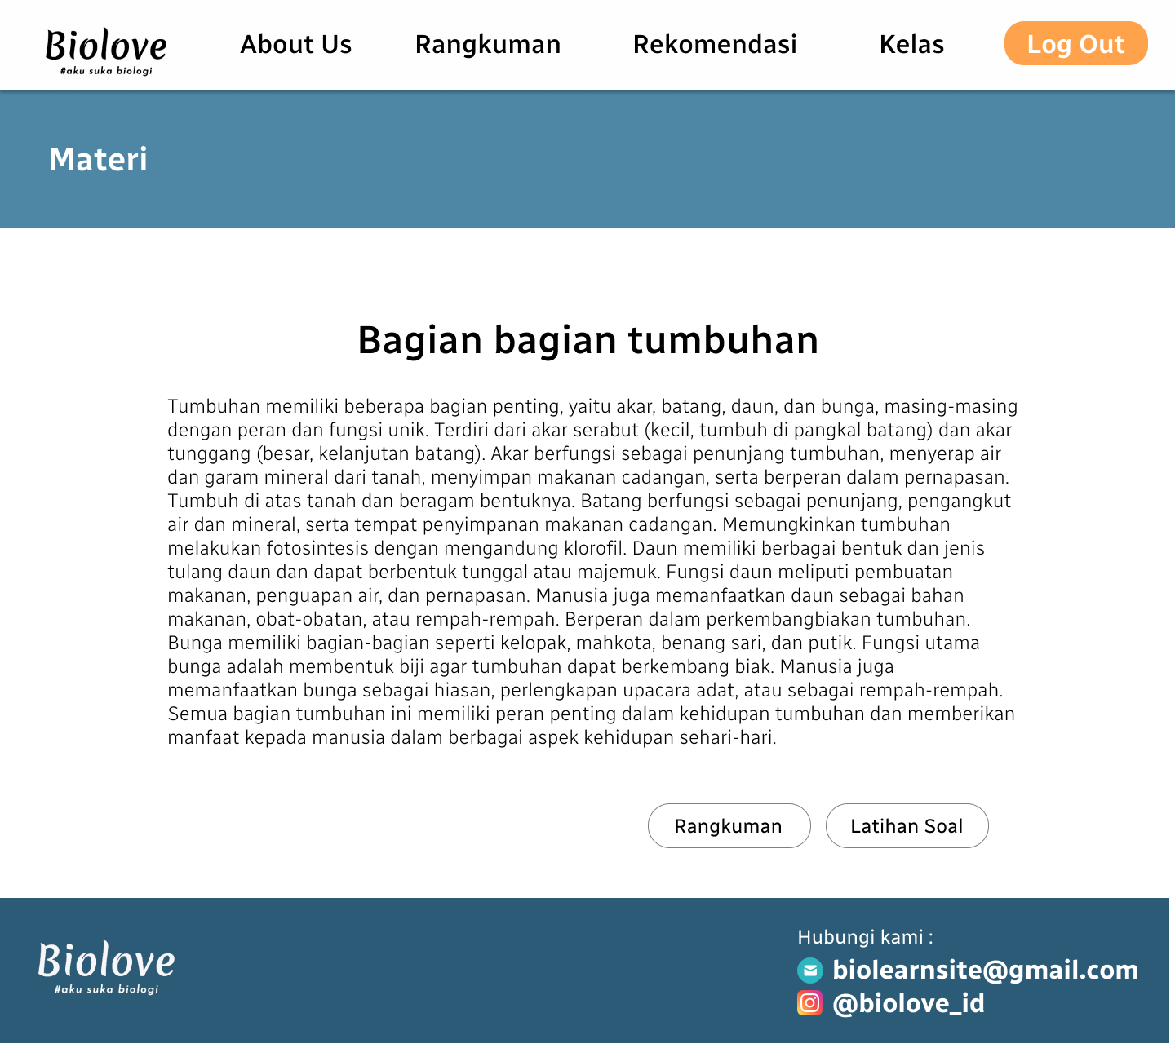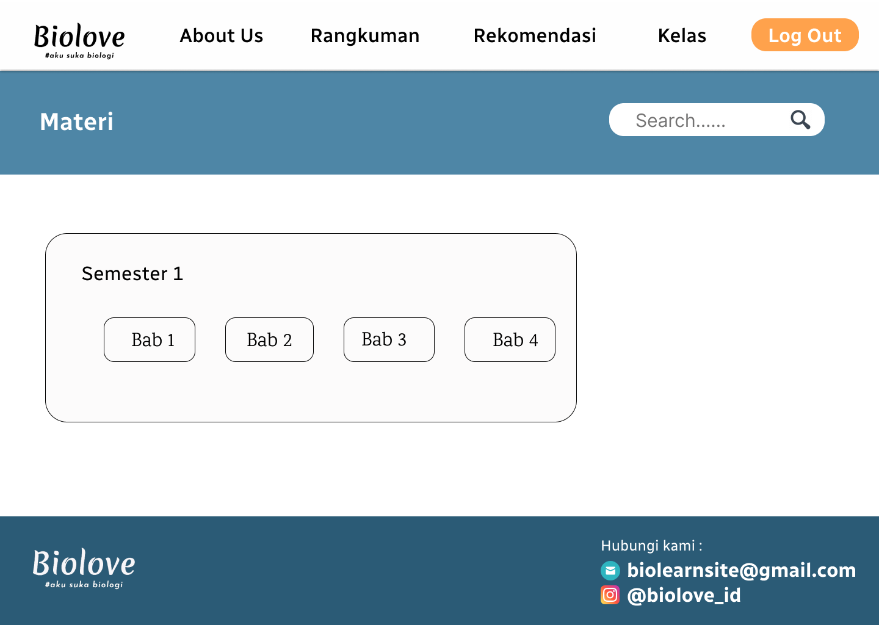

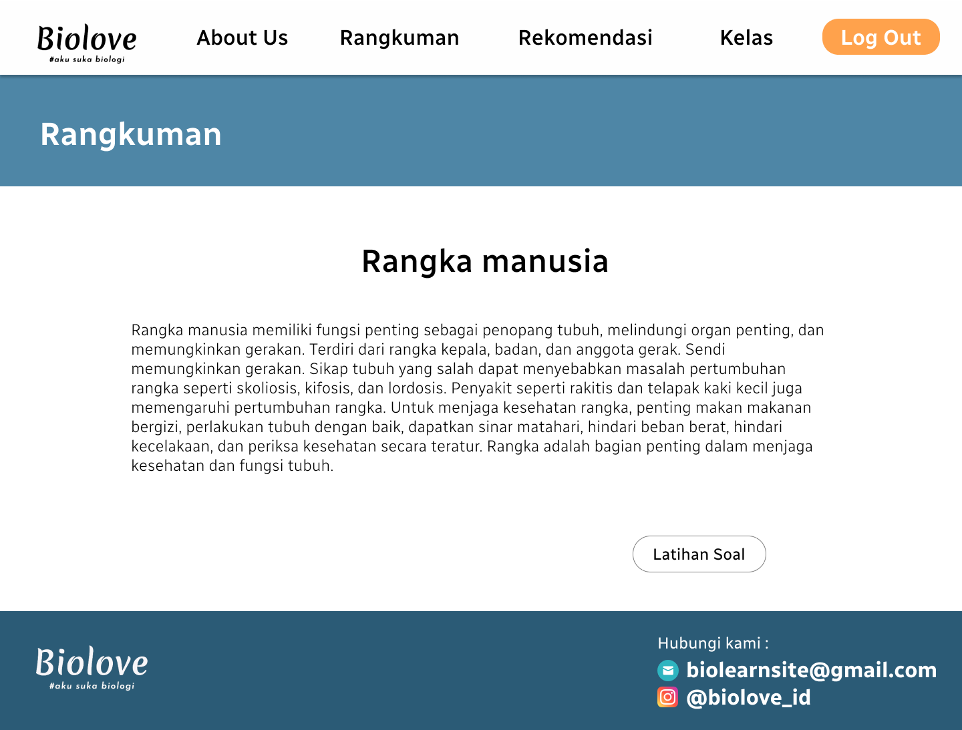

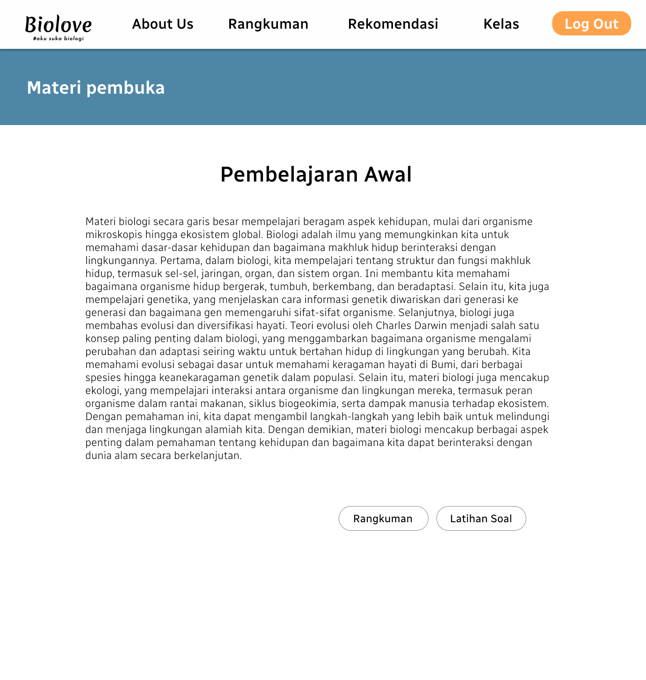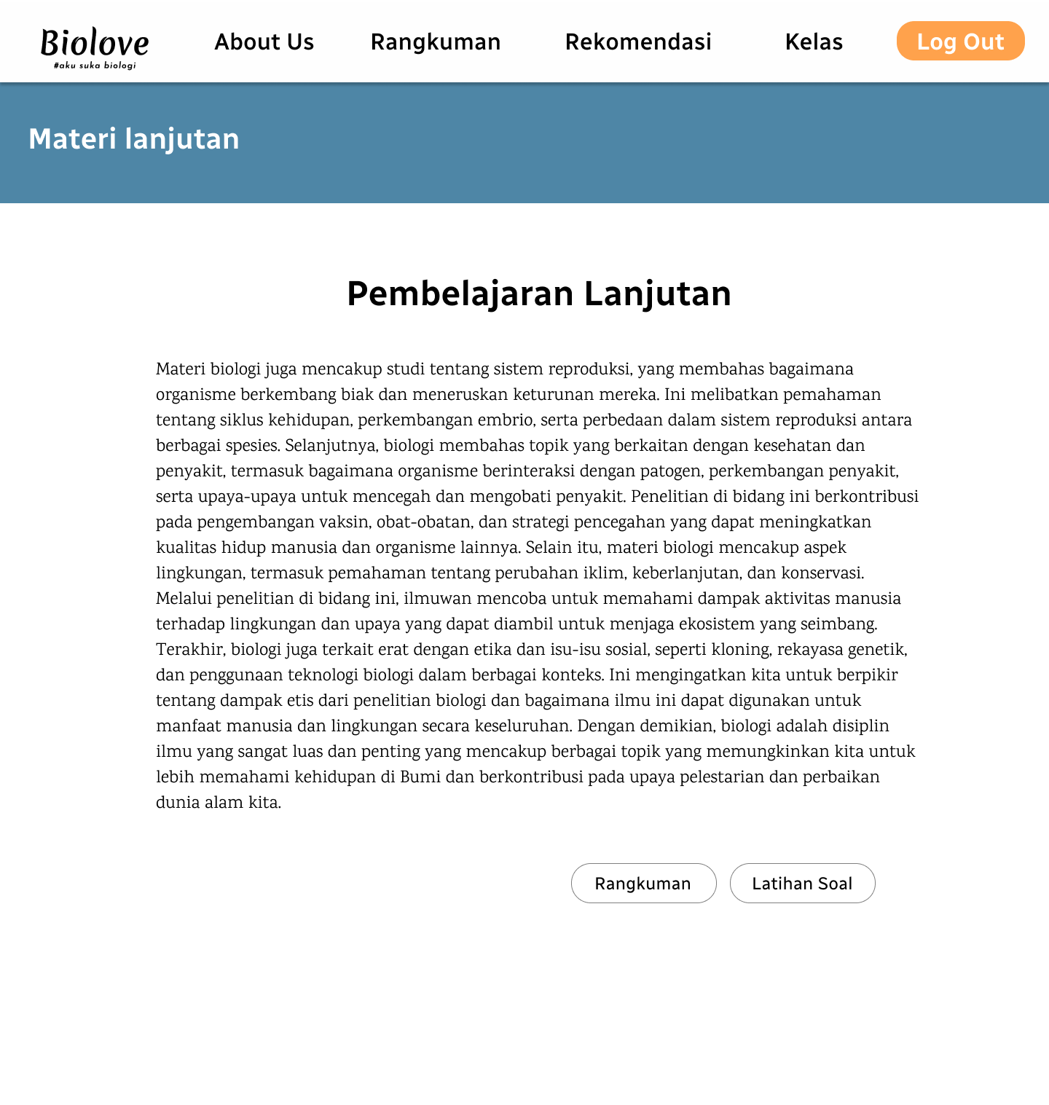

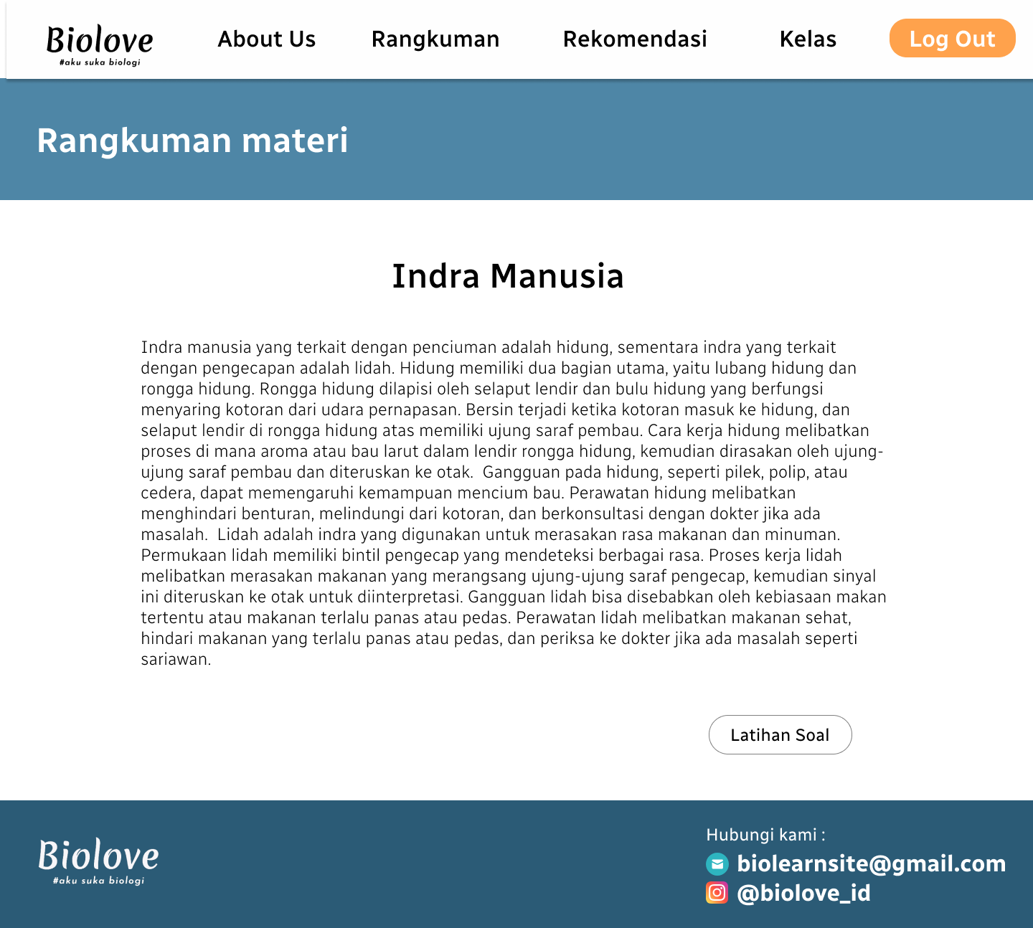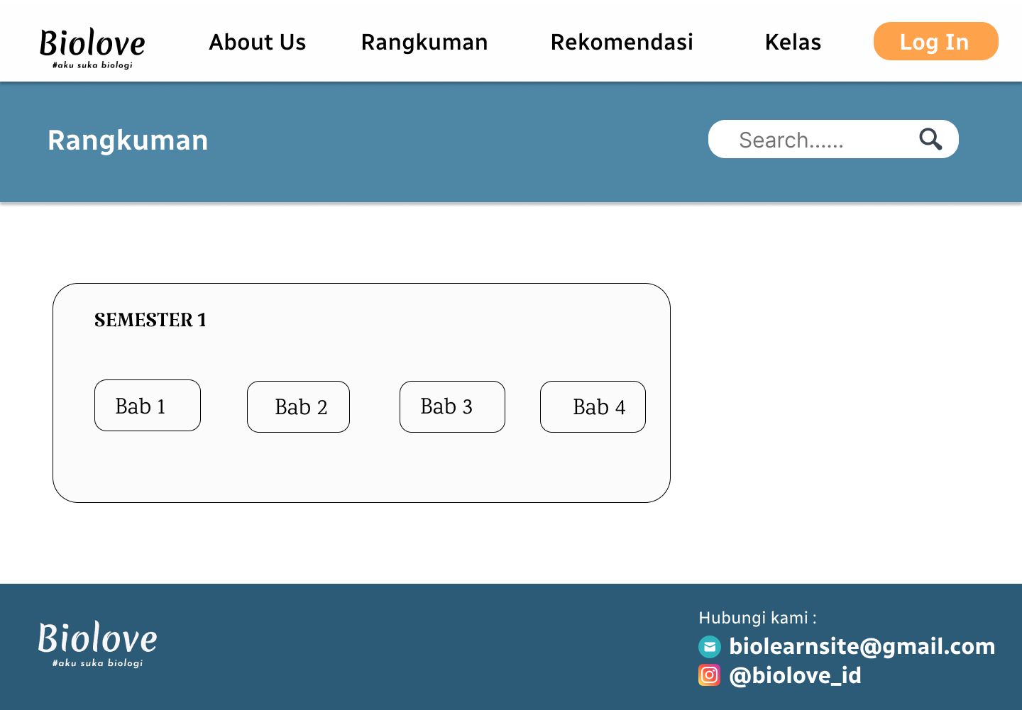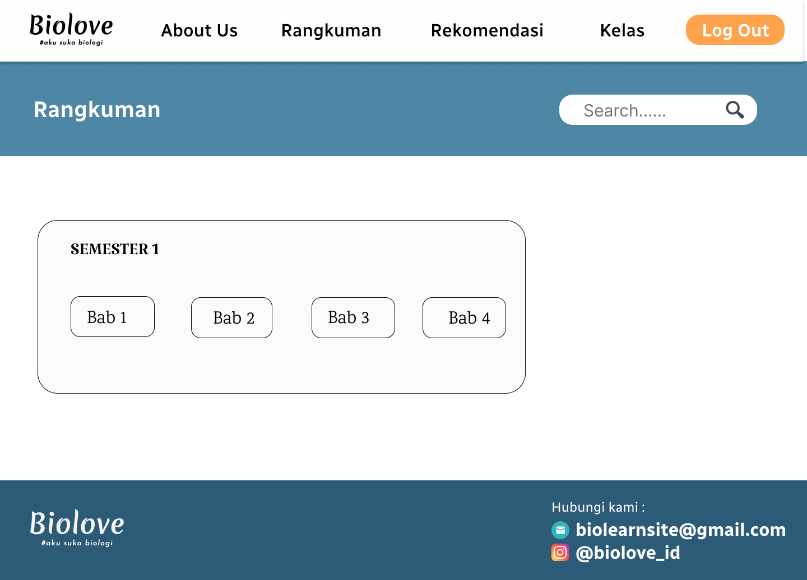  
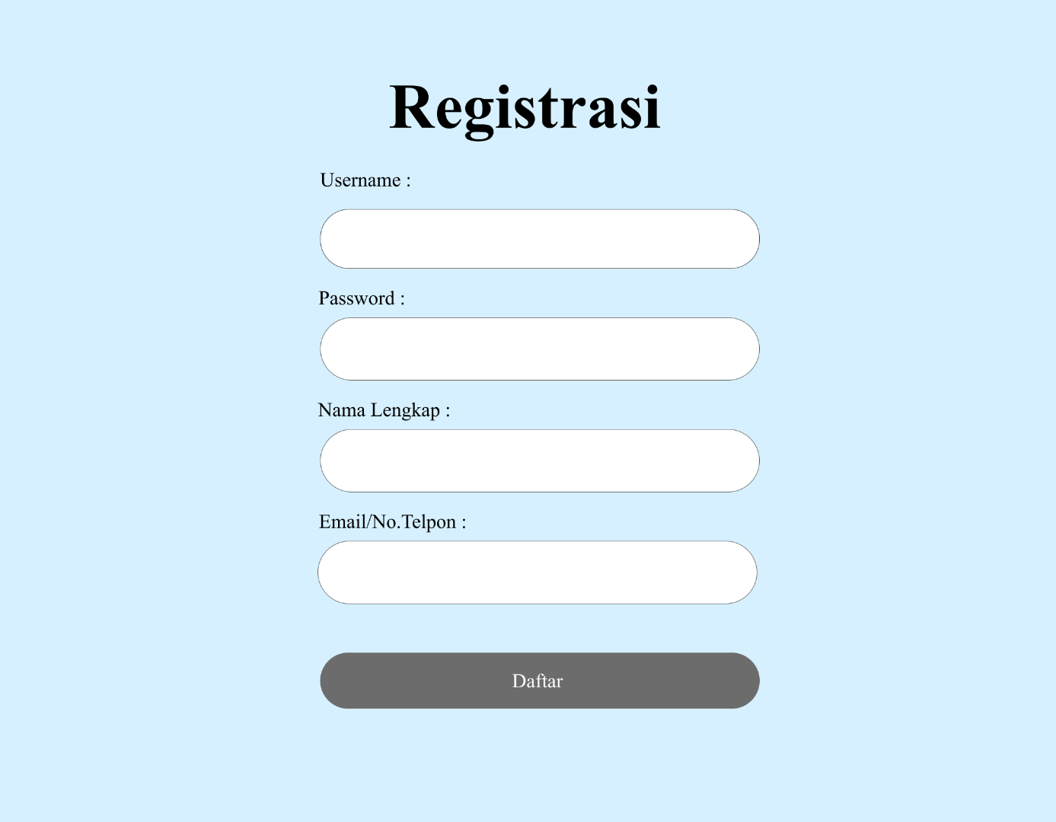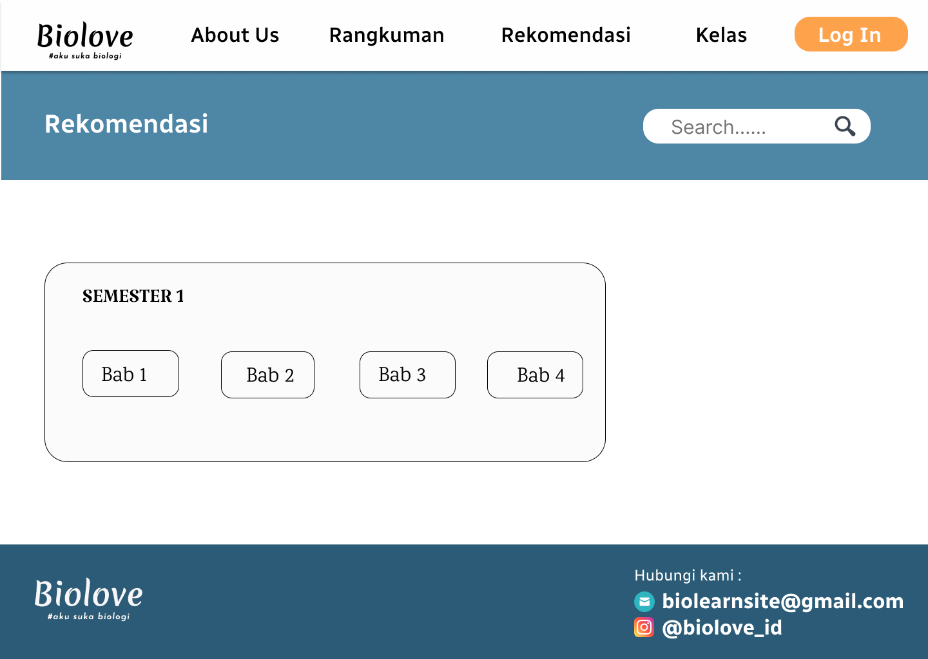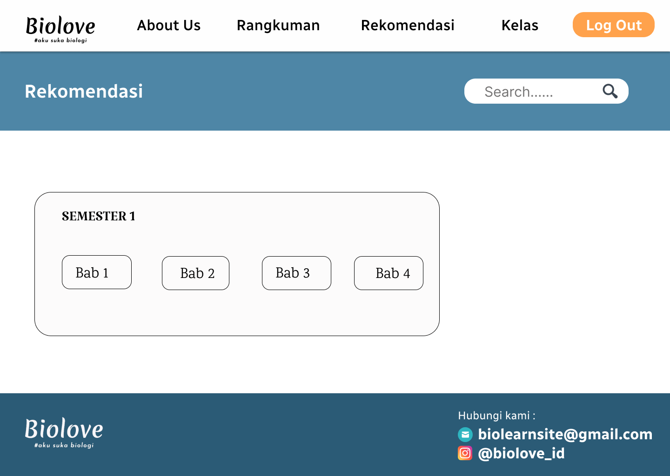

Mockup Admin :

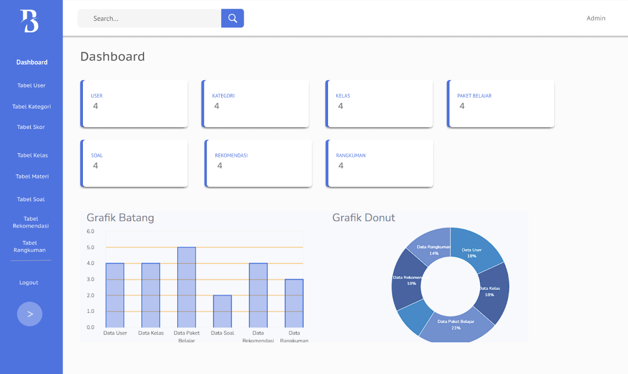  
  
  
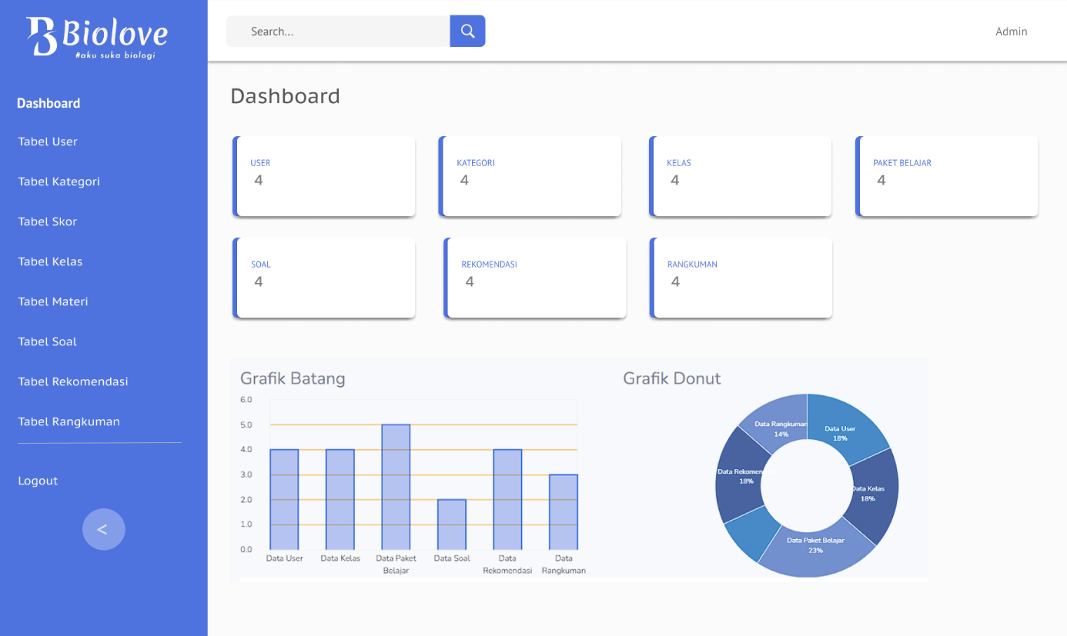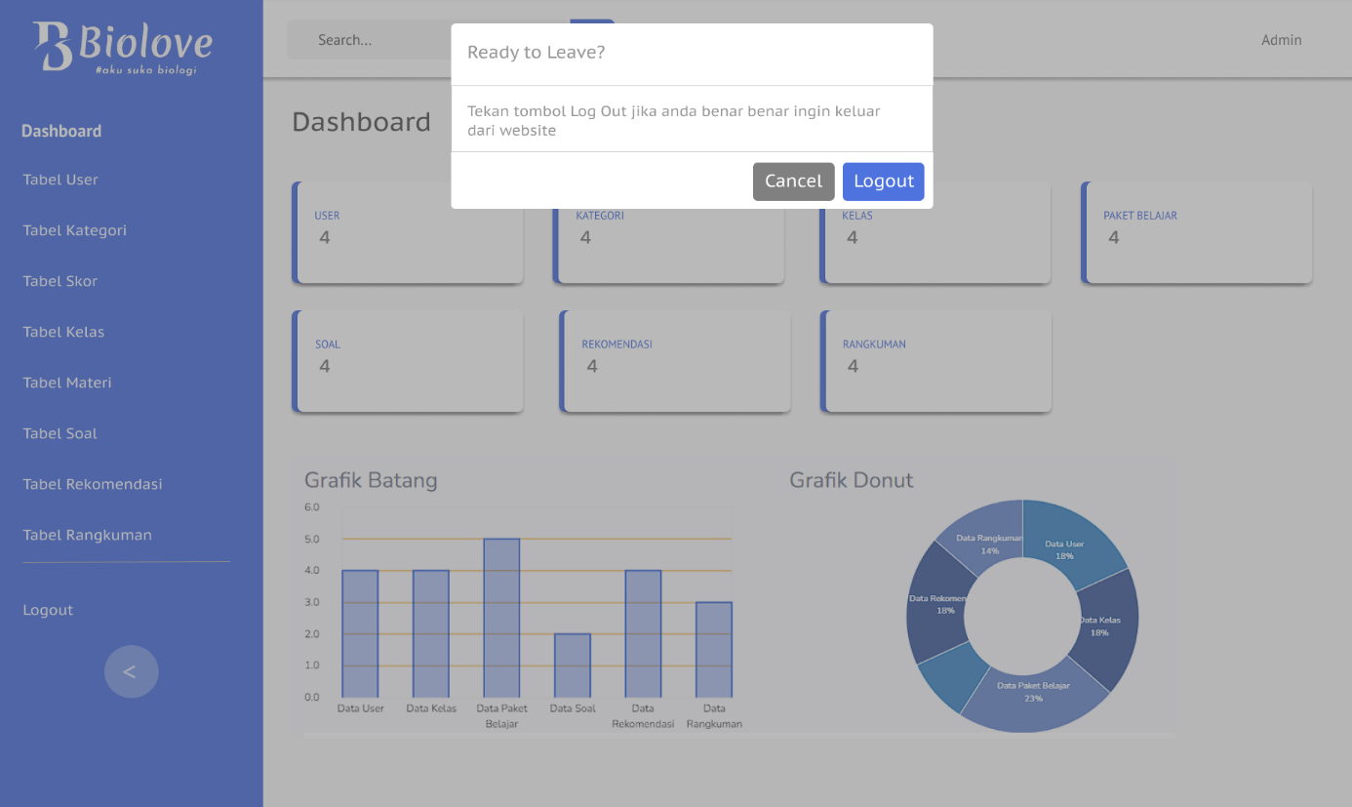  
  
  
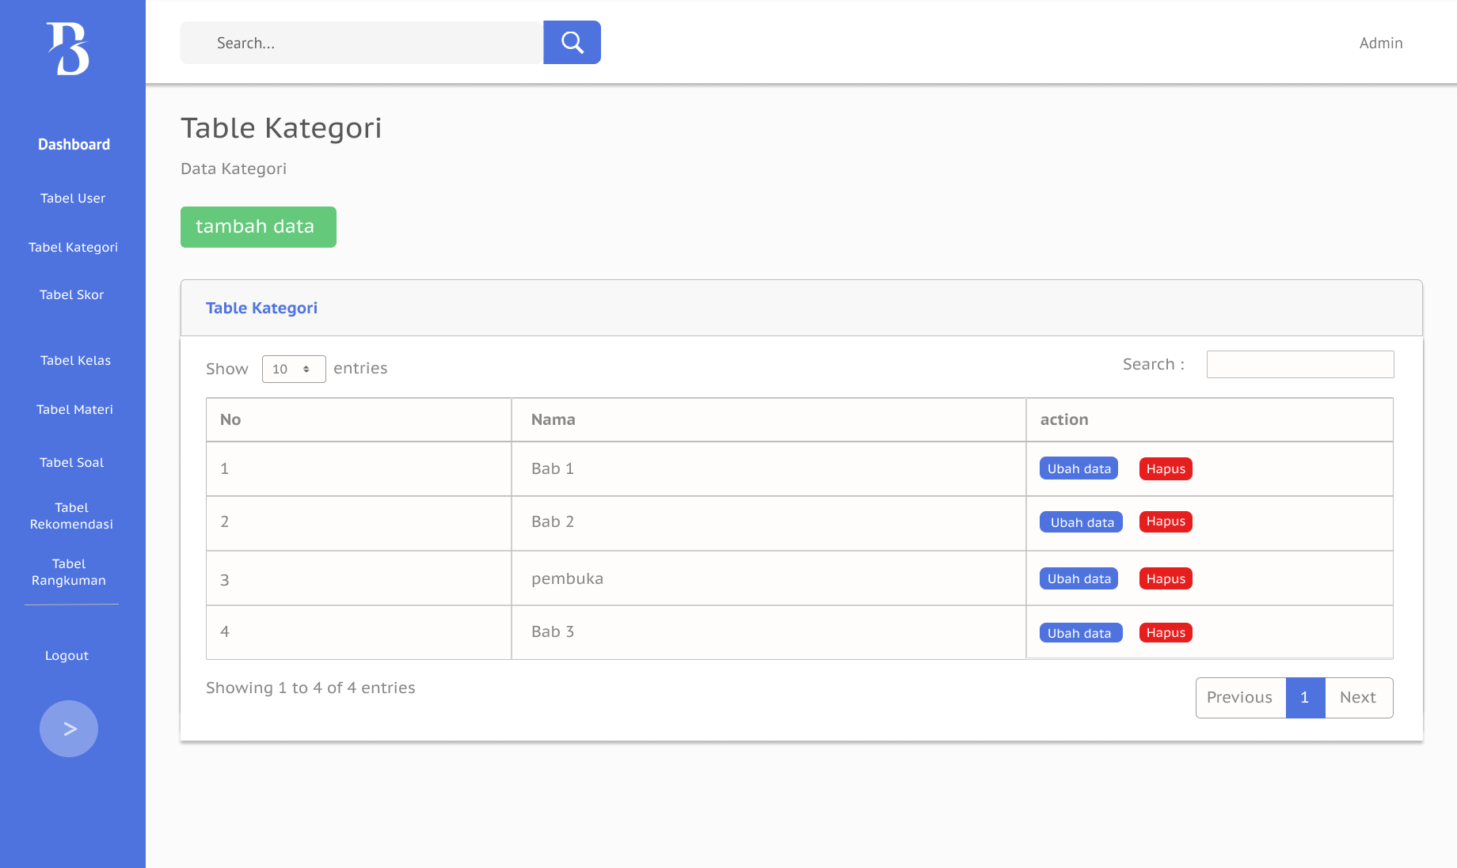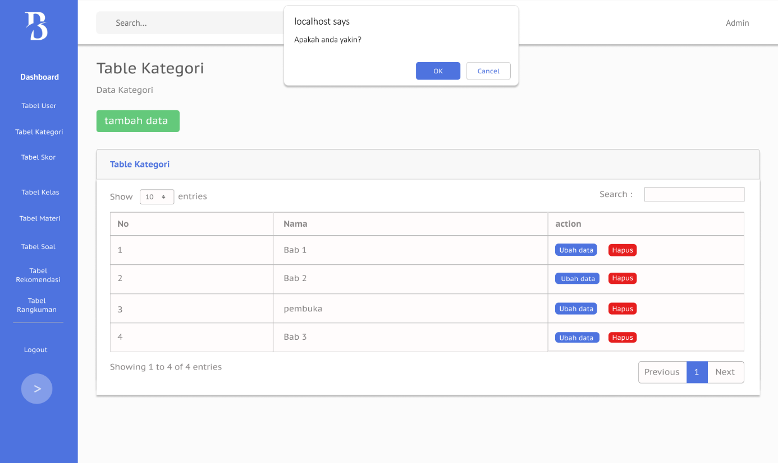  
  
  
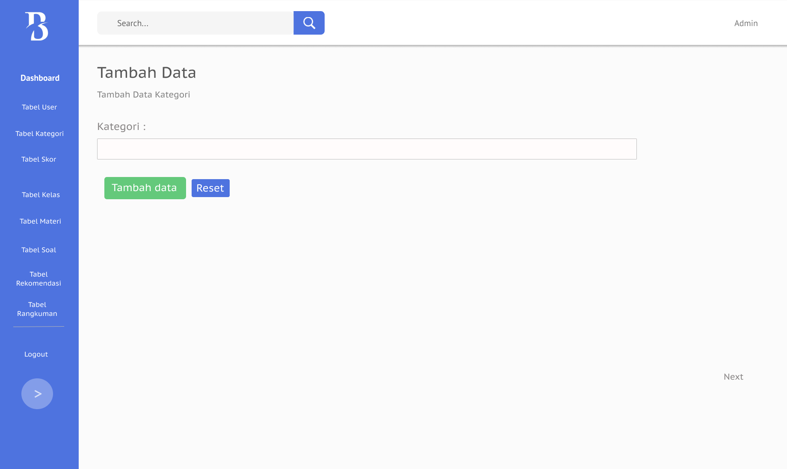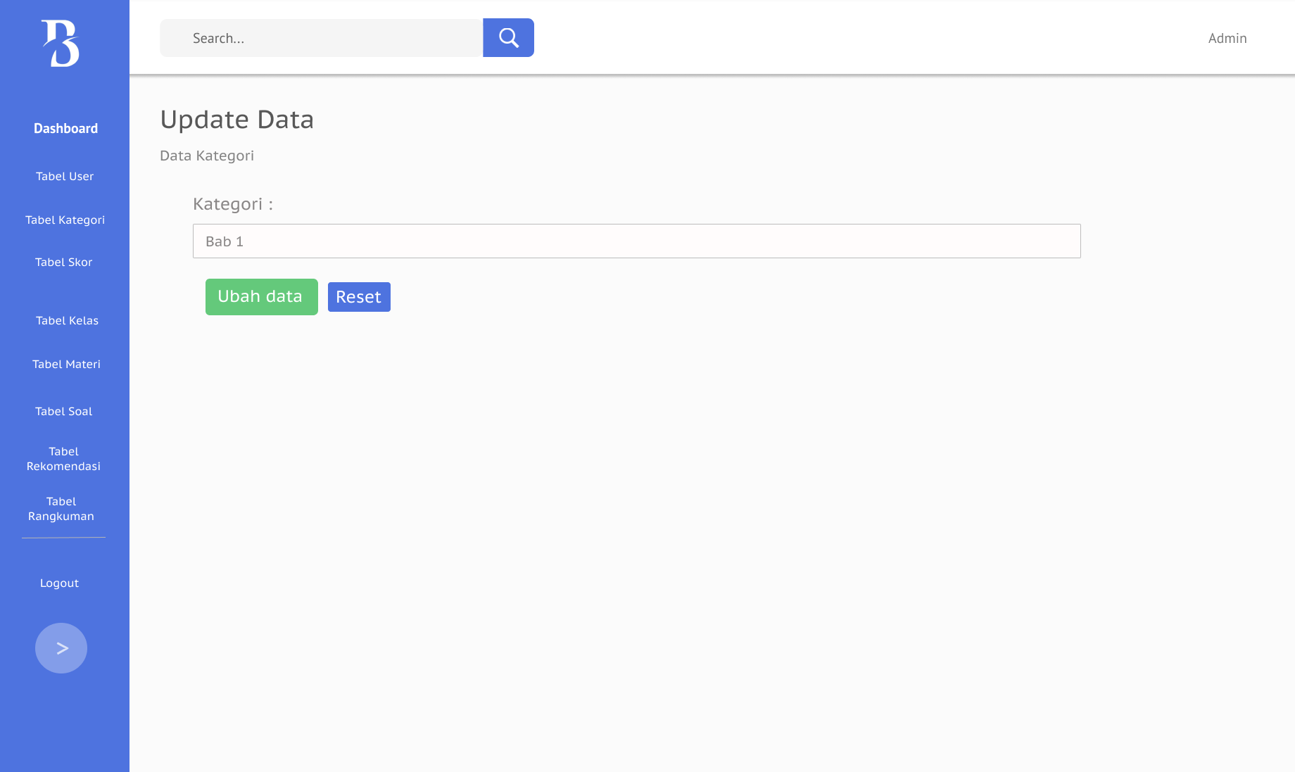  
  
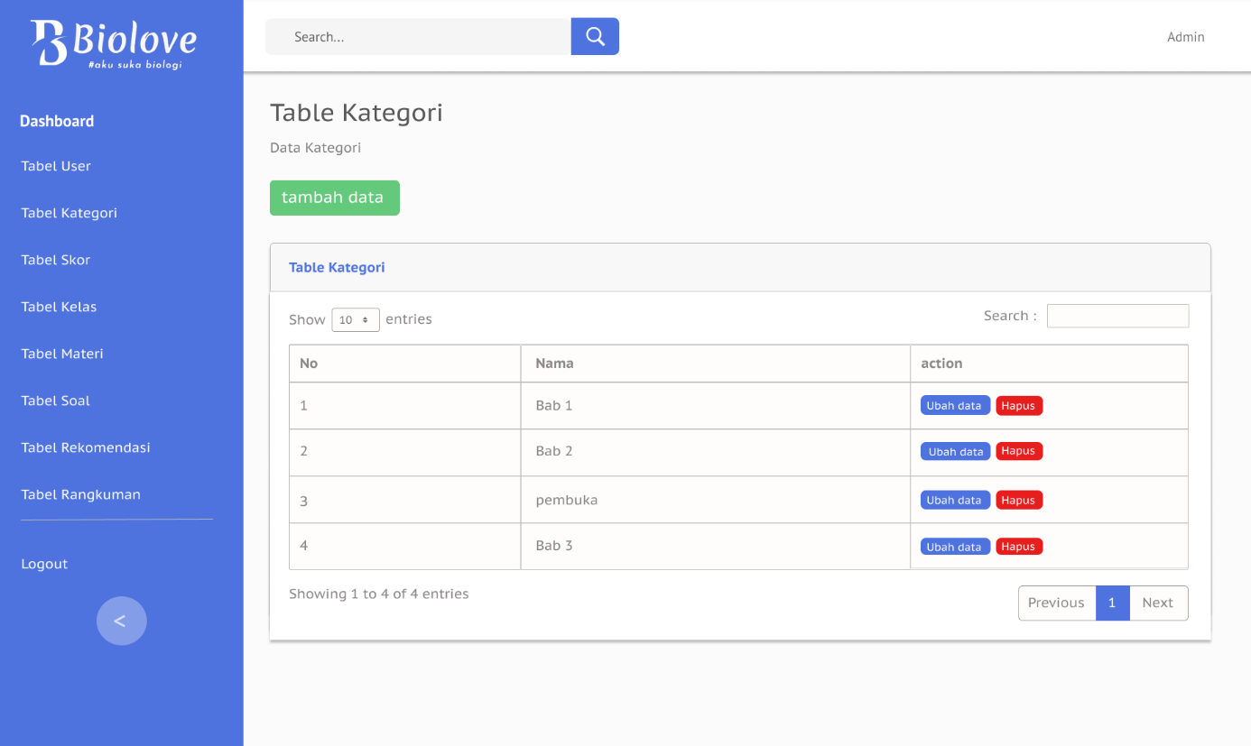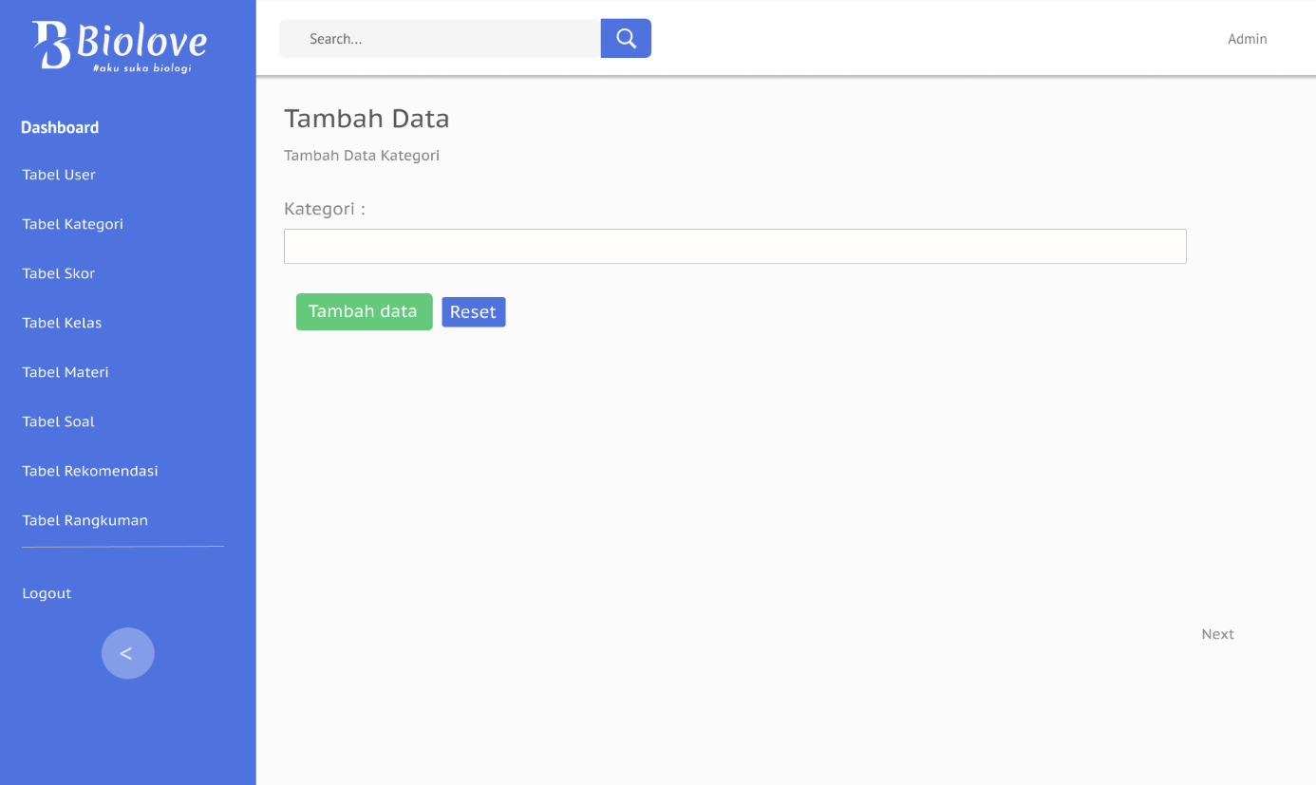  
  
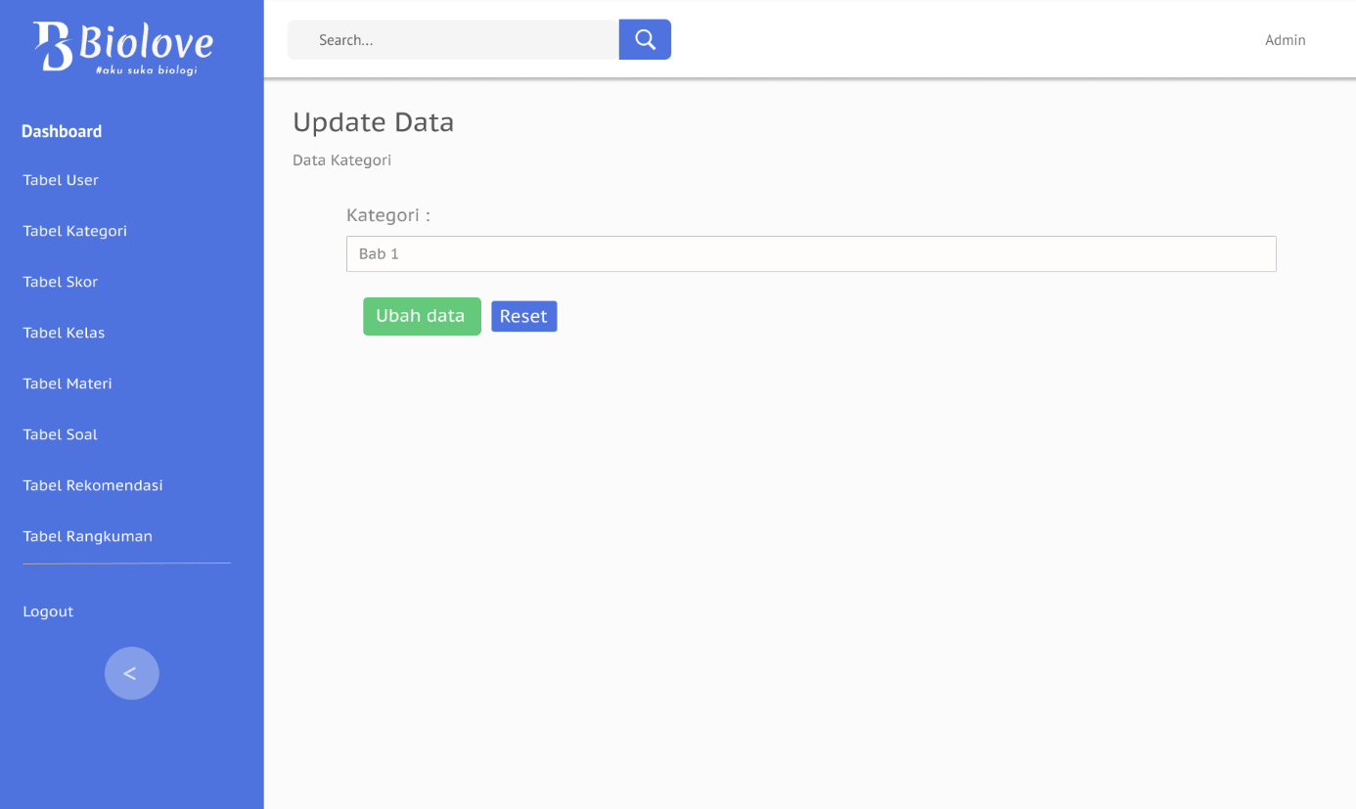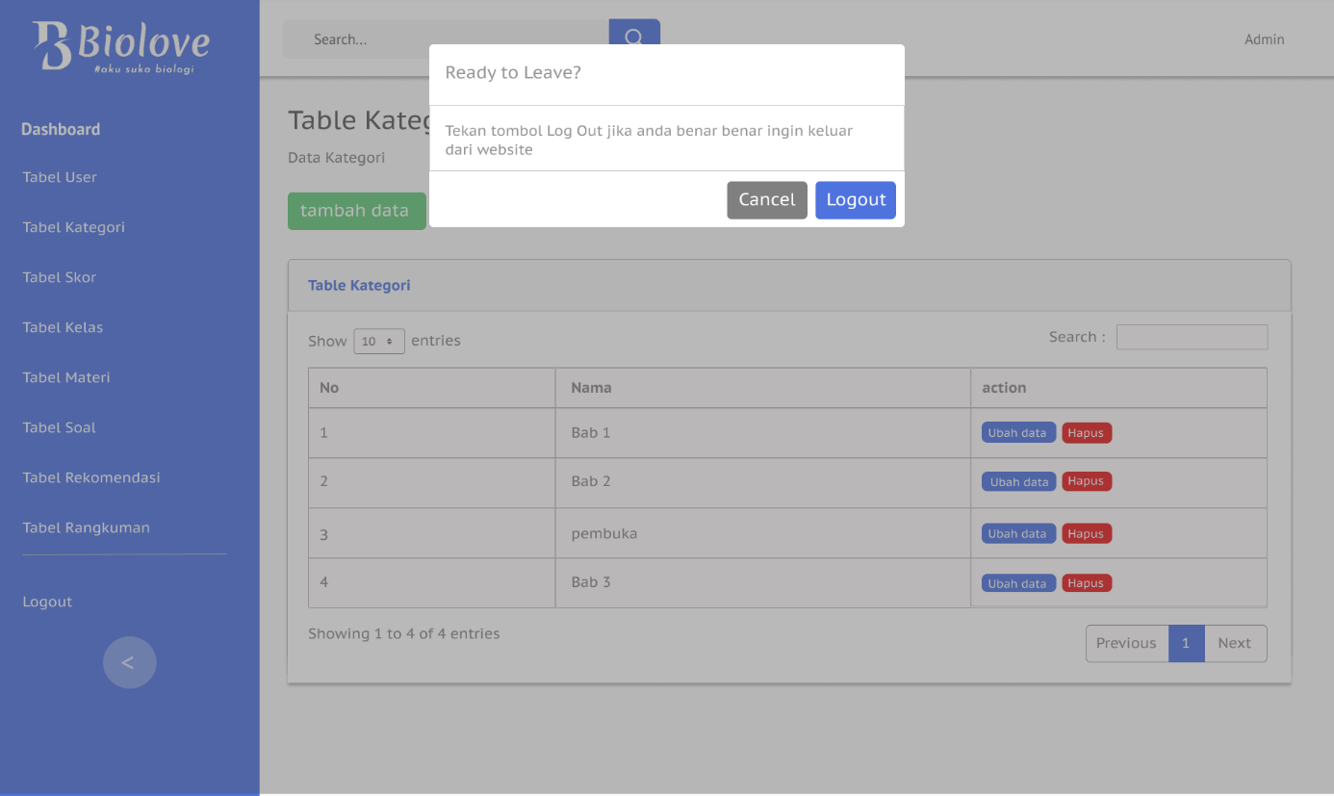  
  
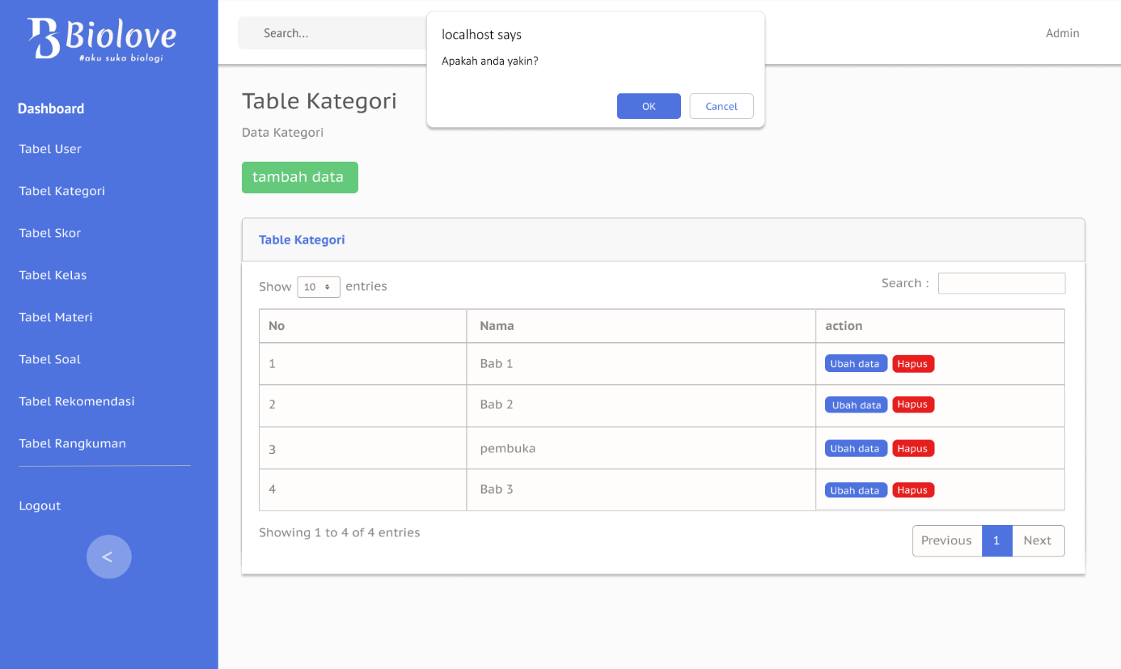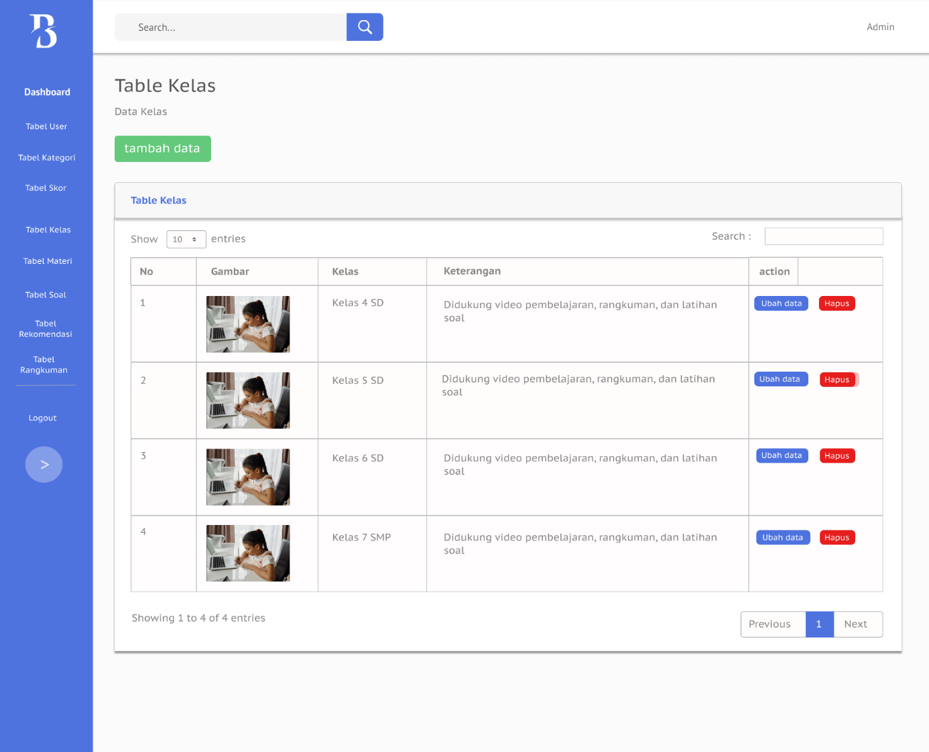  
  
  
  
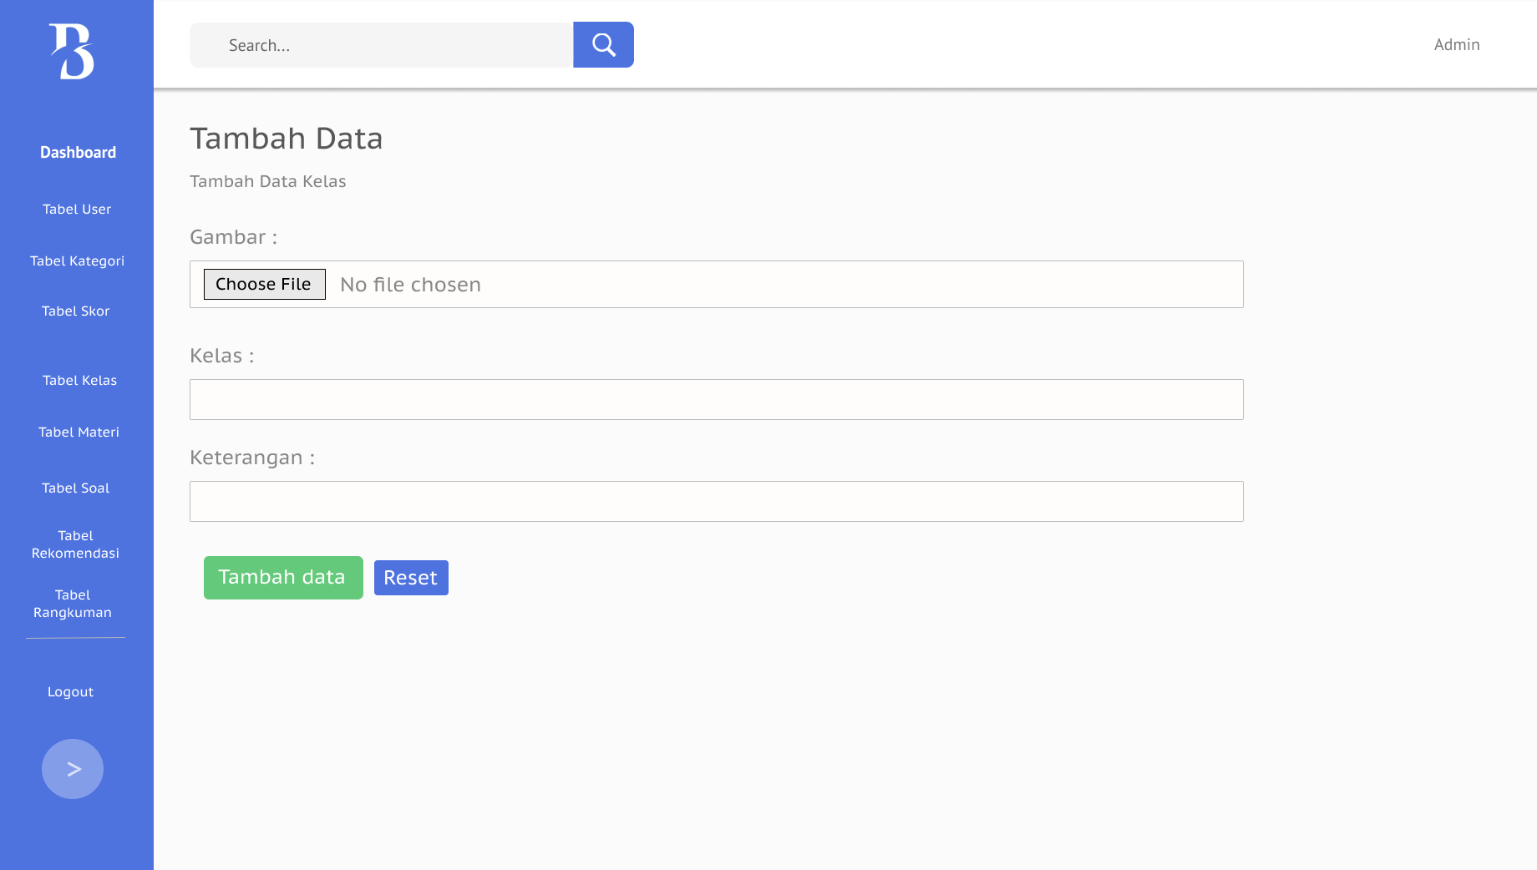  
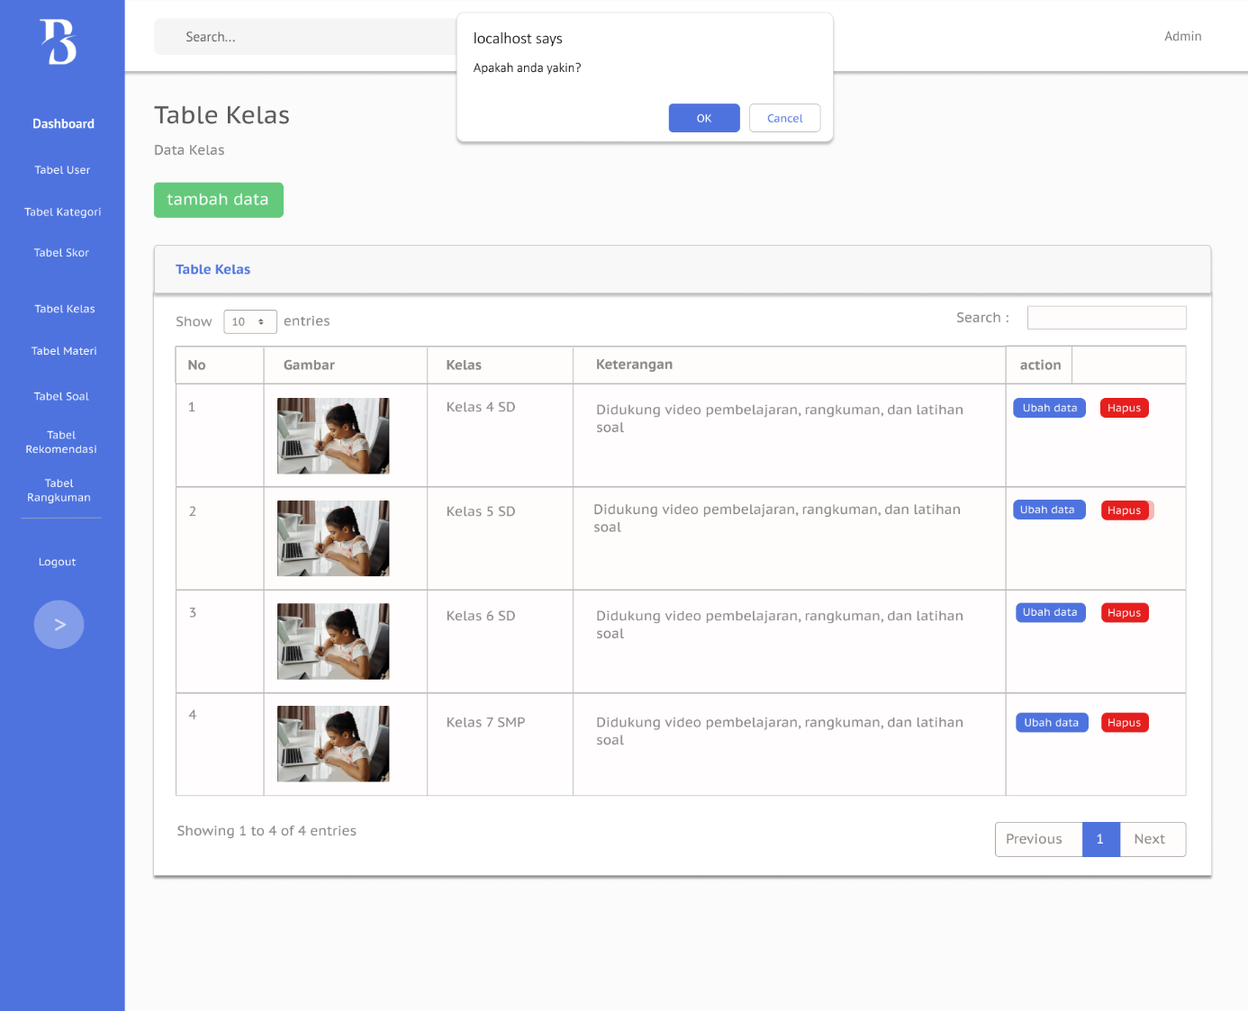  
  
  
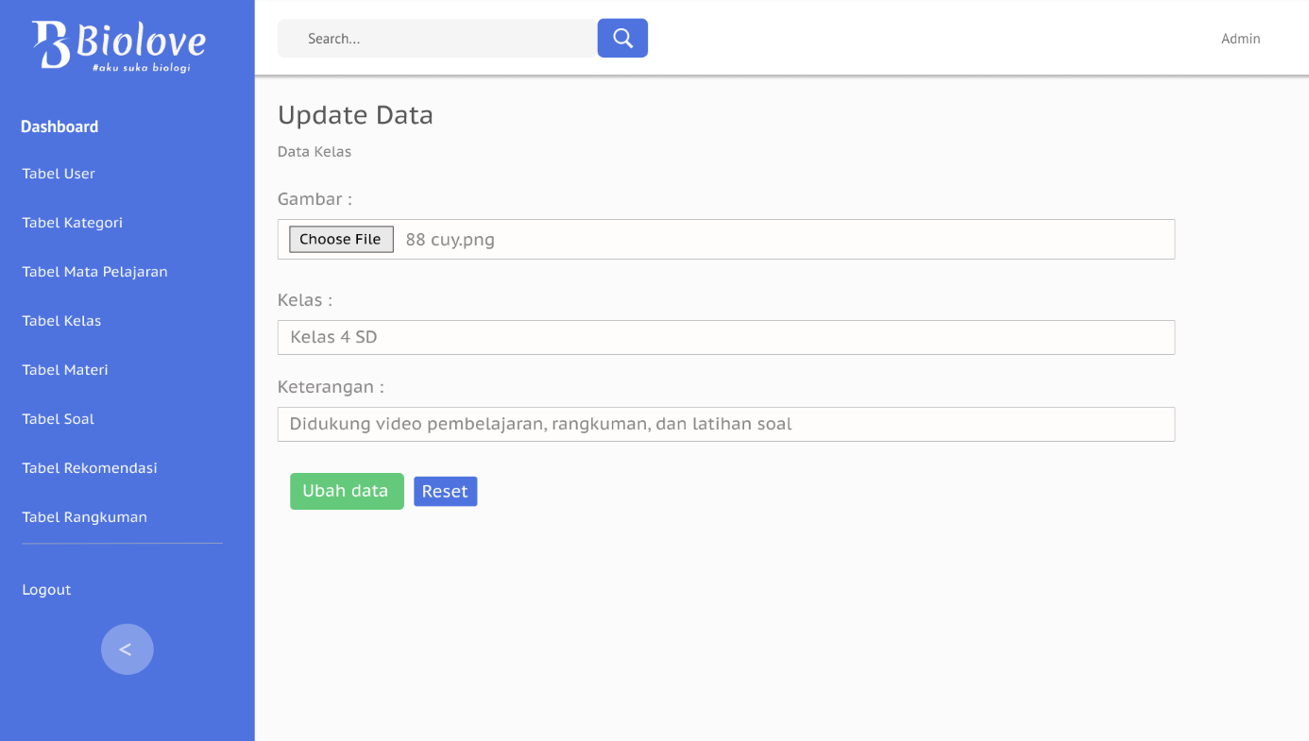  
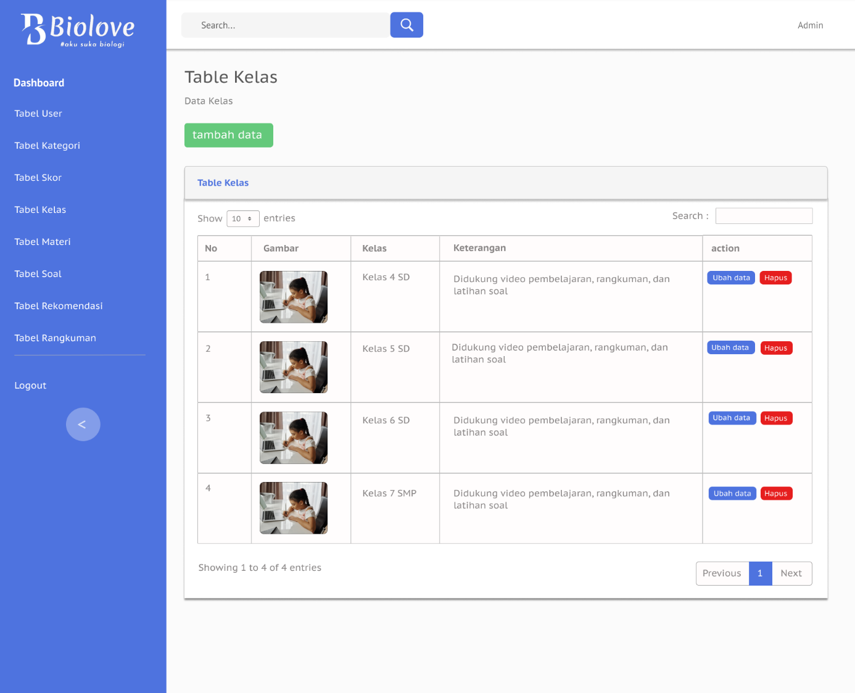  
  
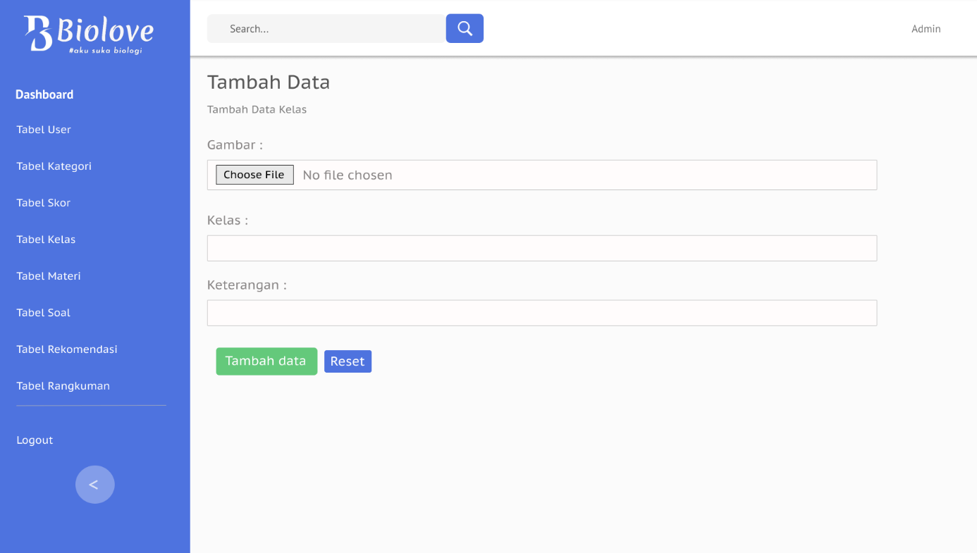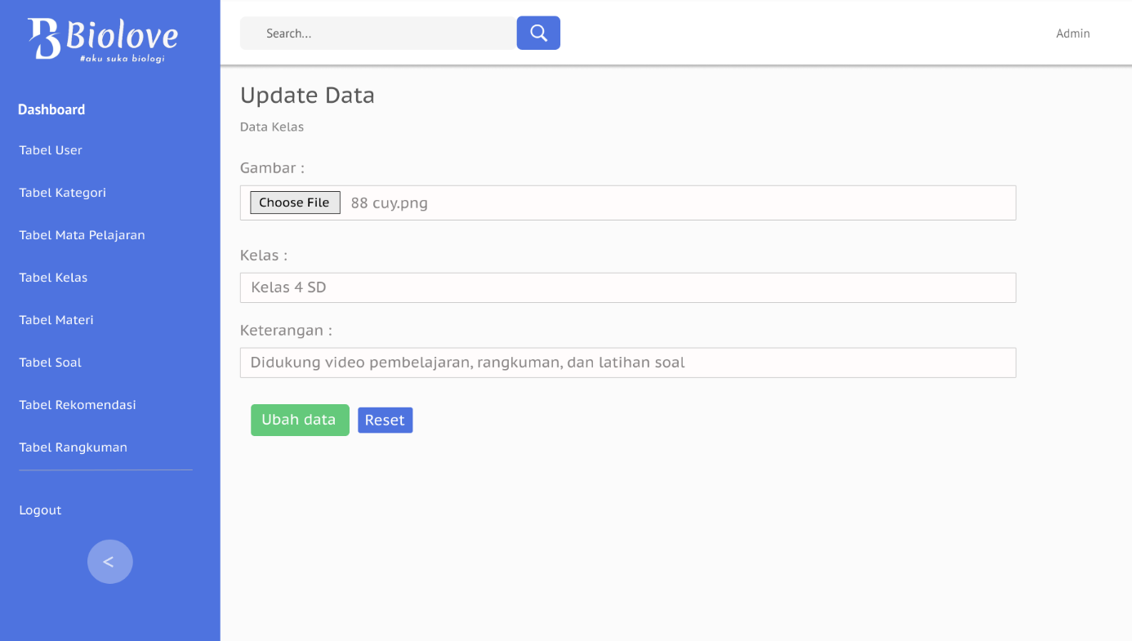  
  
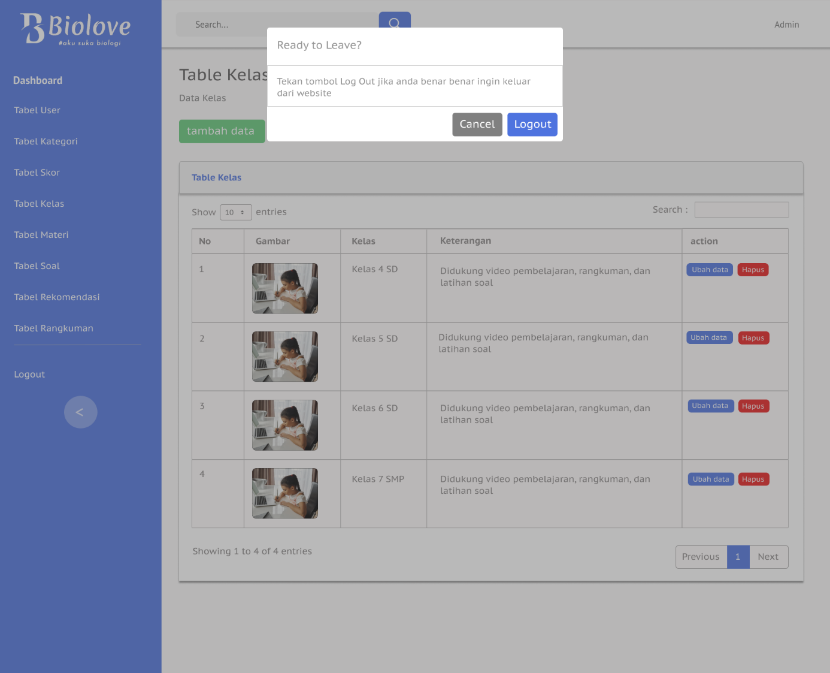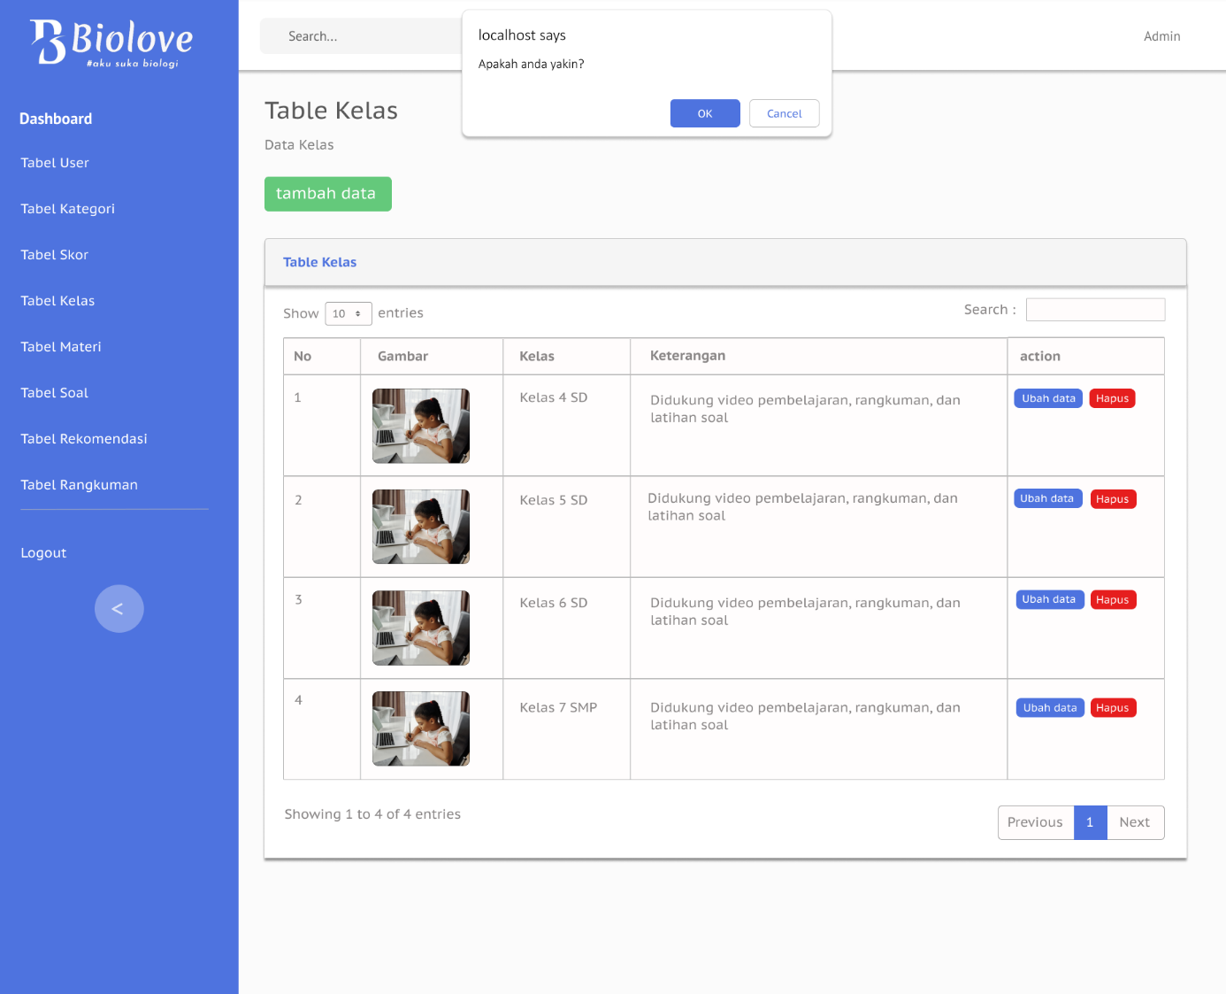  
  
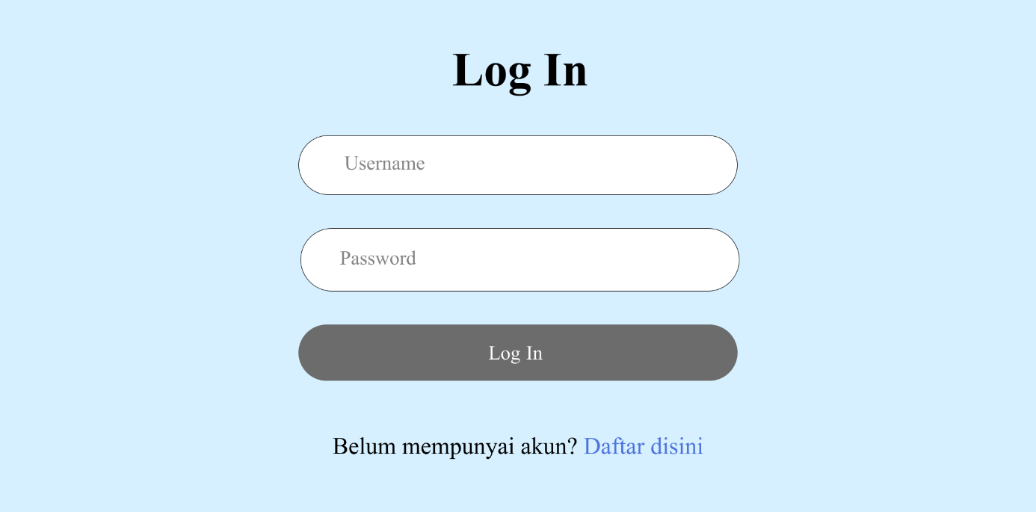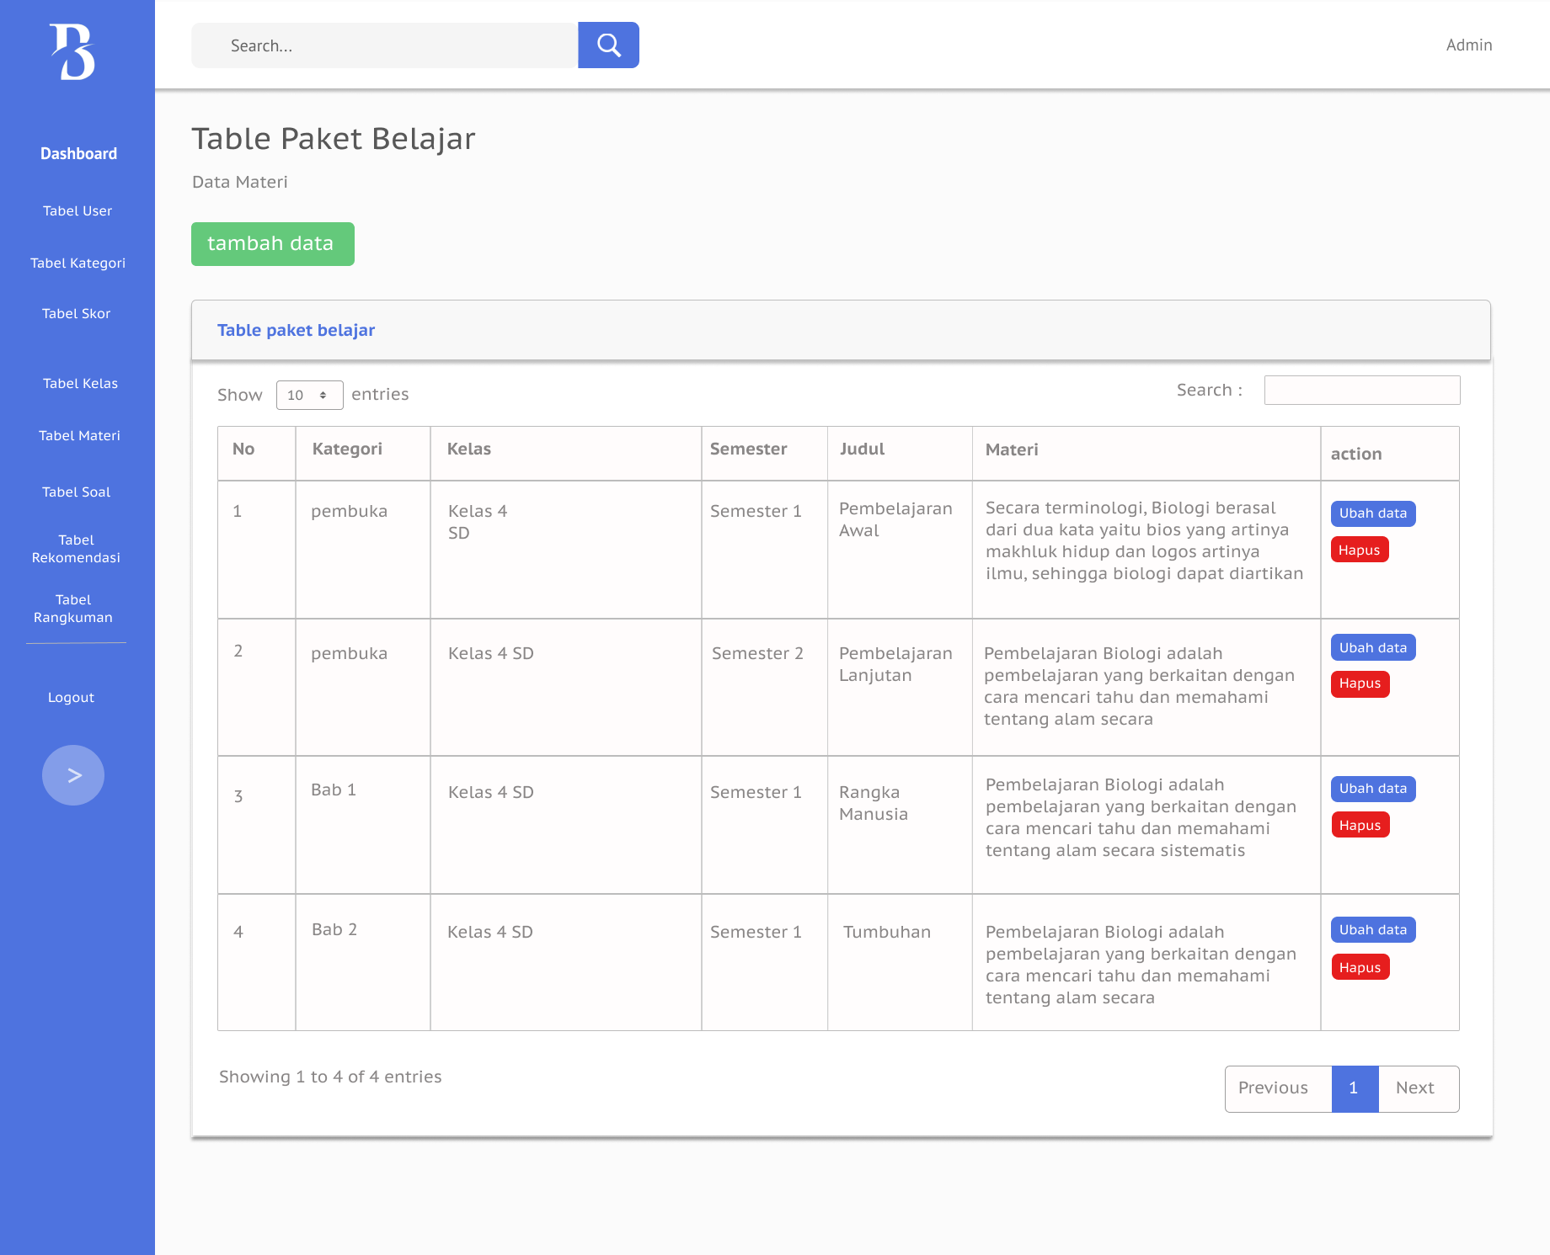  
  
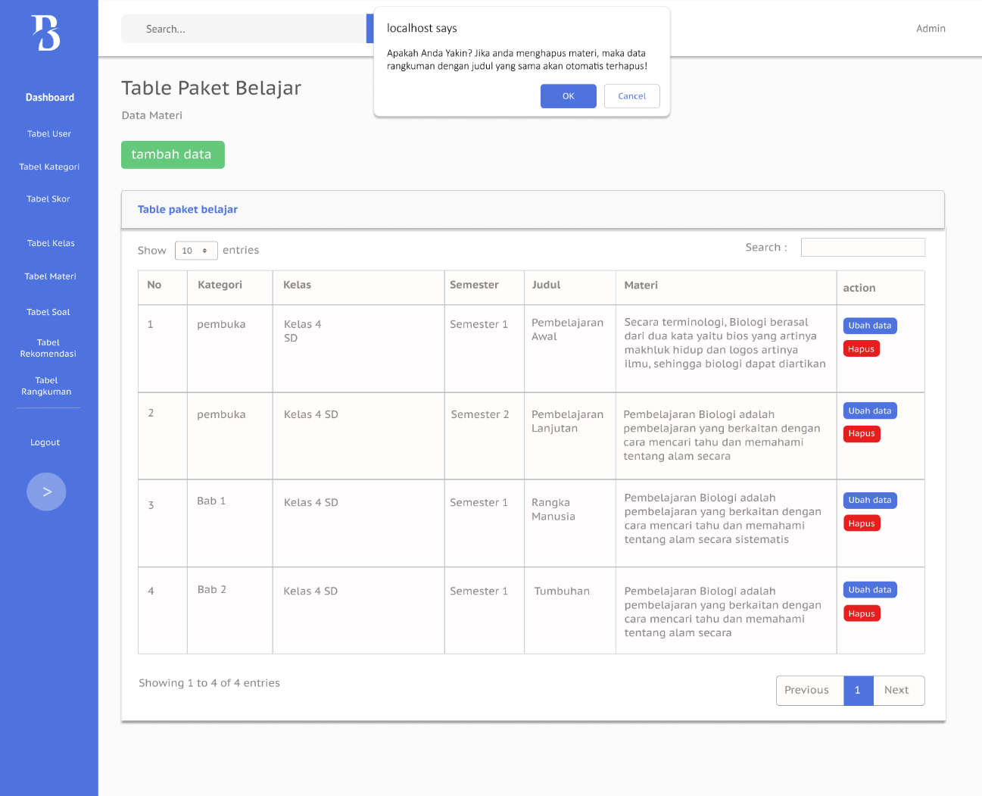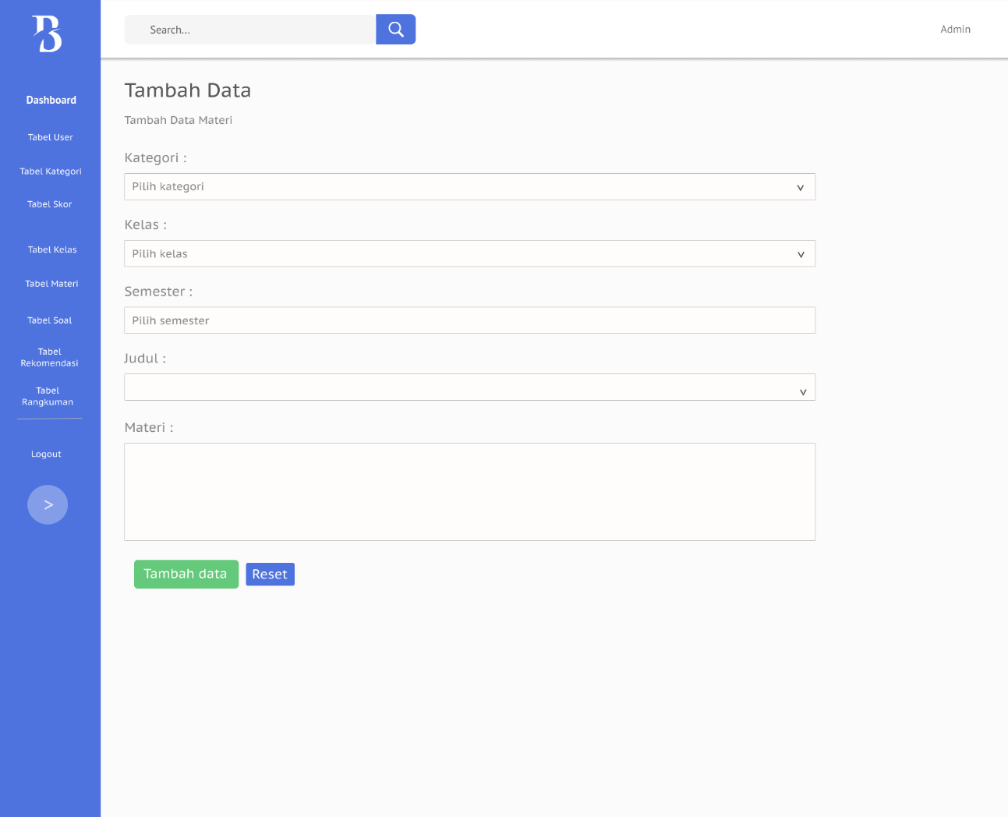  
  
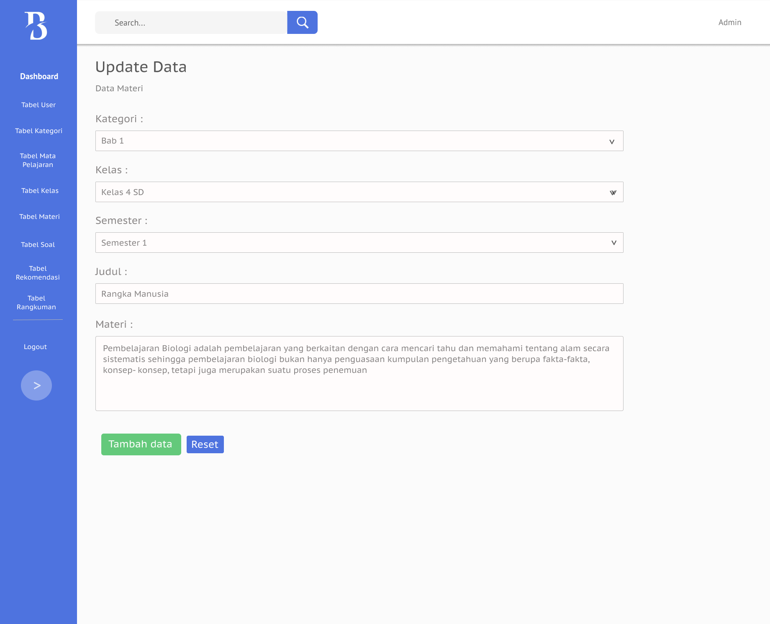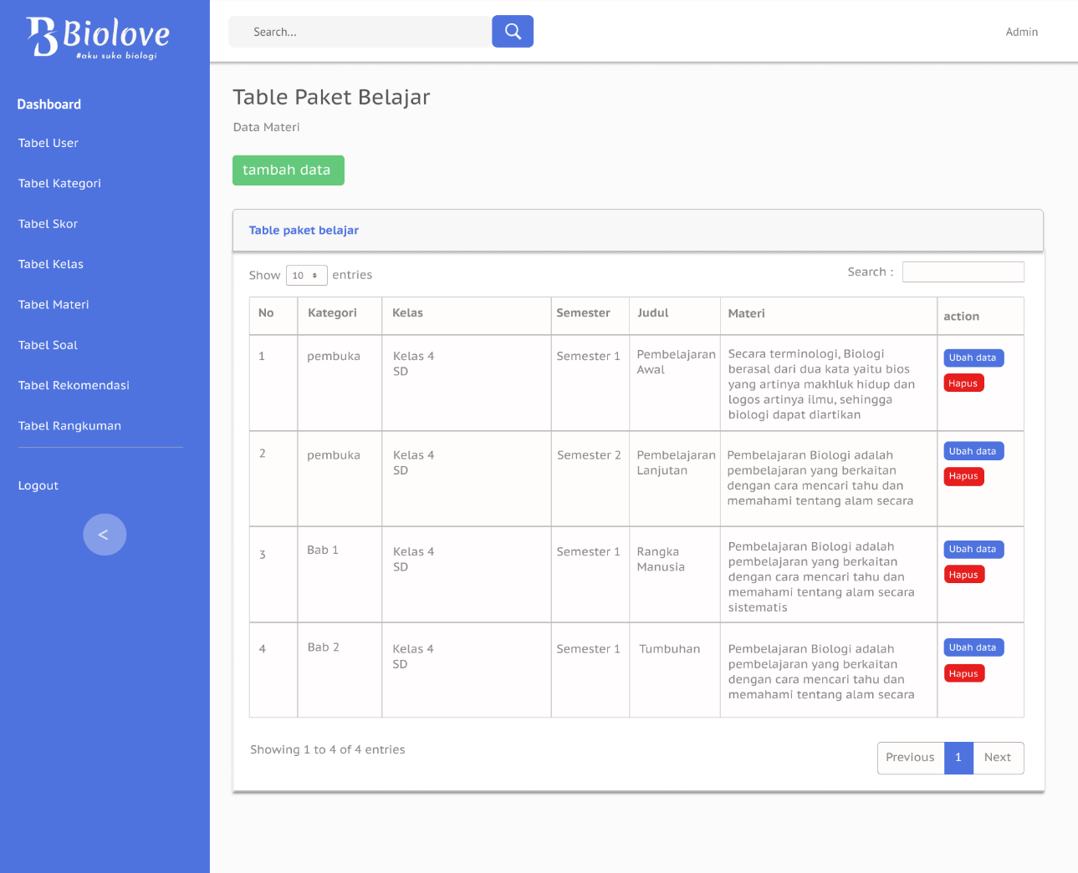  
  
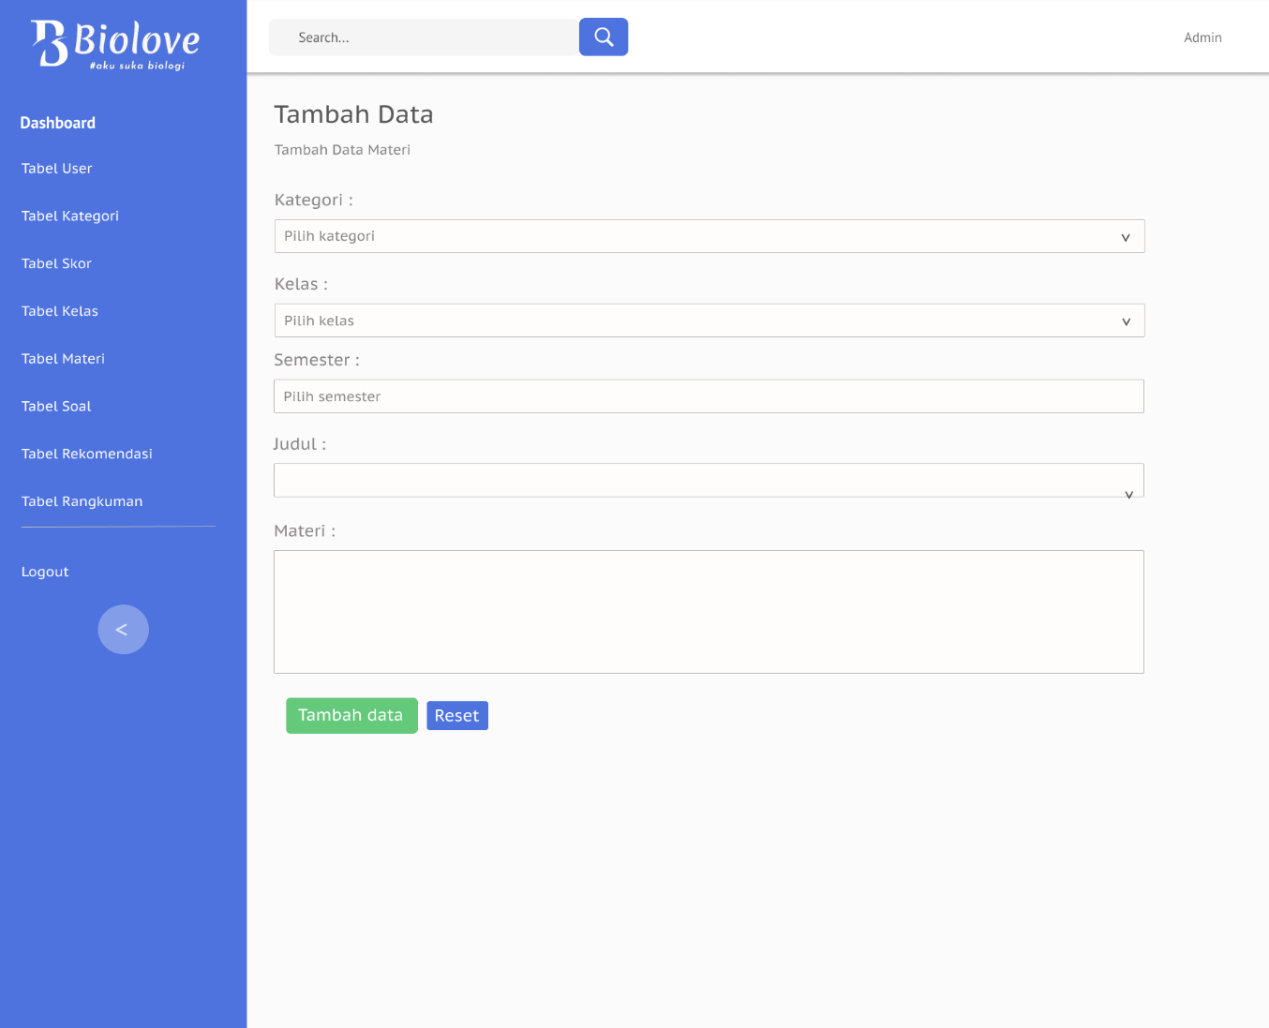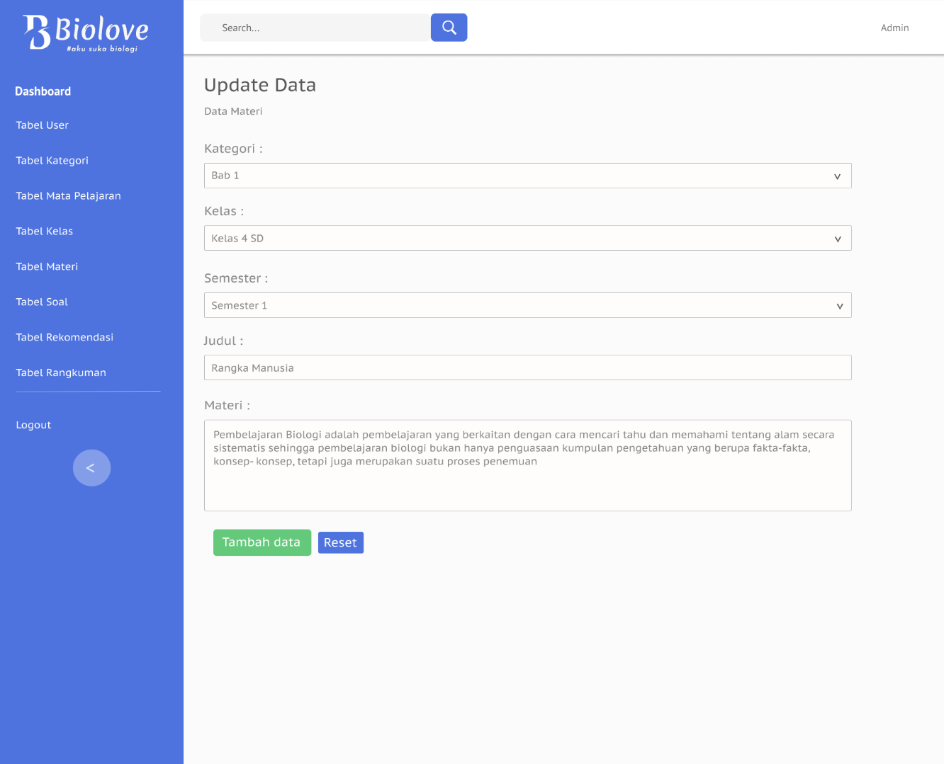  
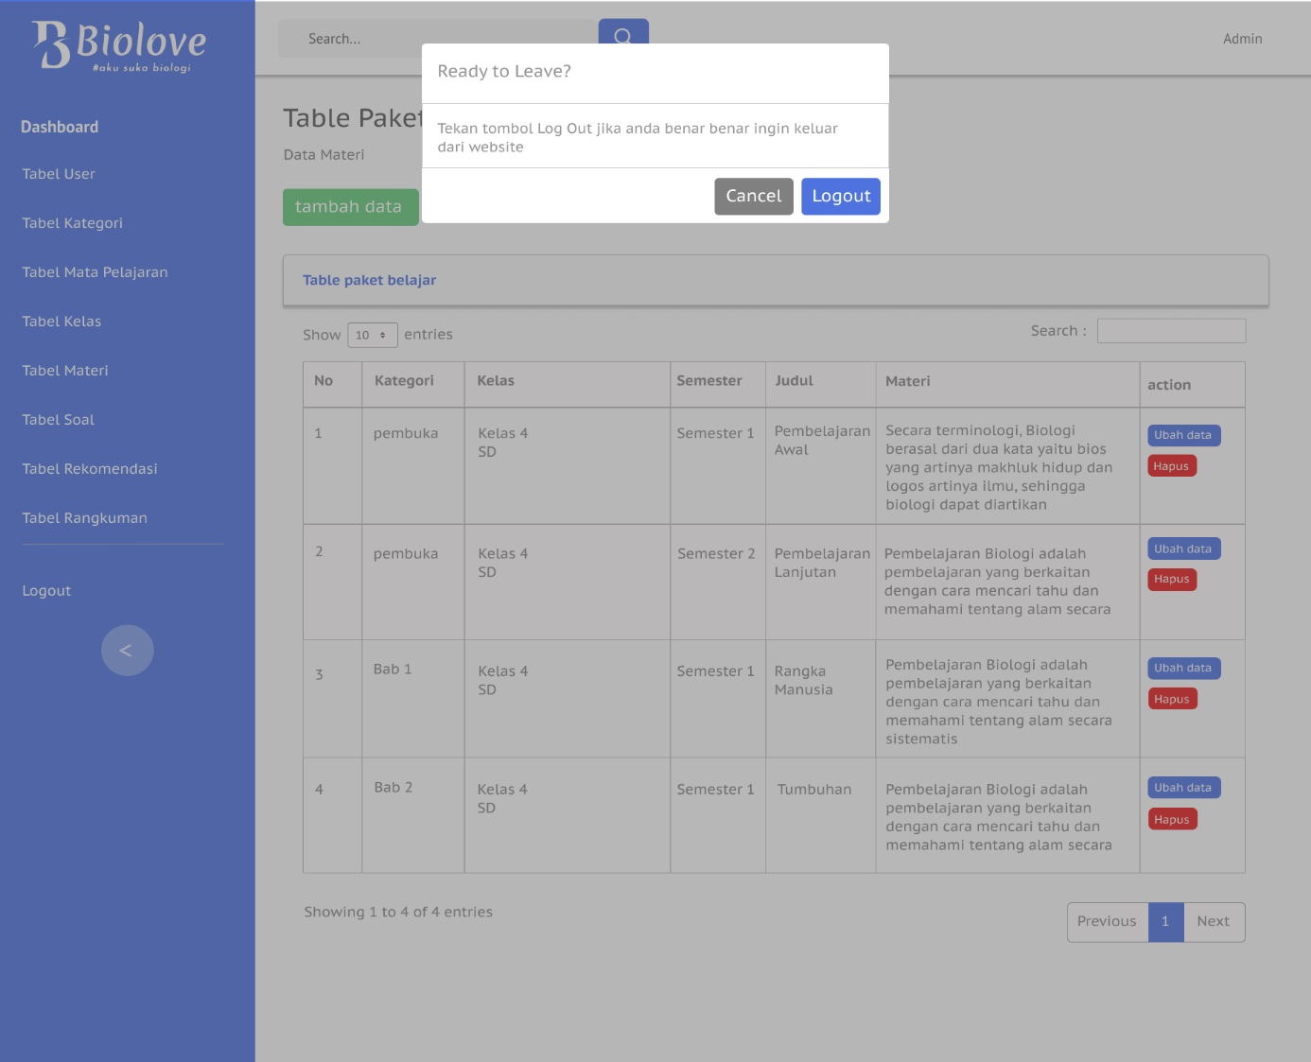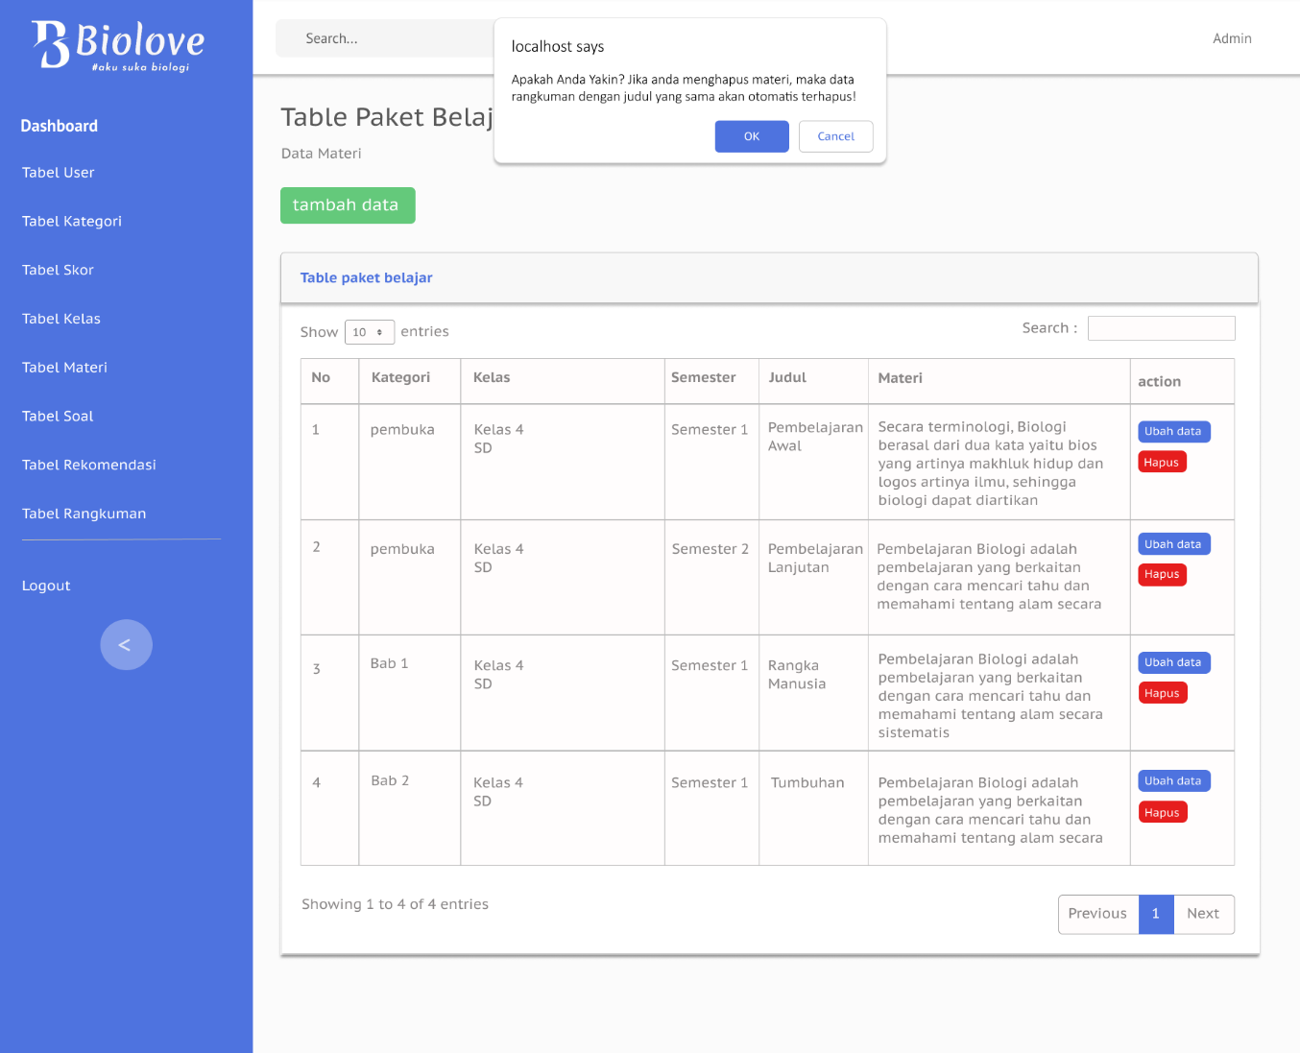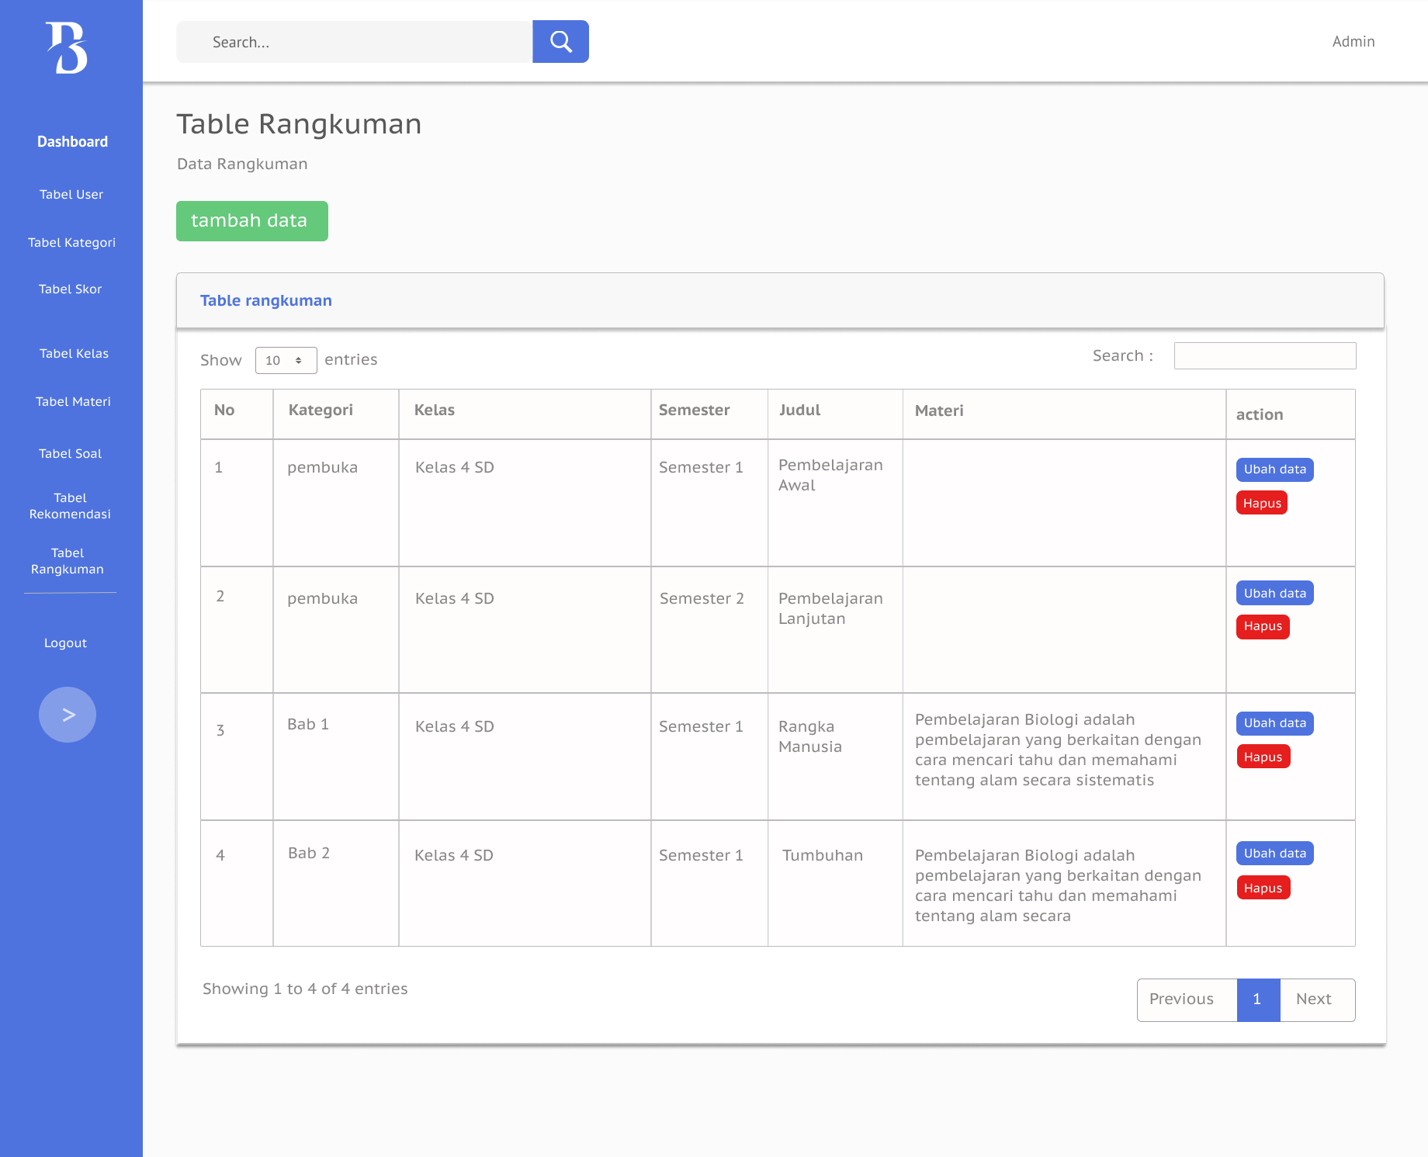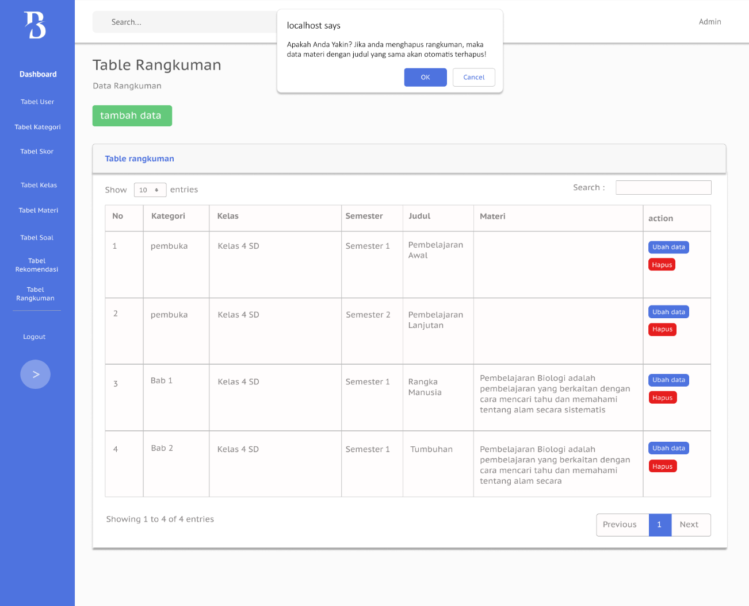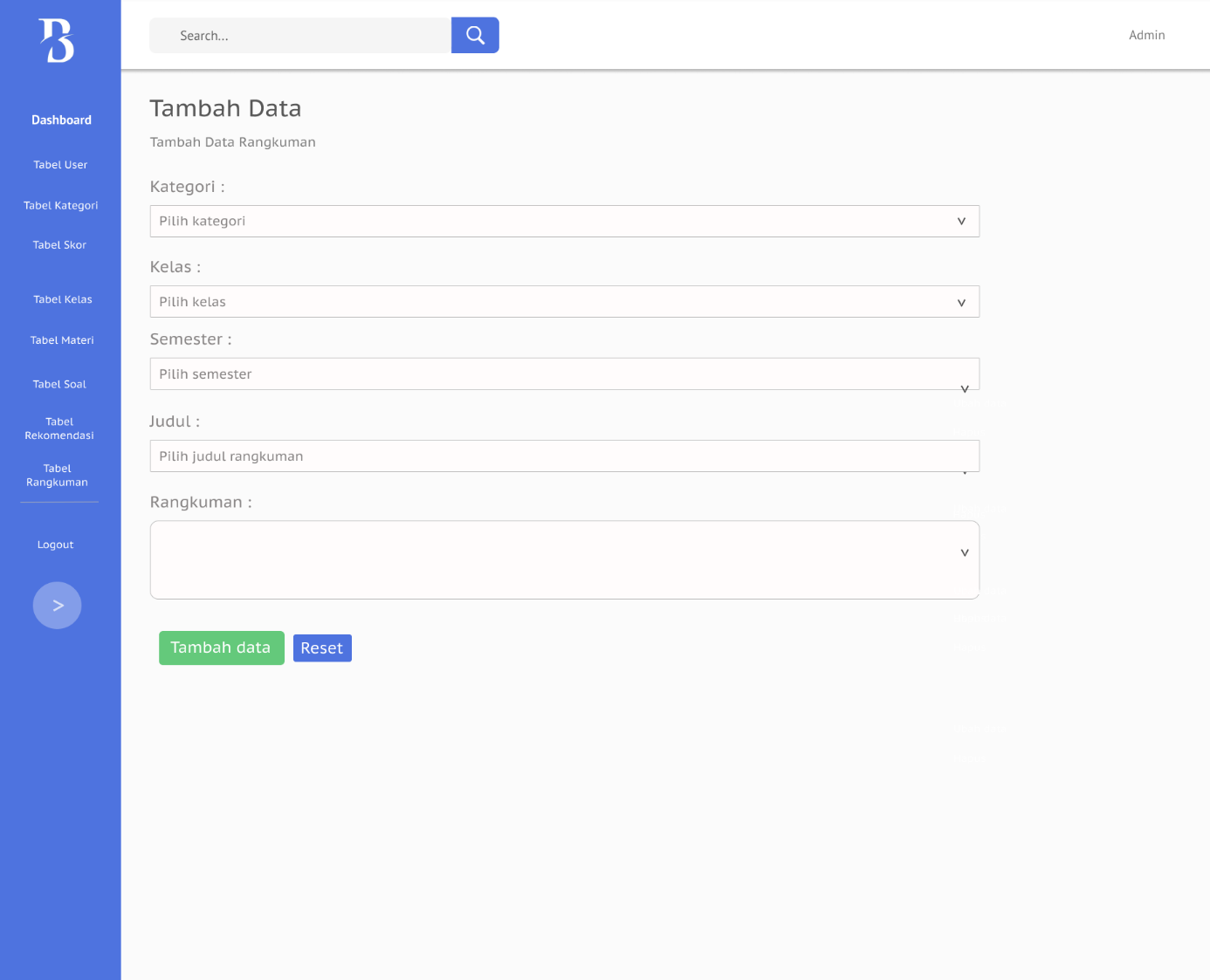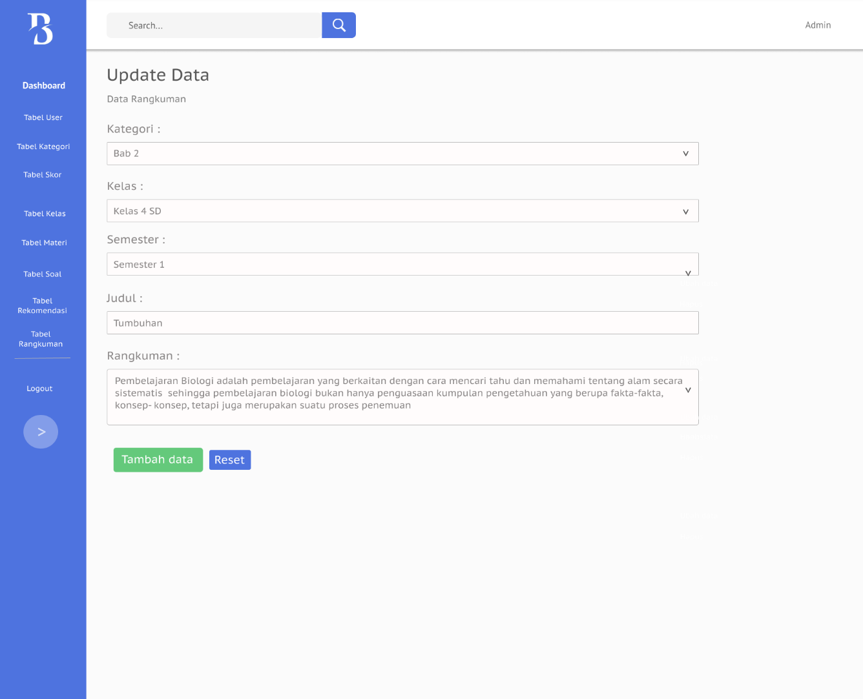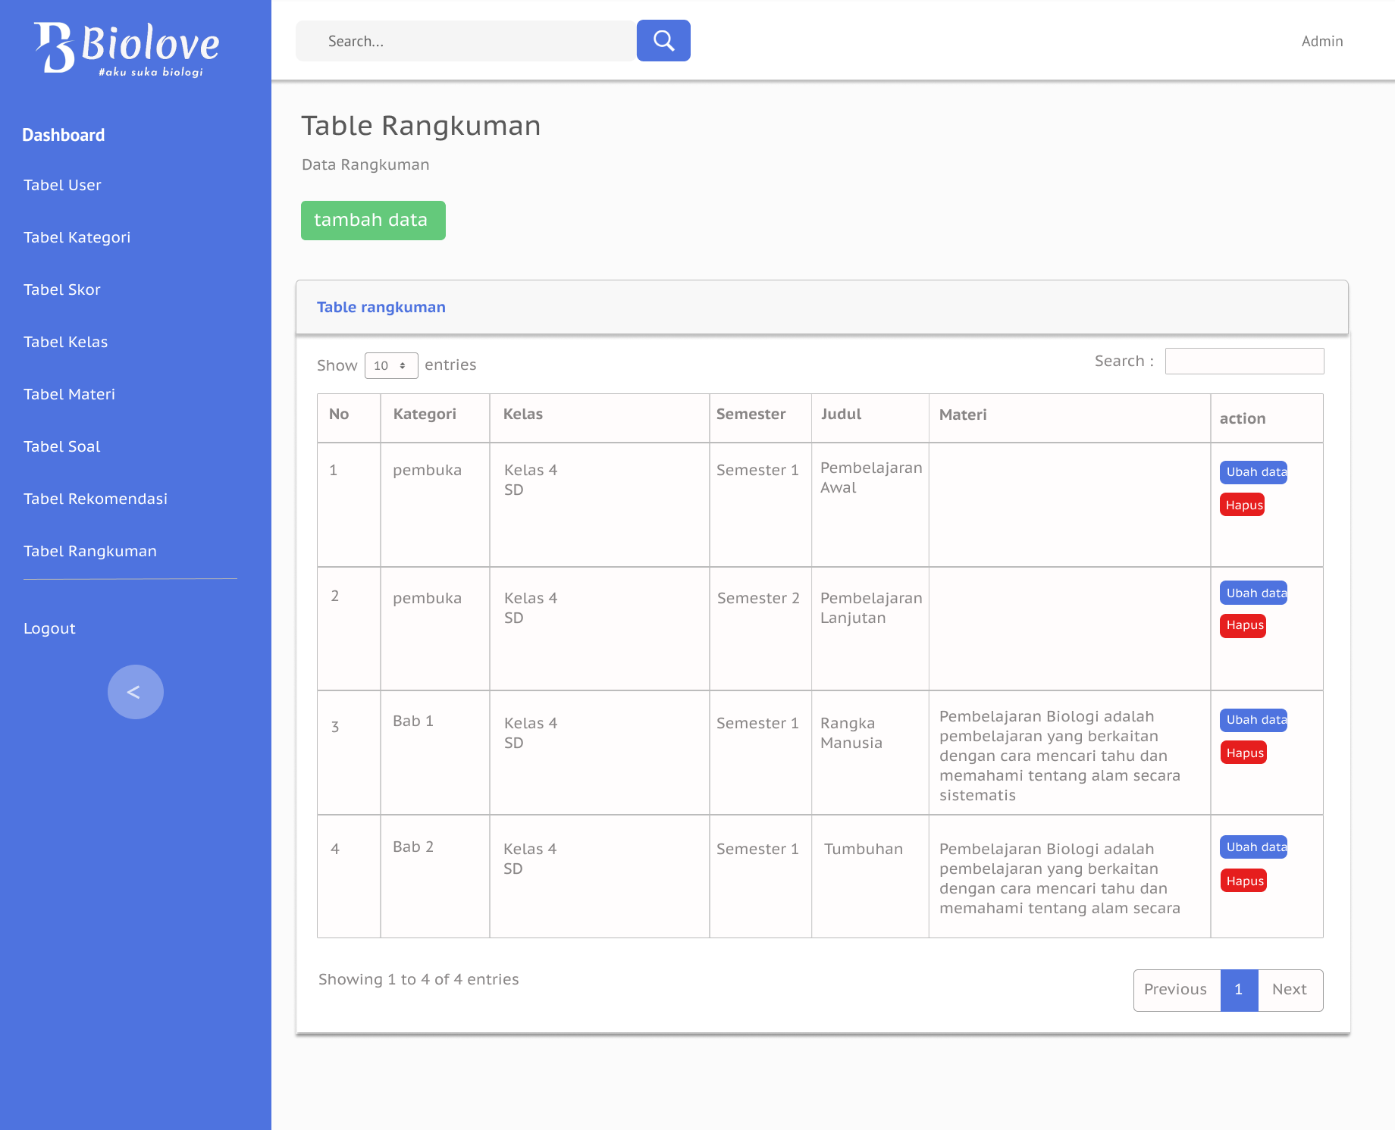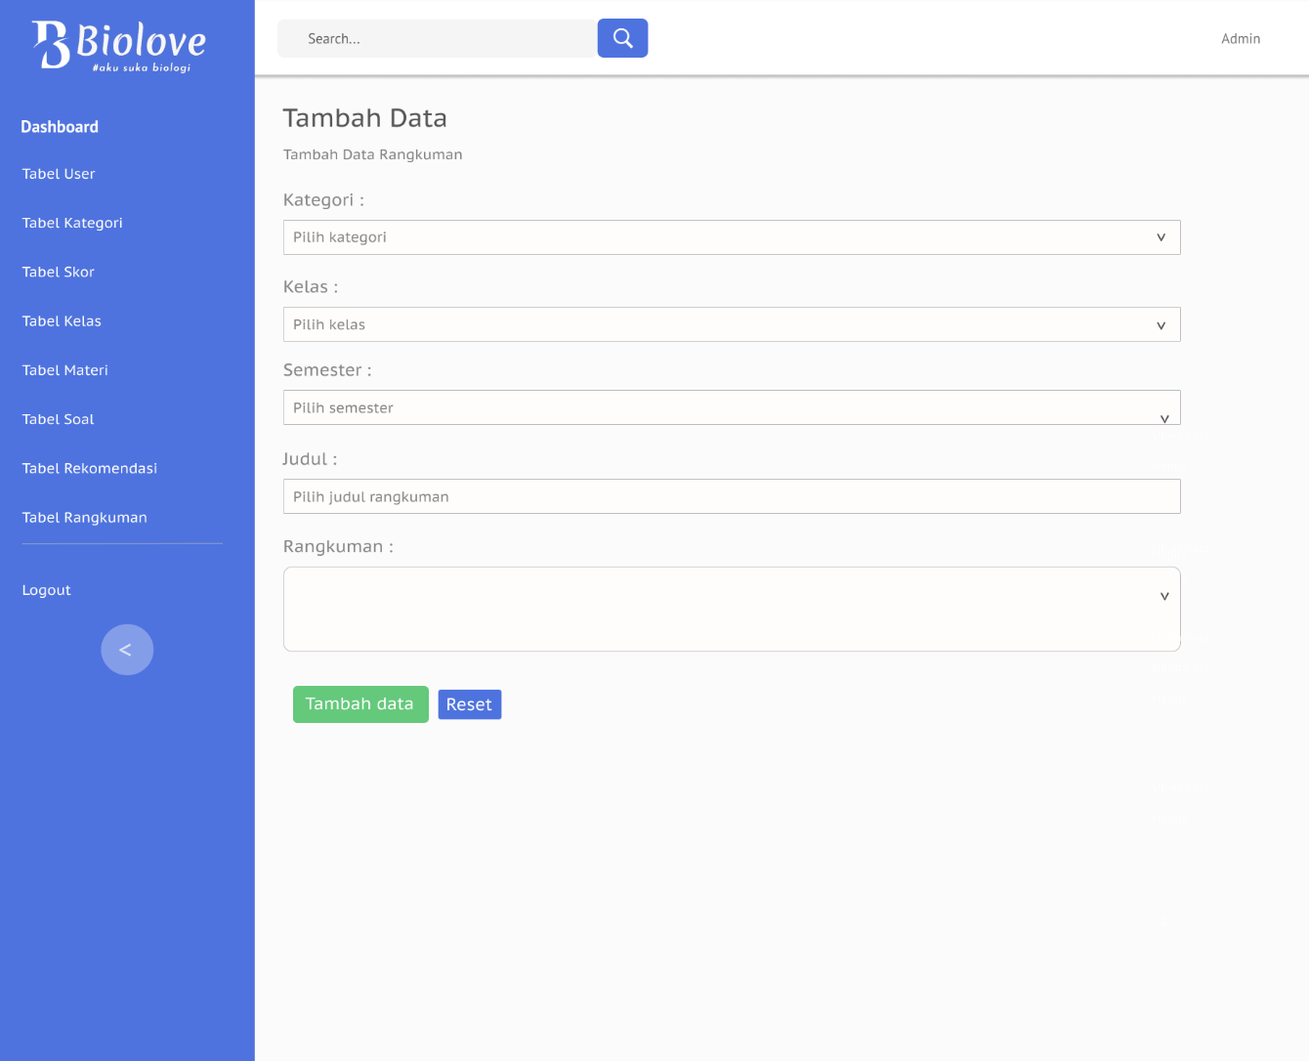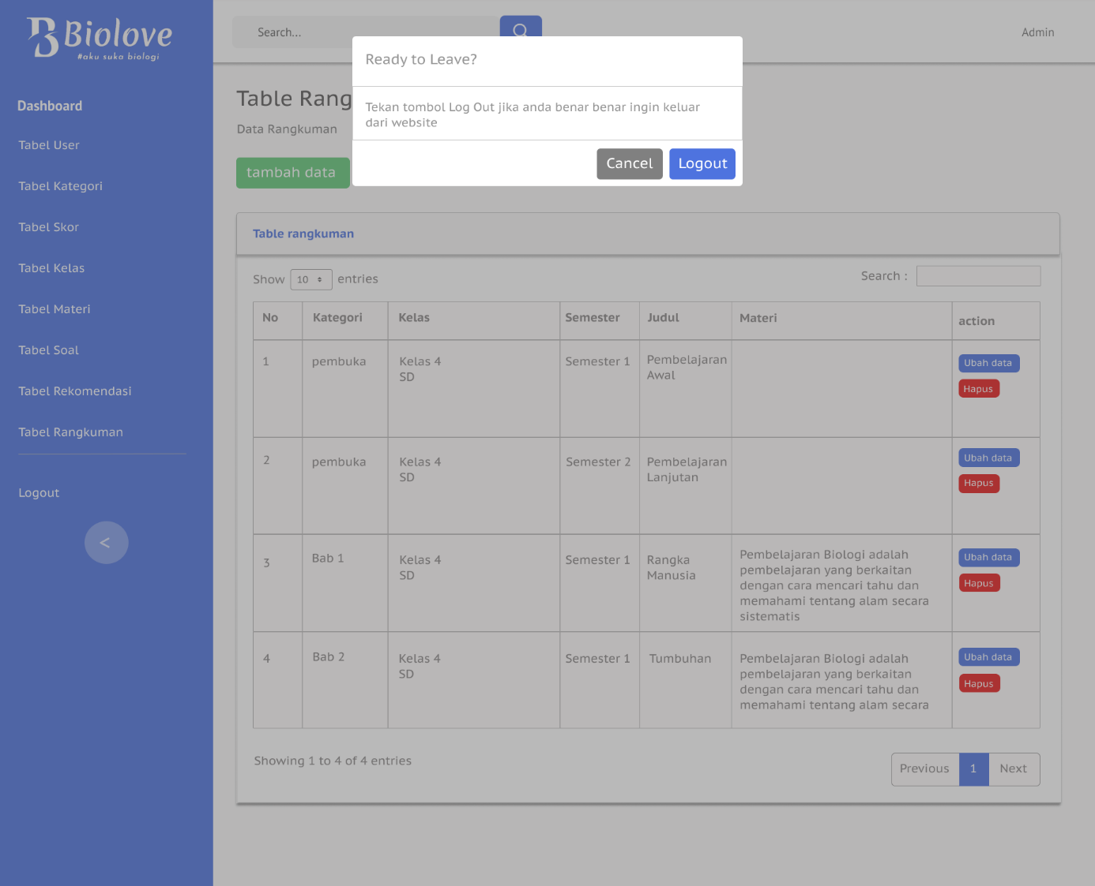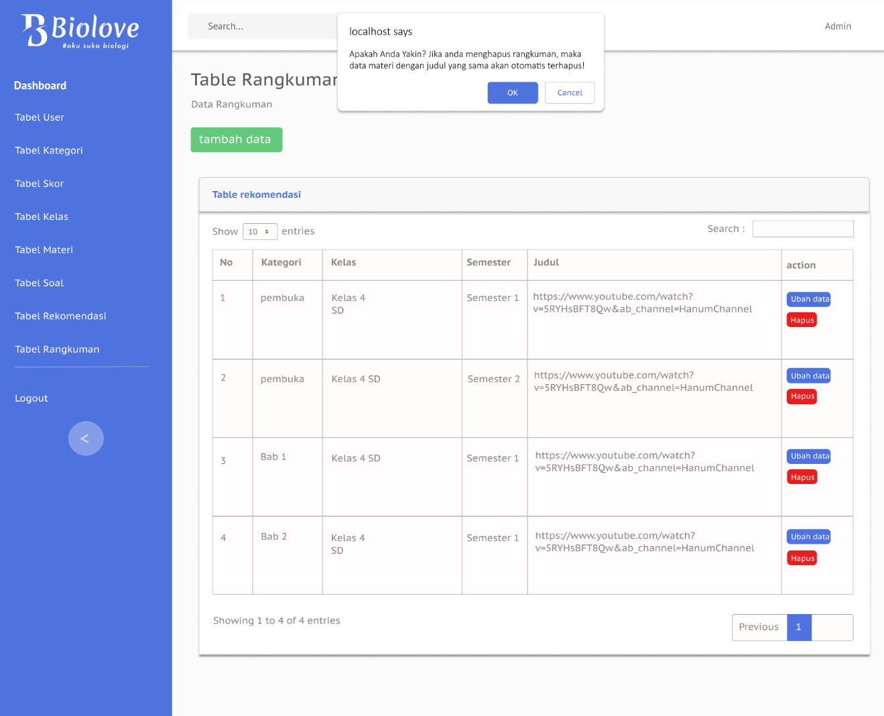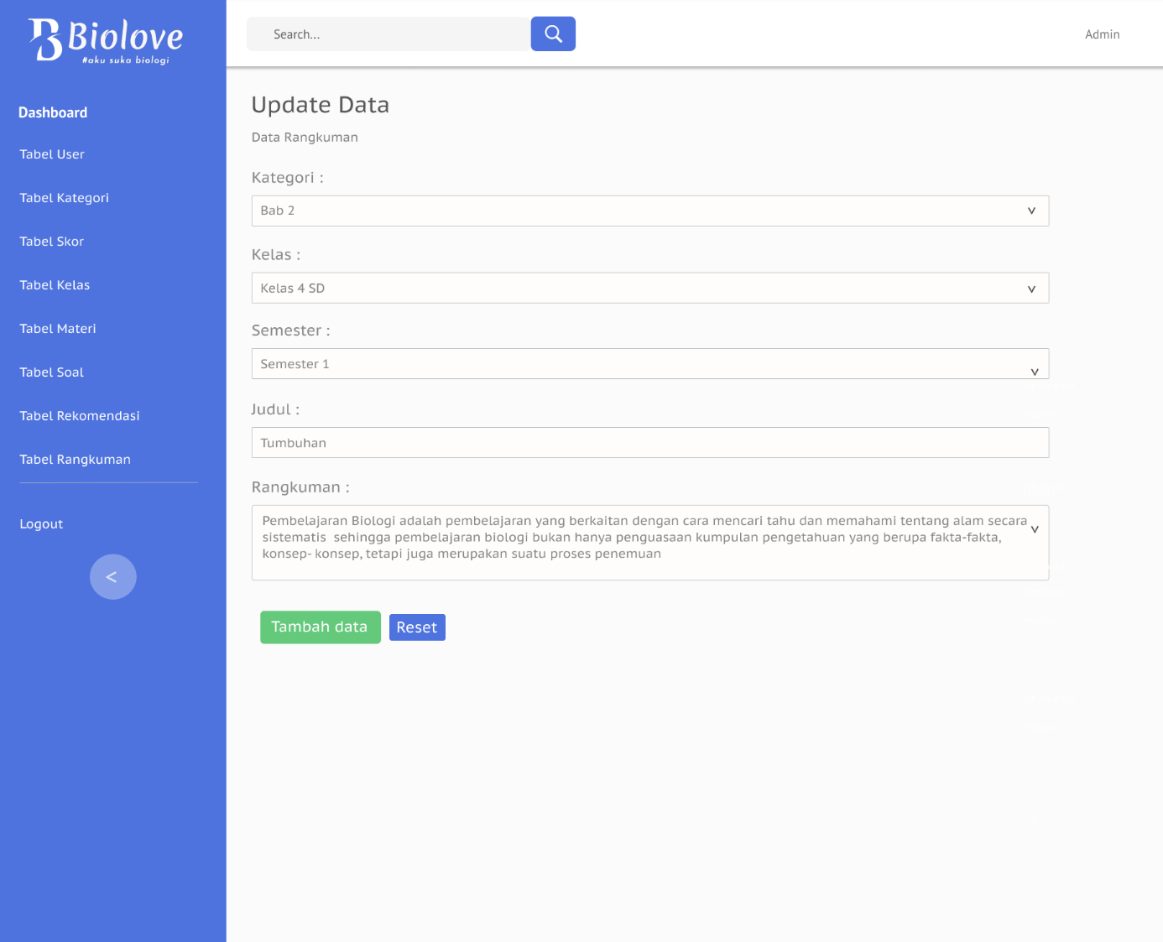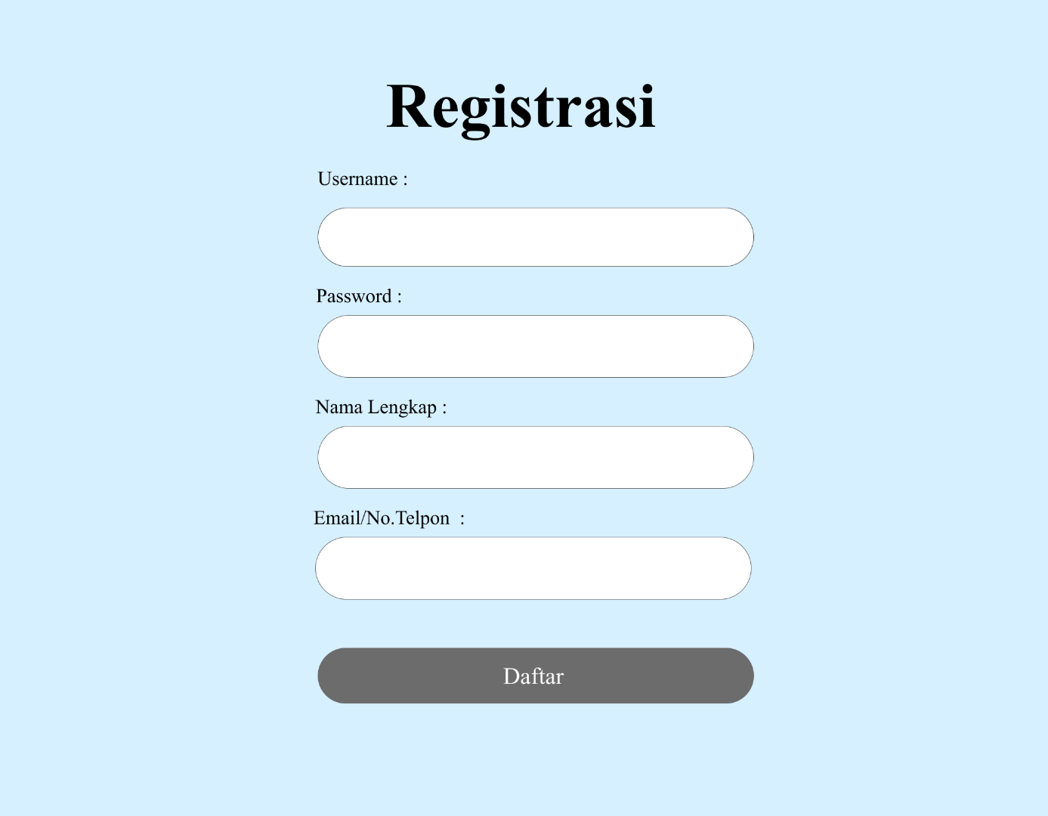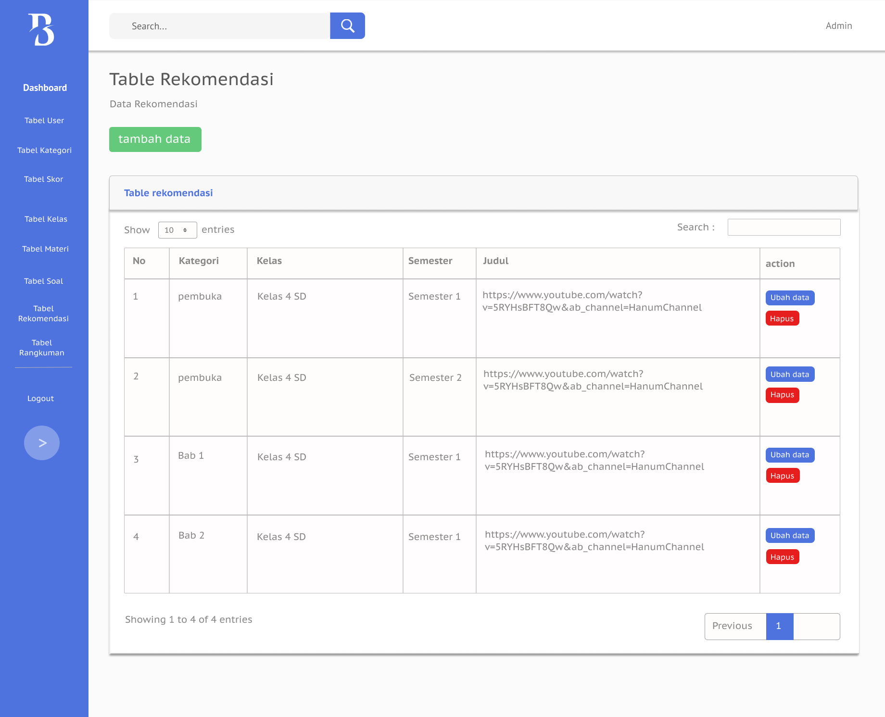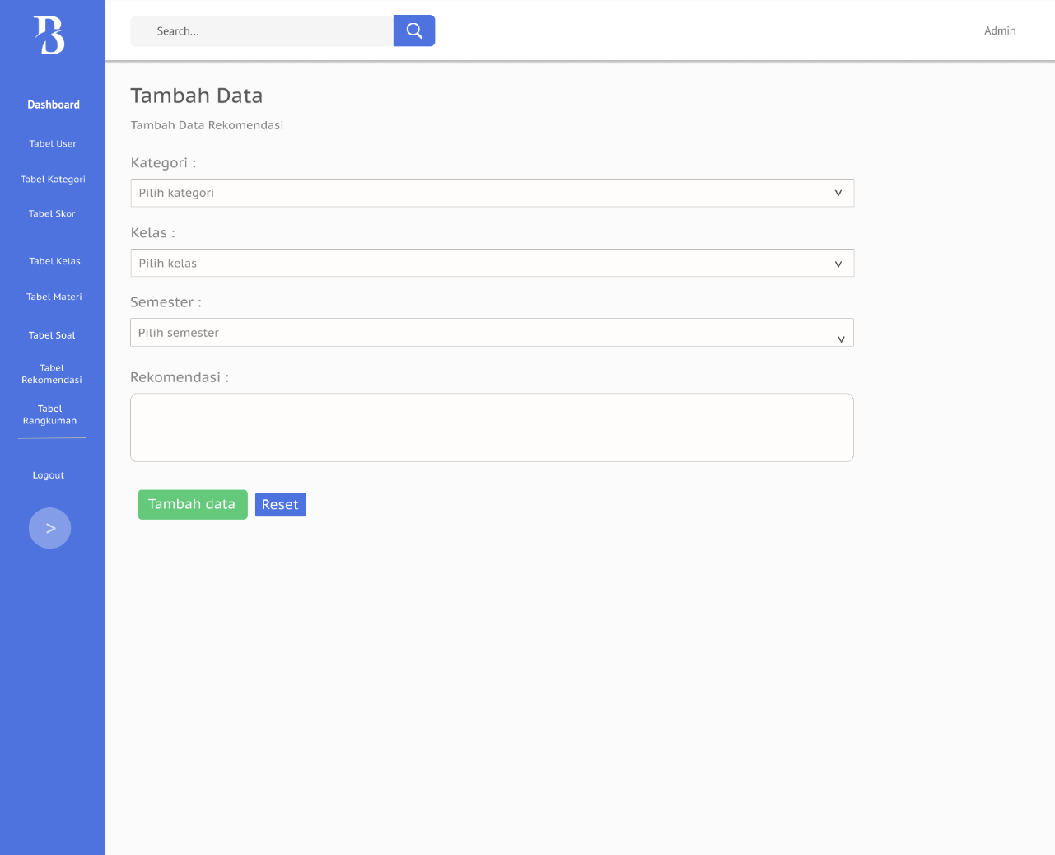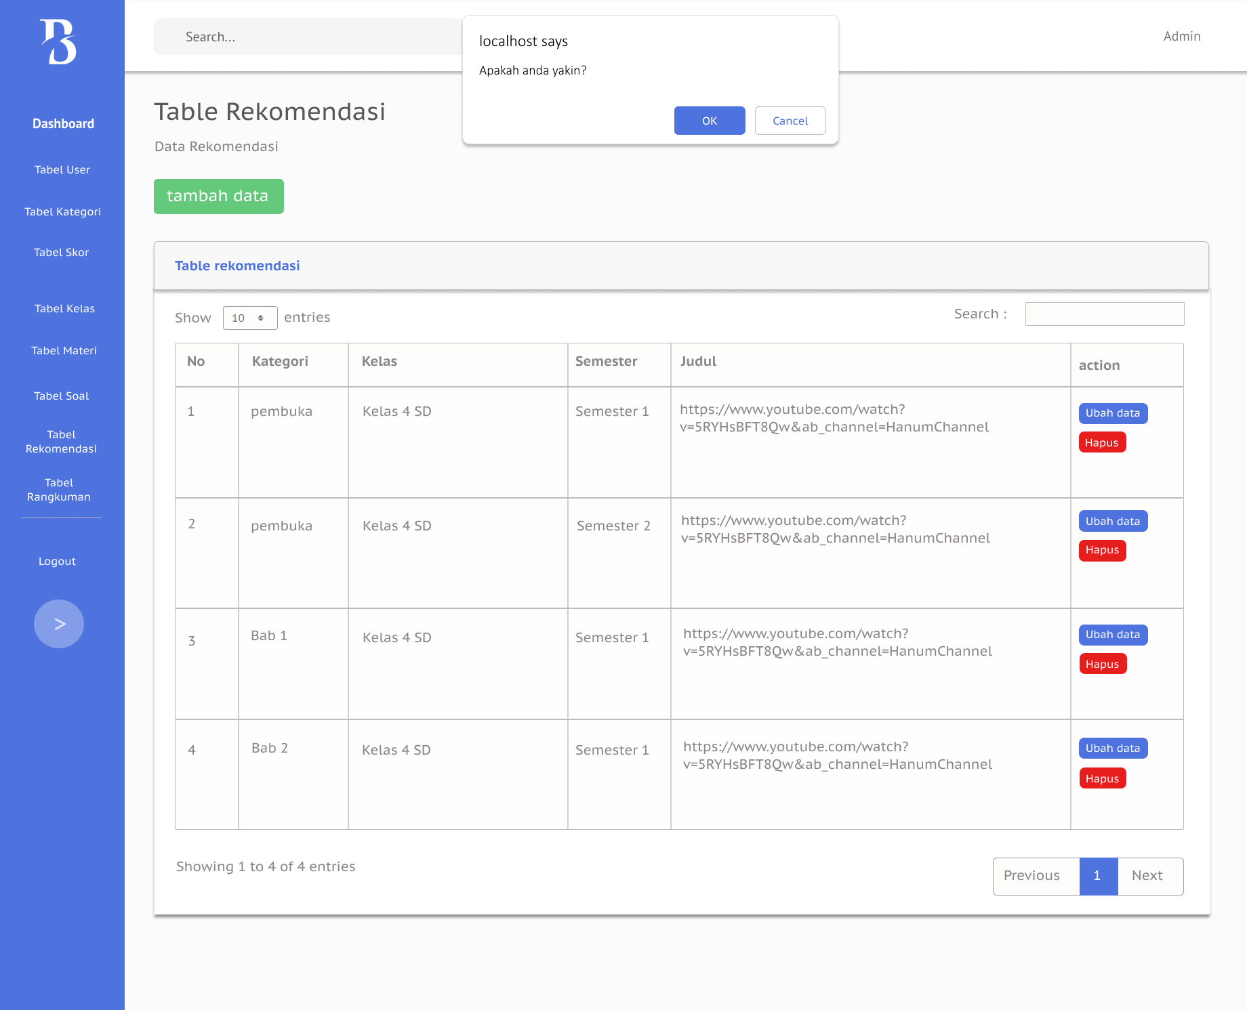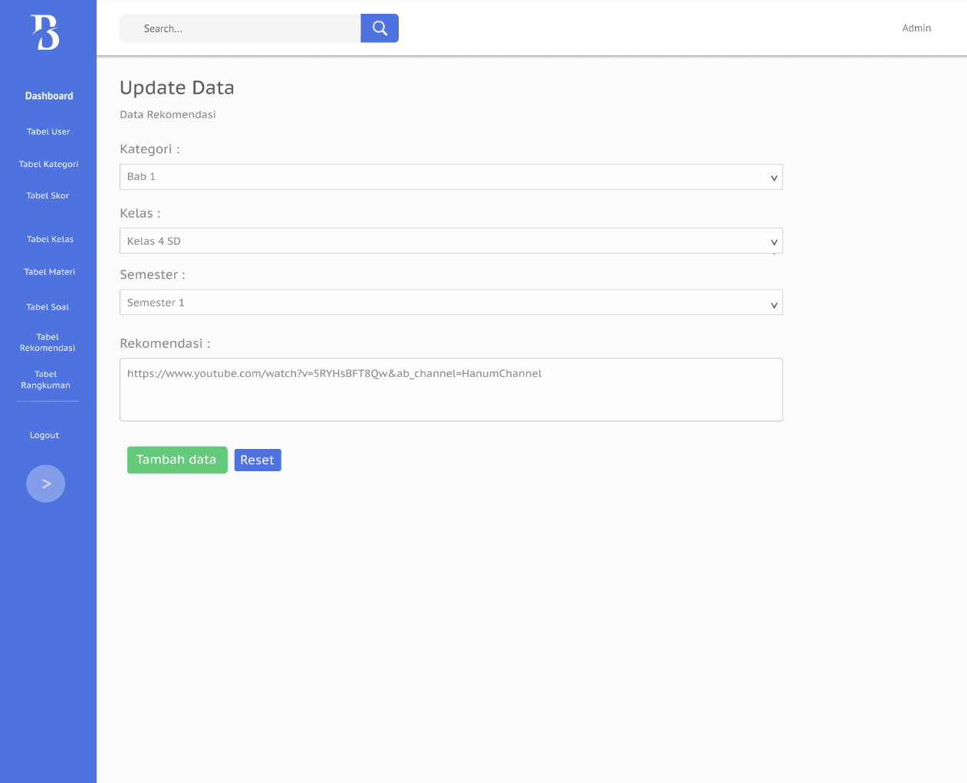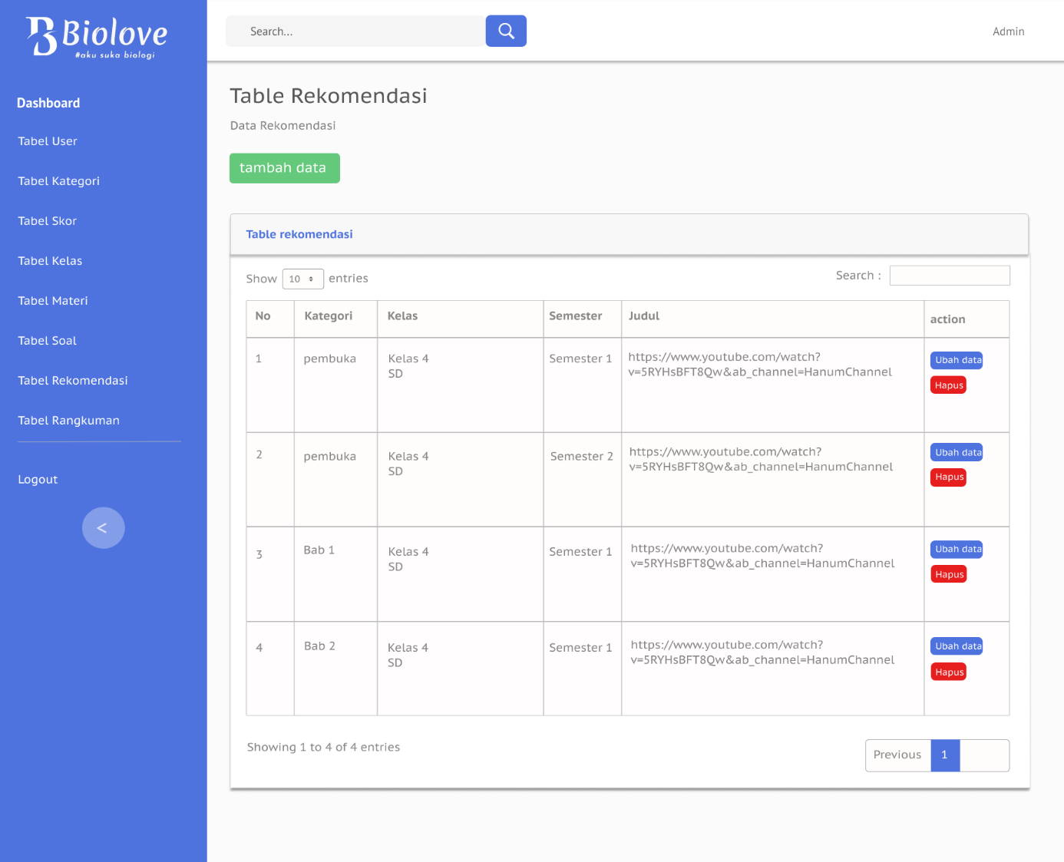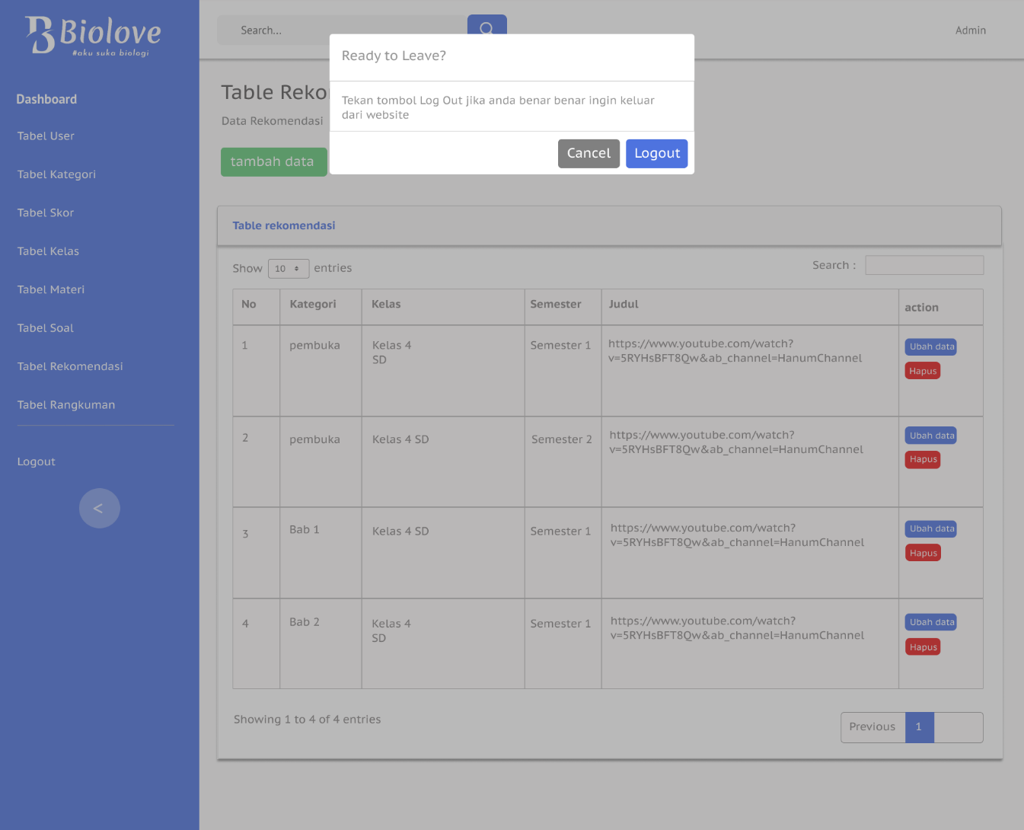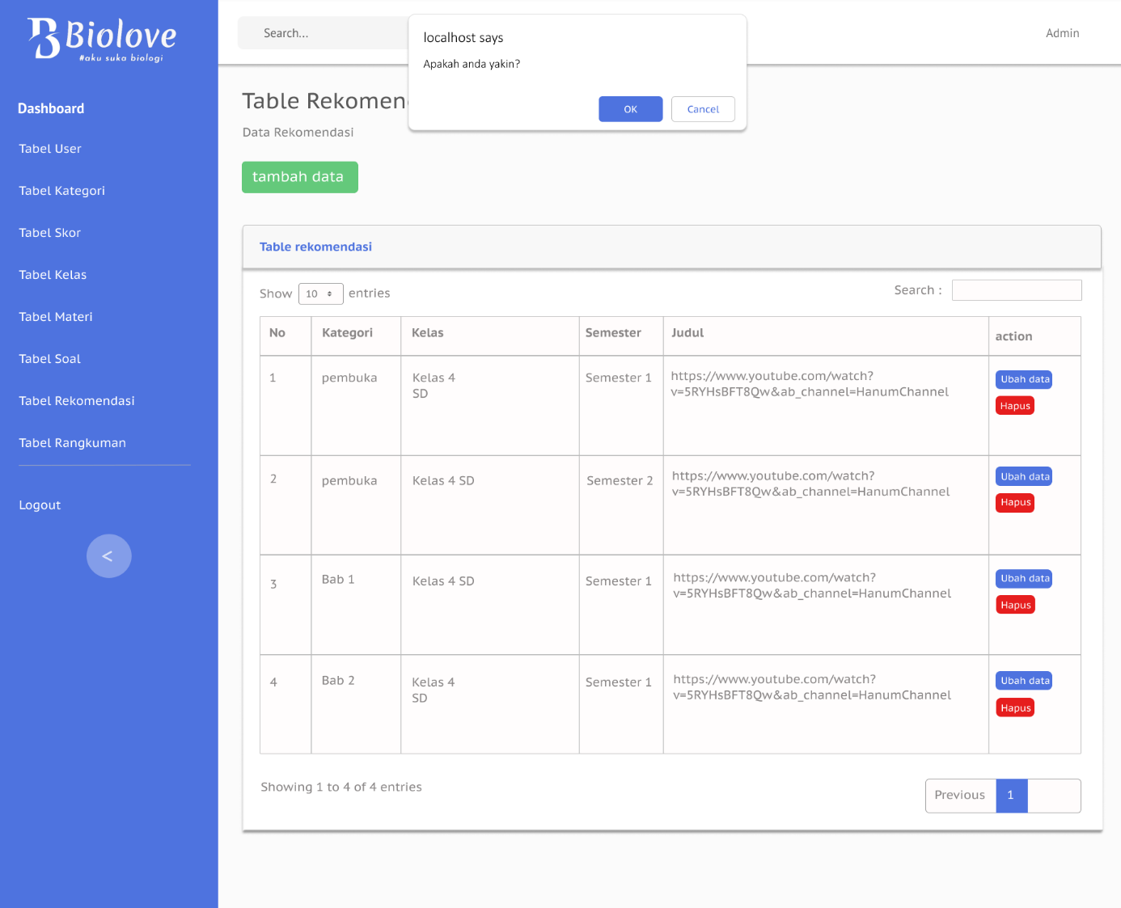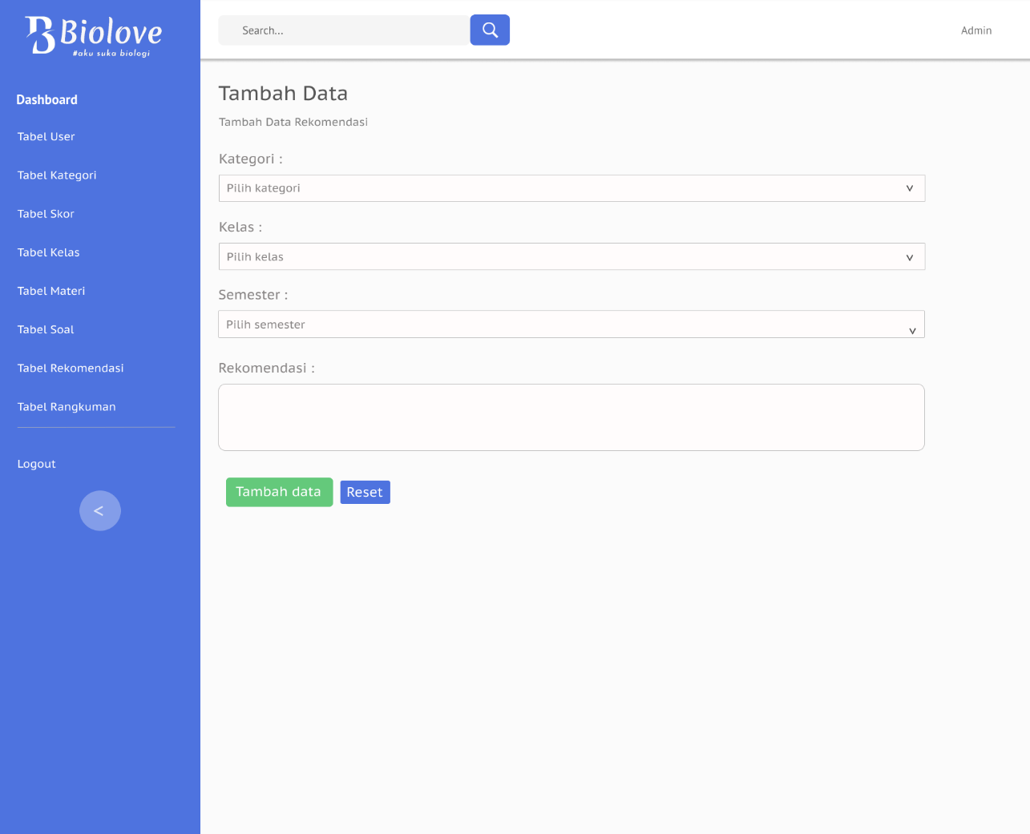  
  
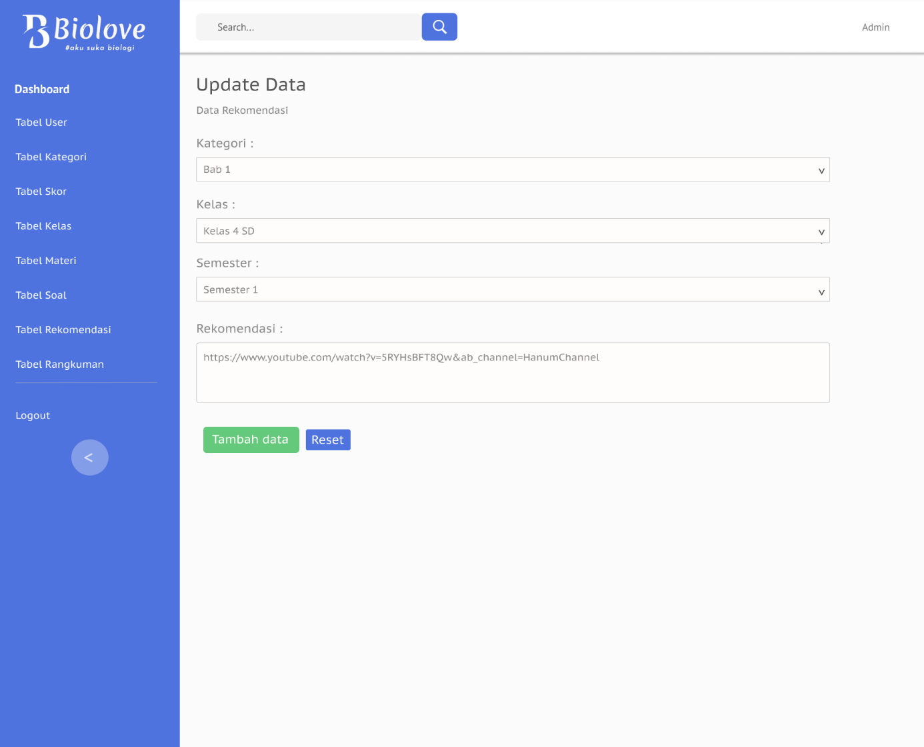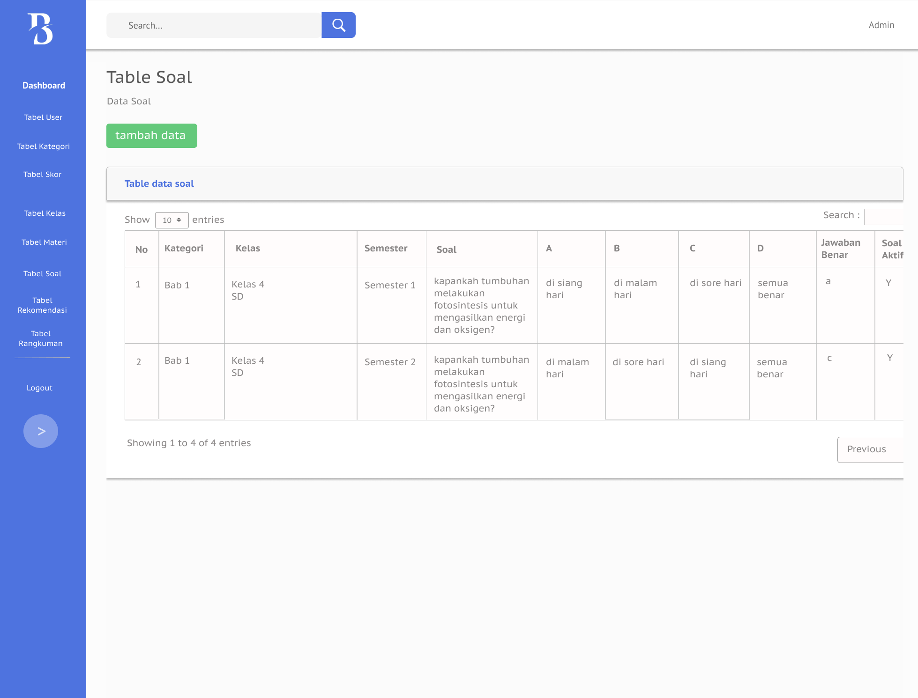  
  
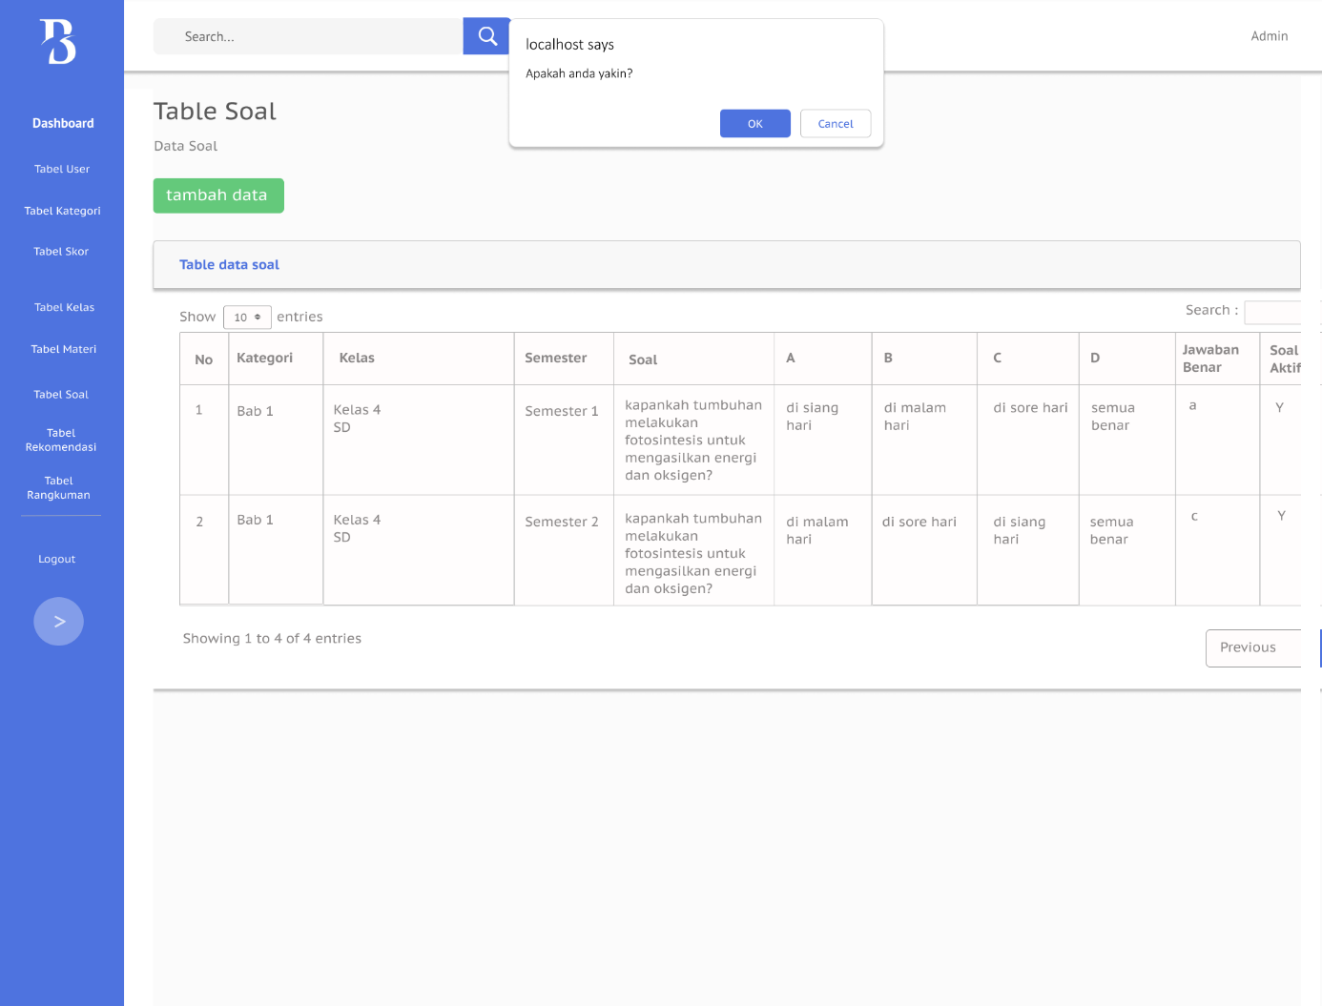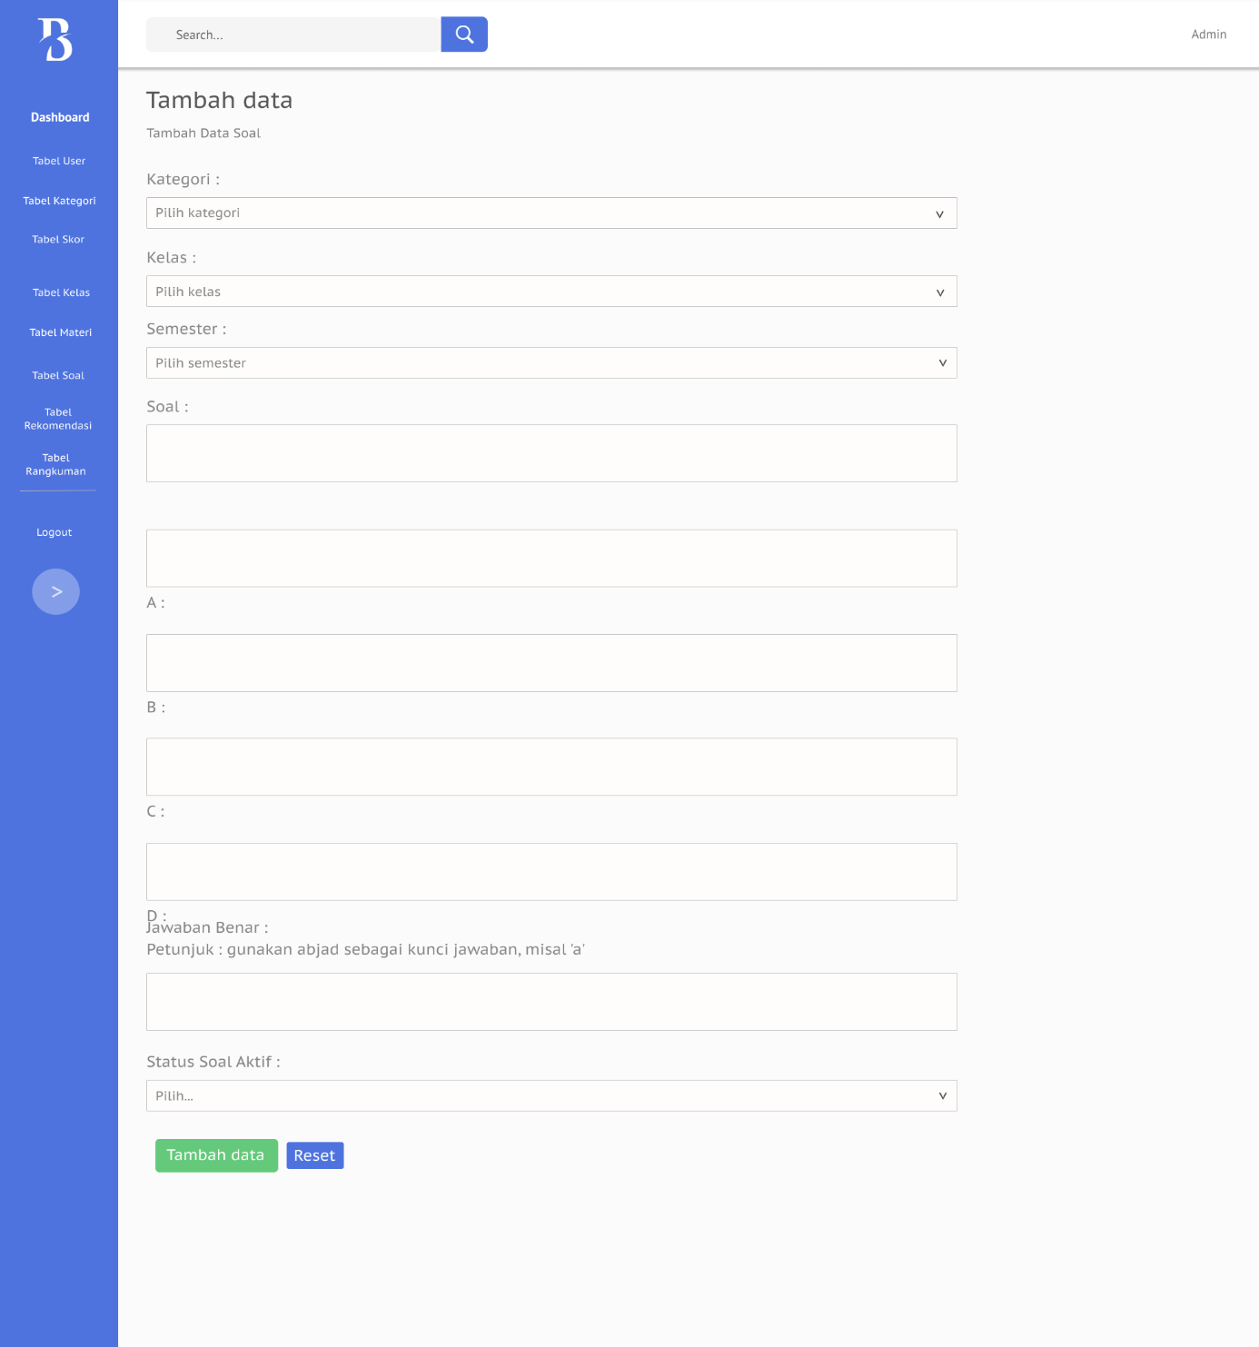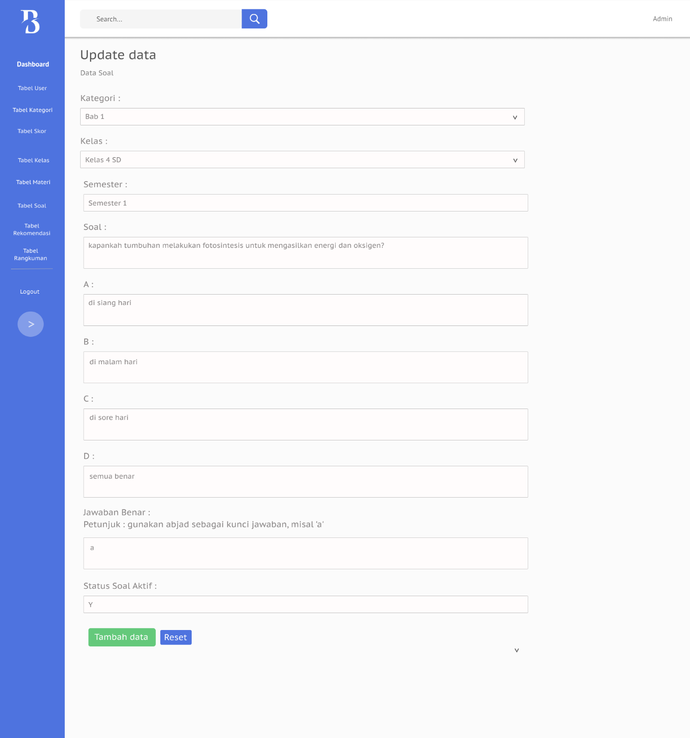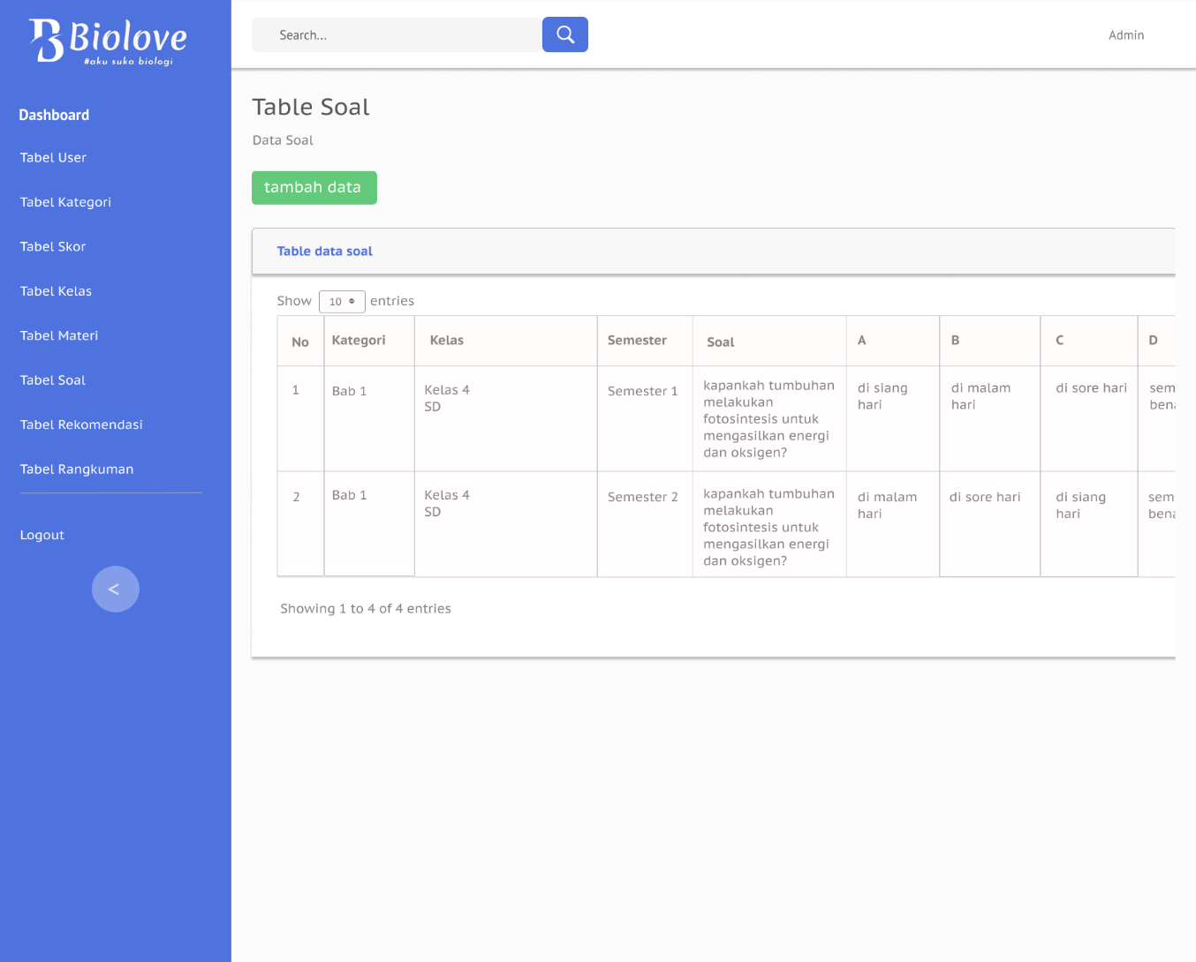  
  
  
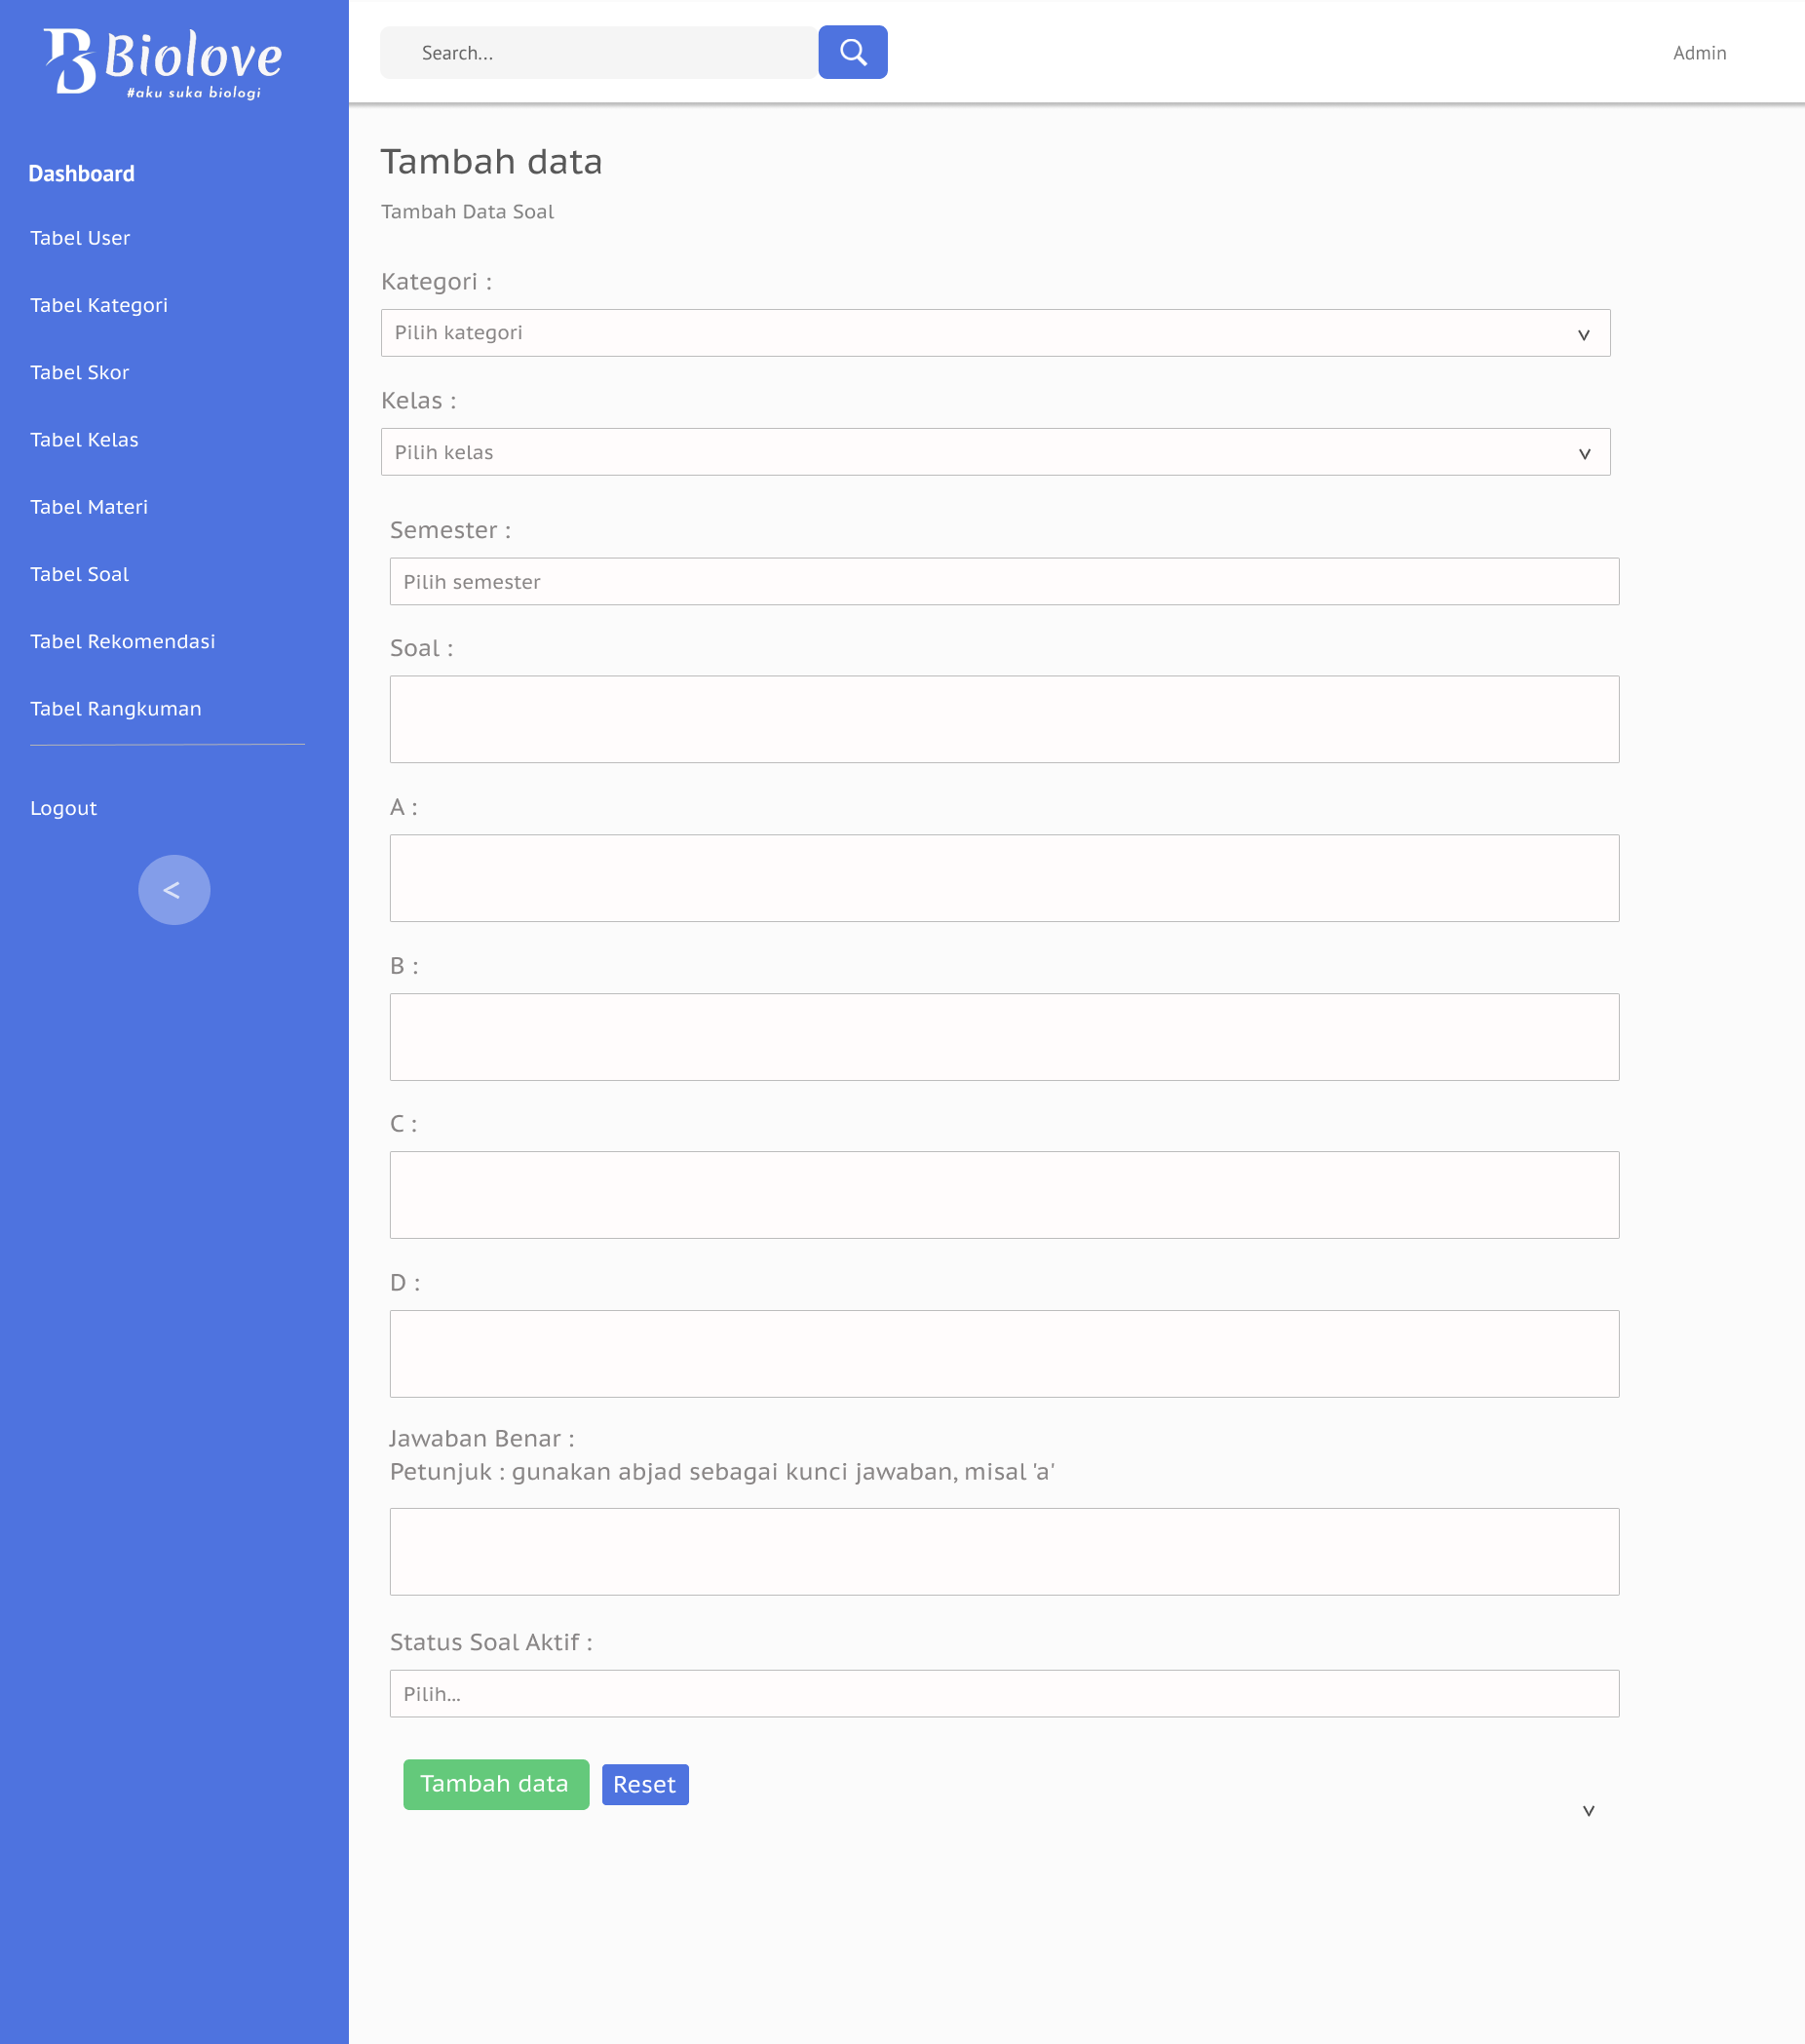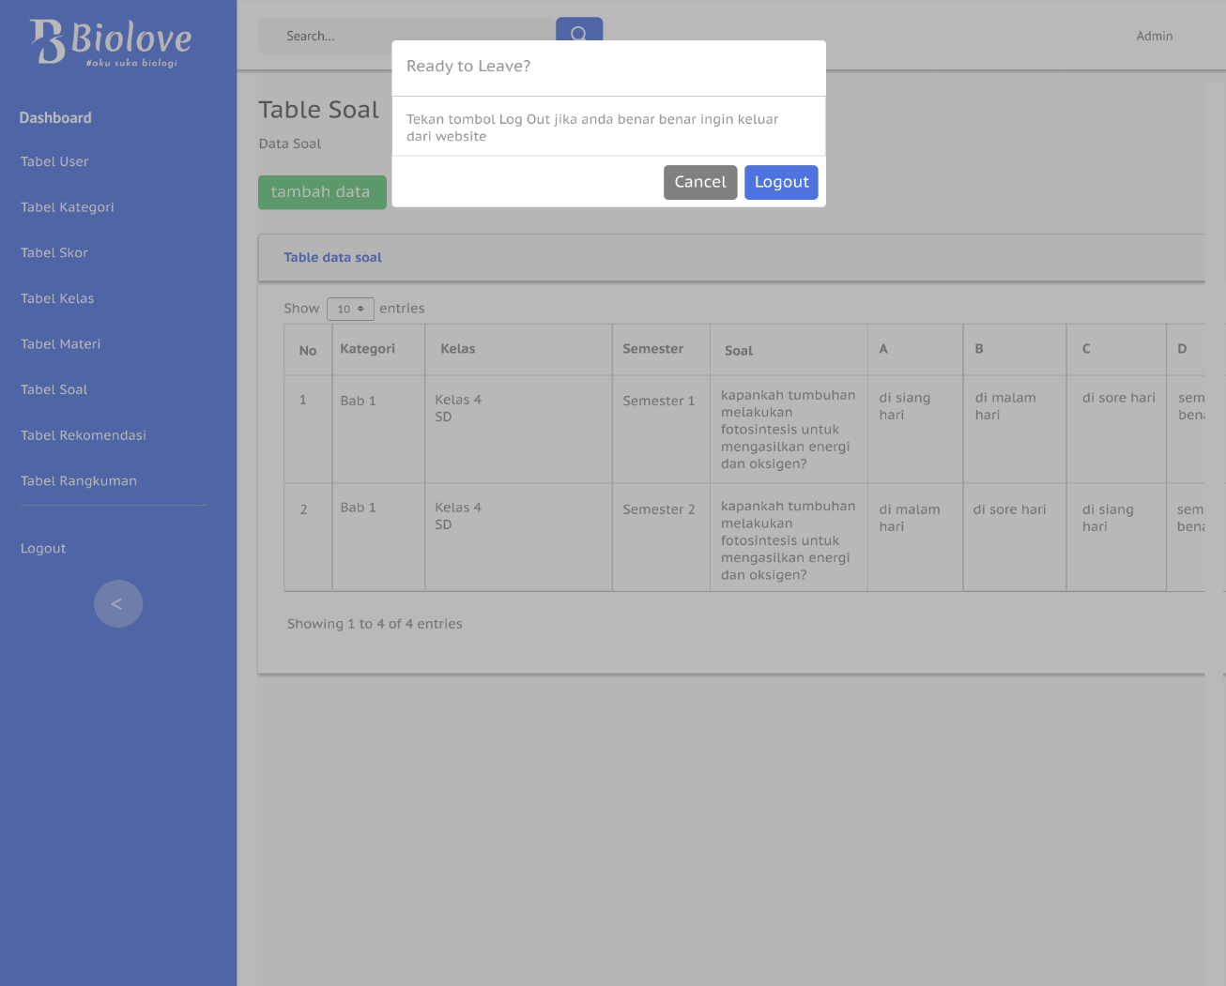  
  
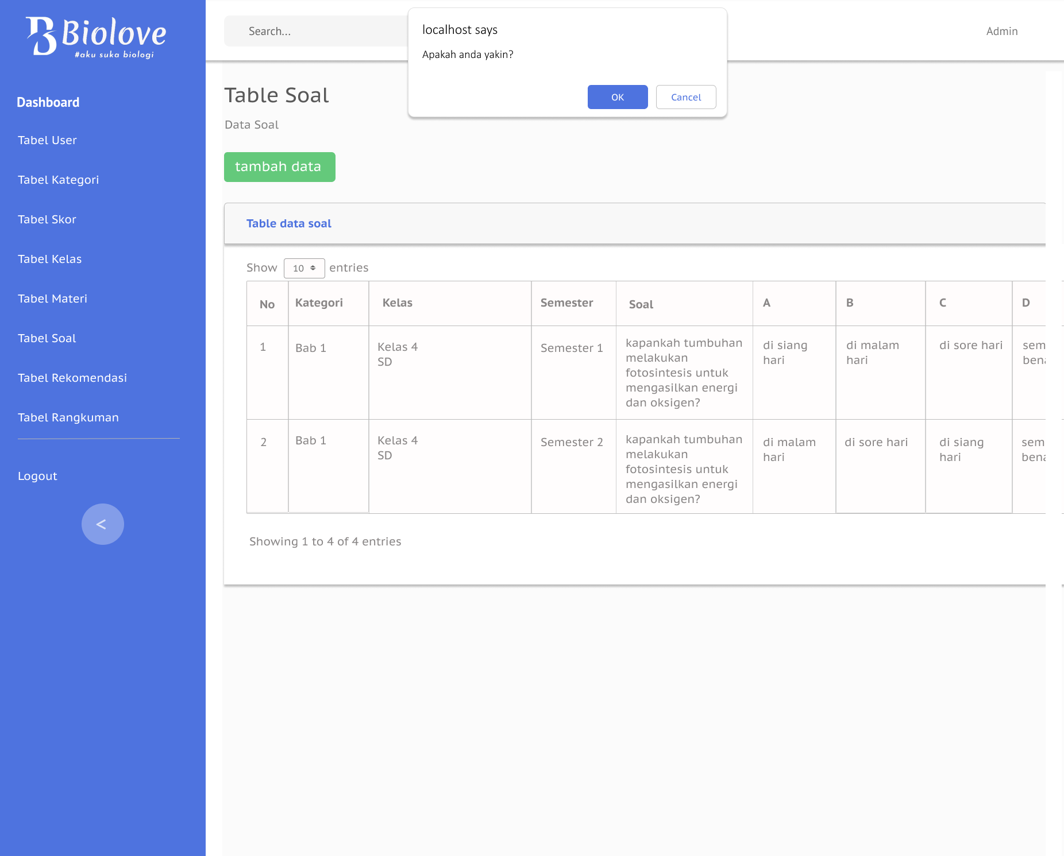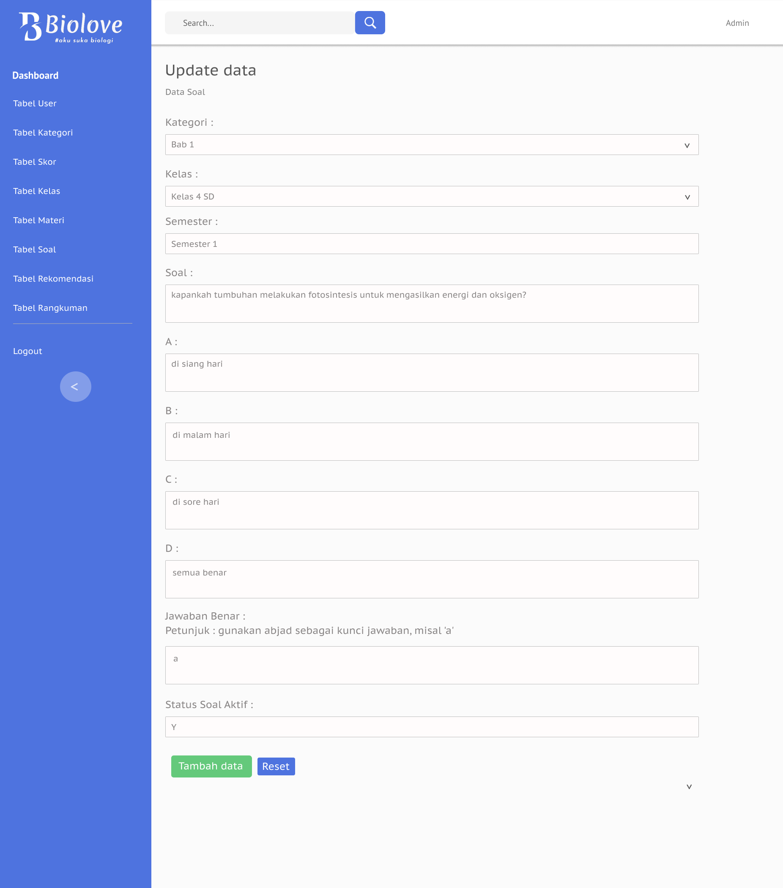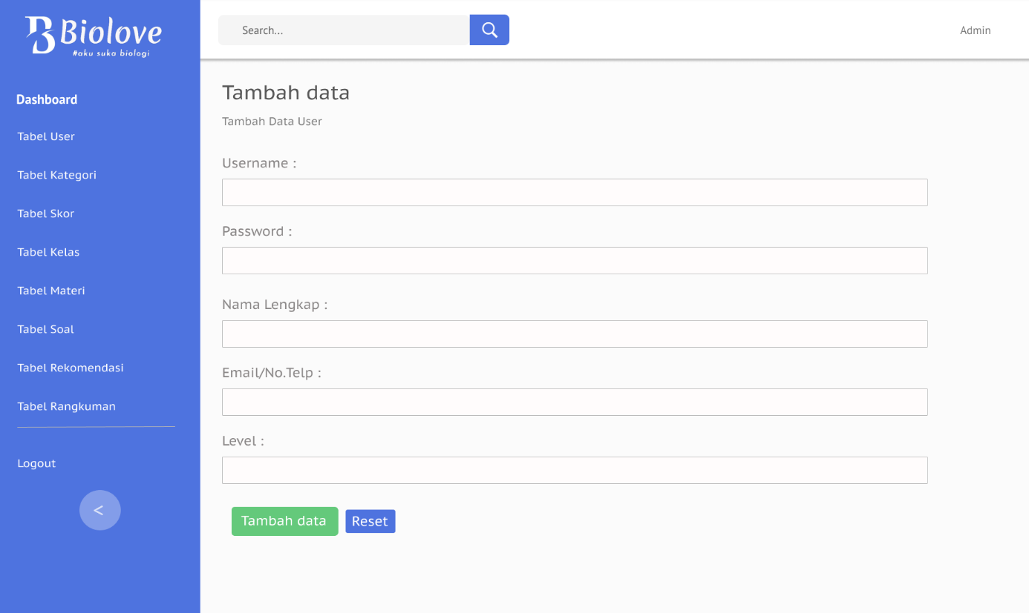  
  
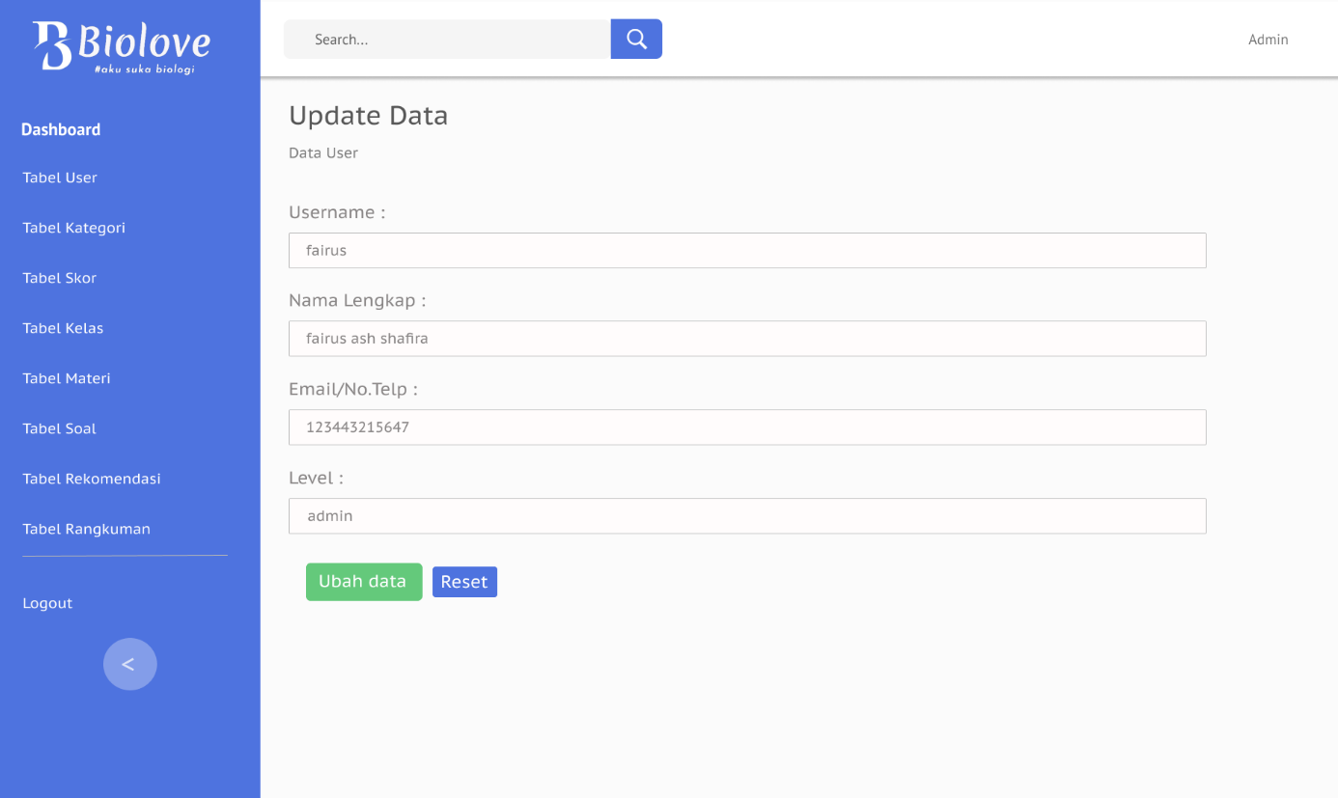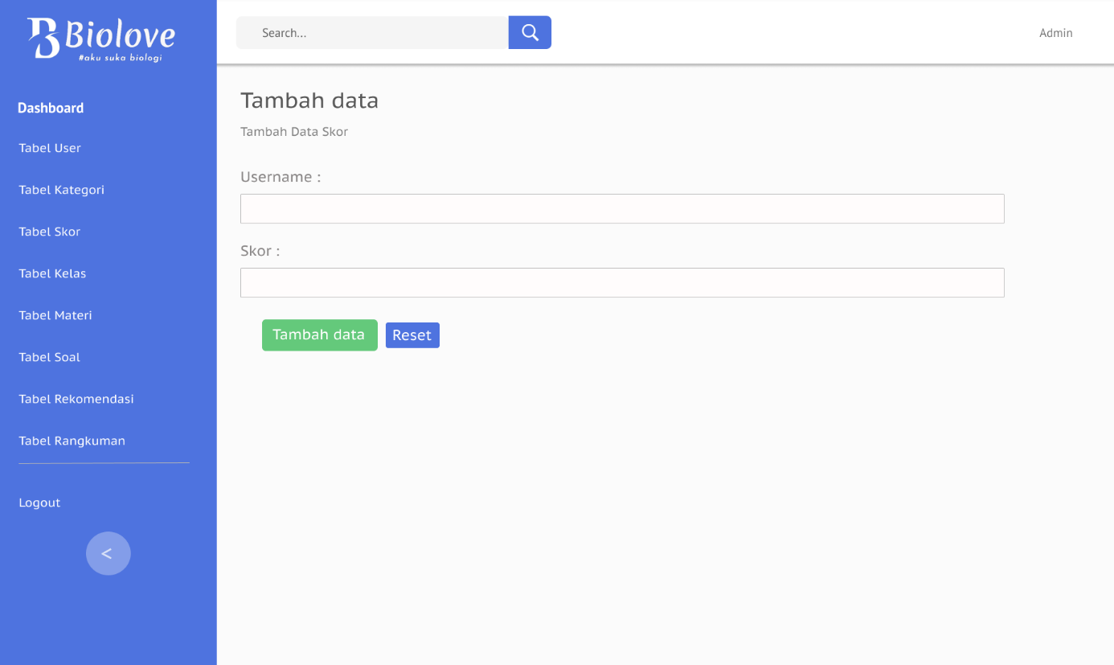  
  
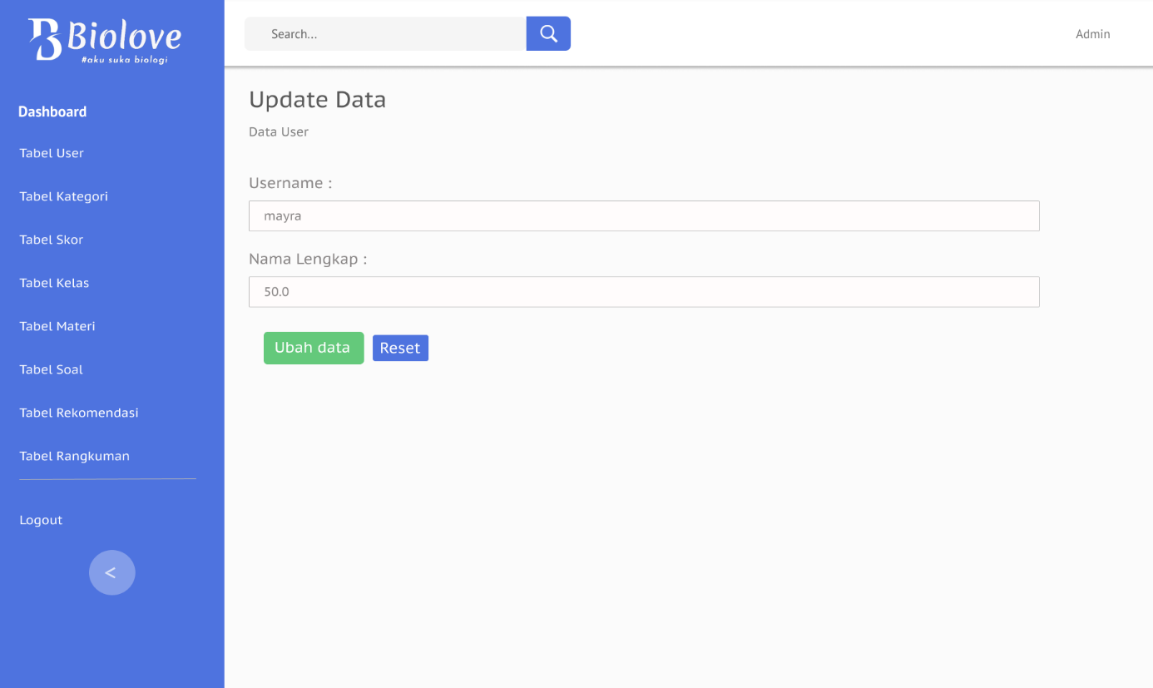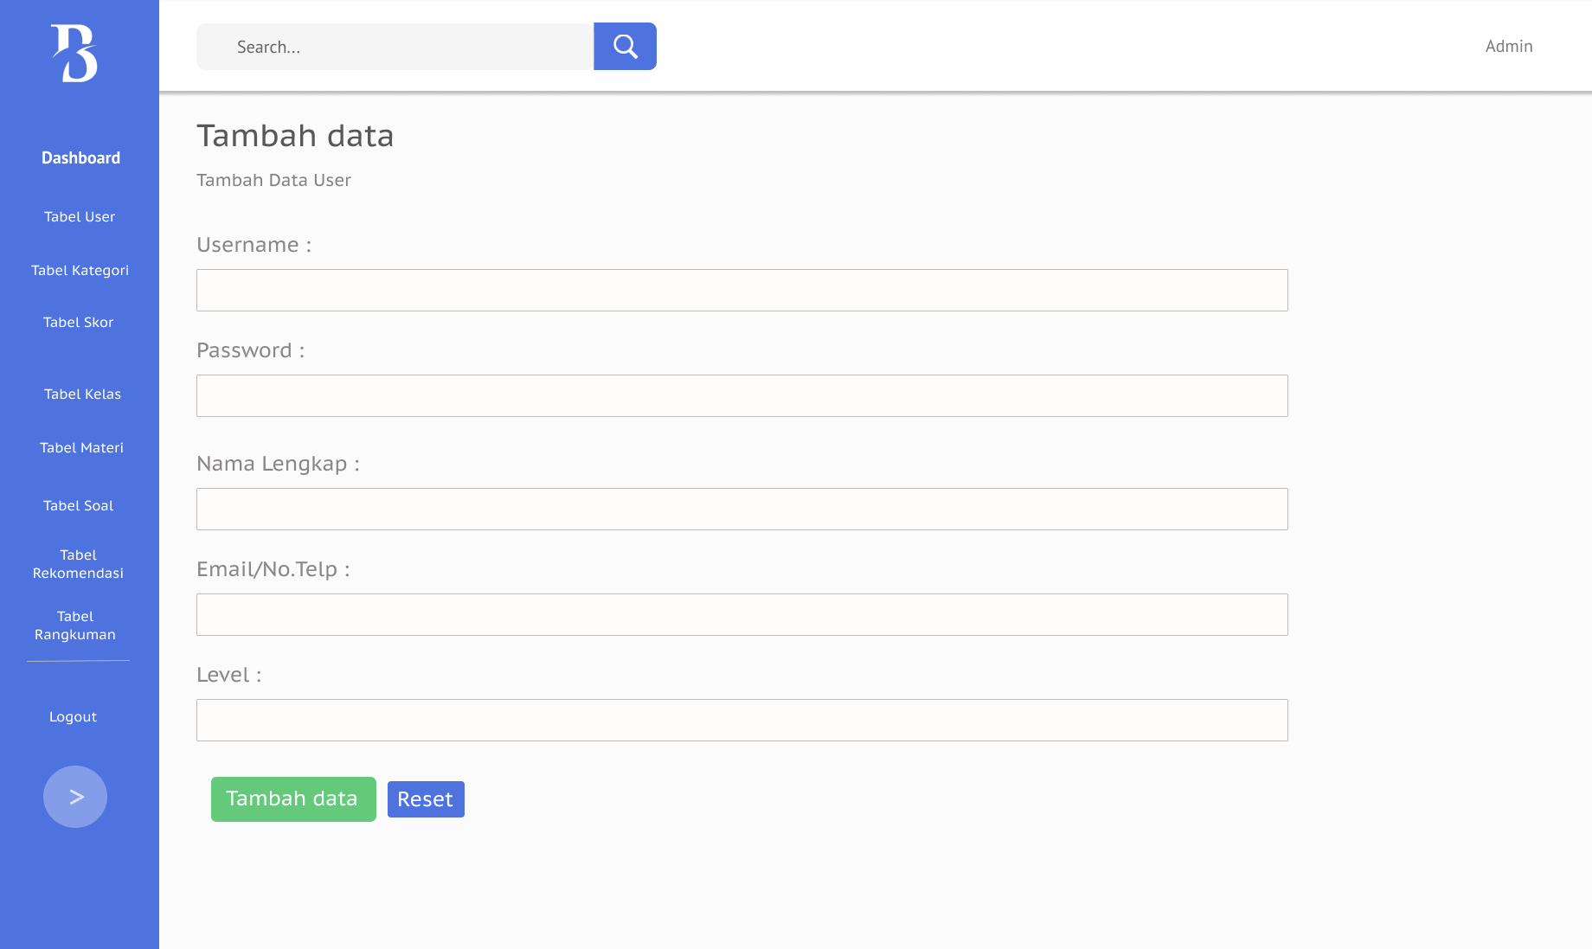  
  
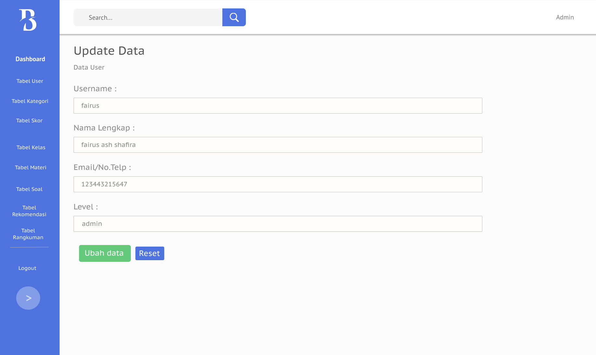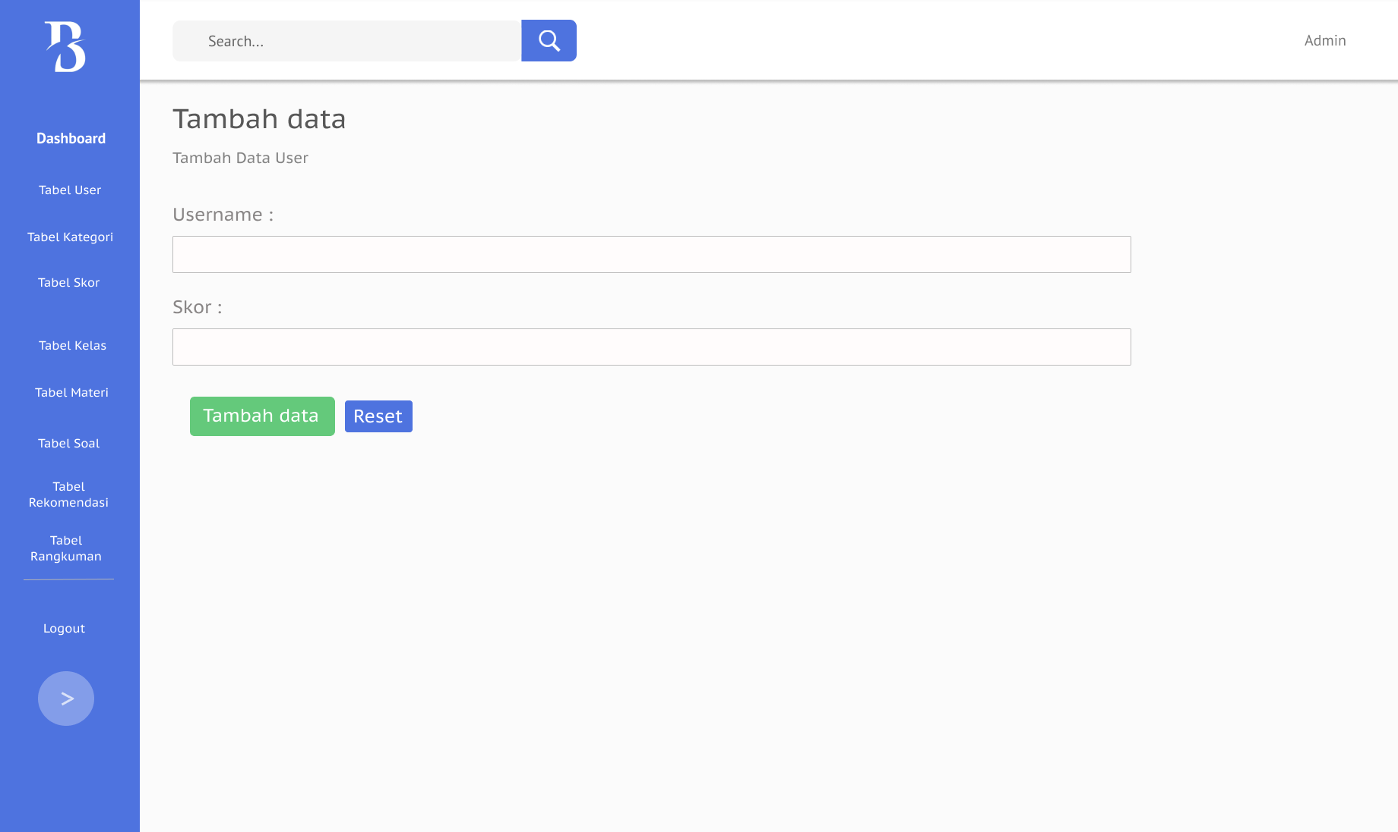  
  
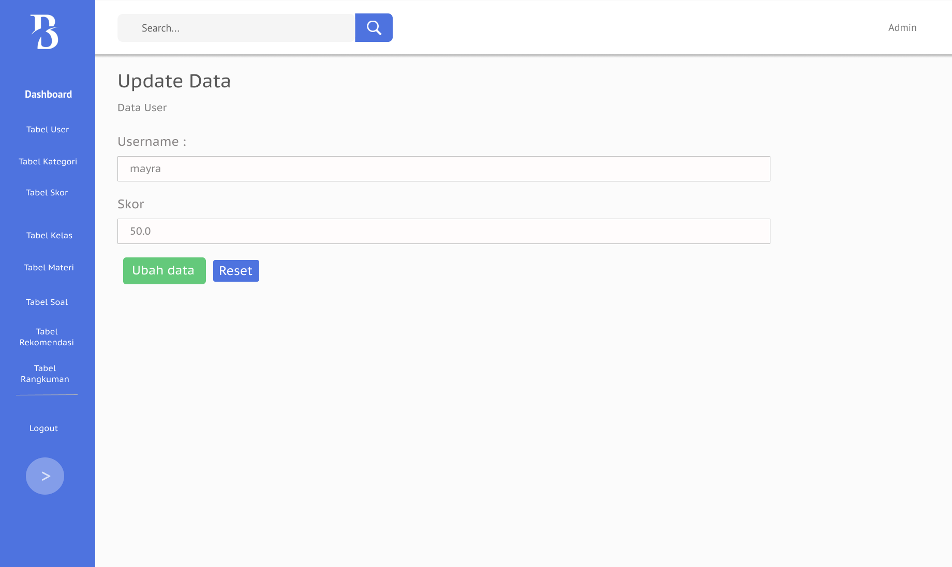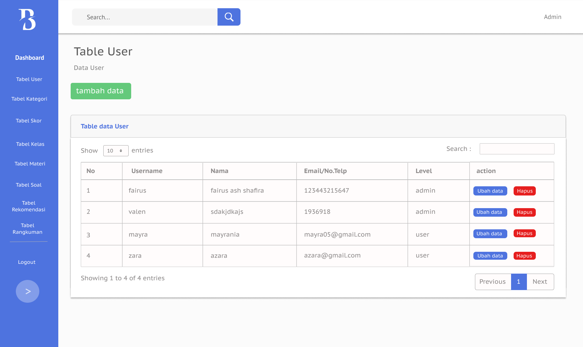  
  
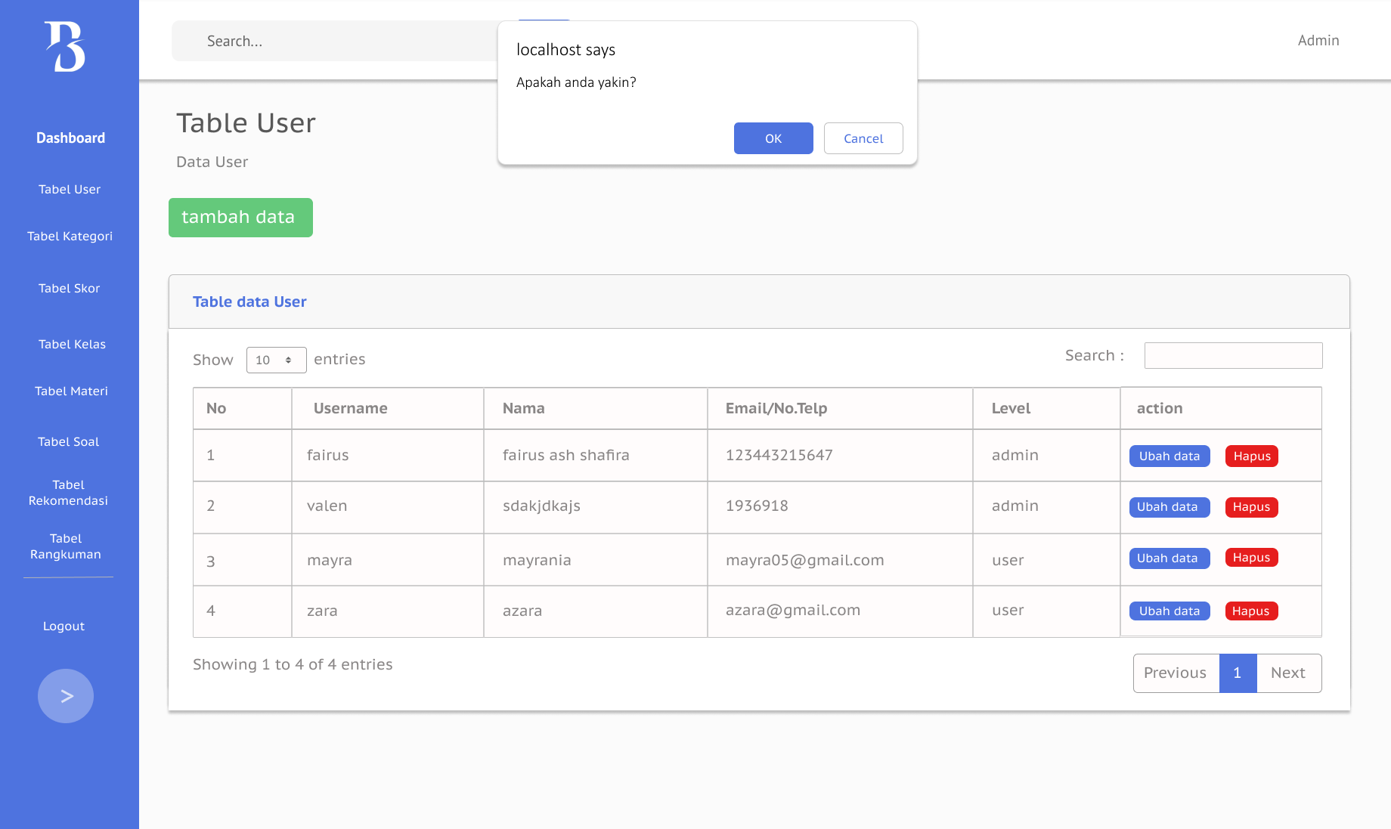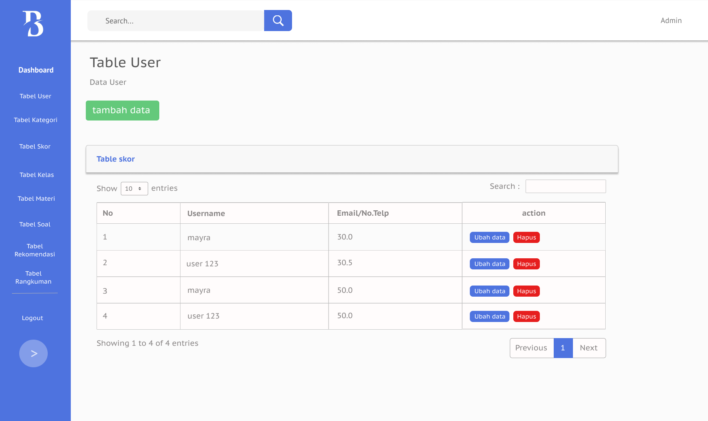  
  
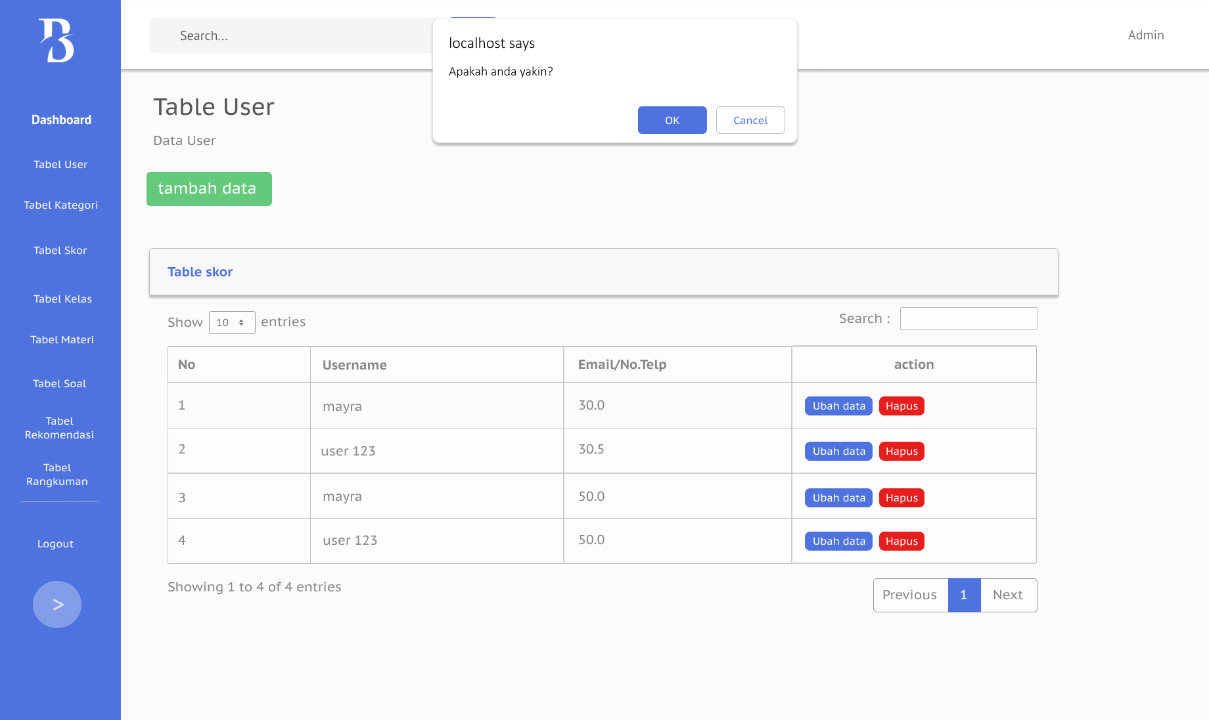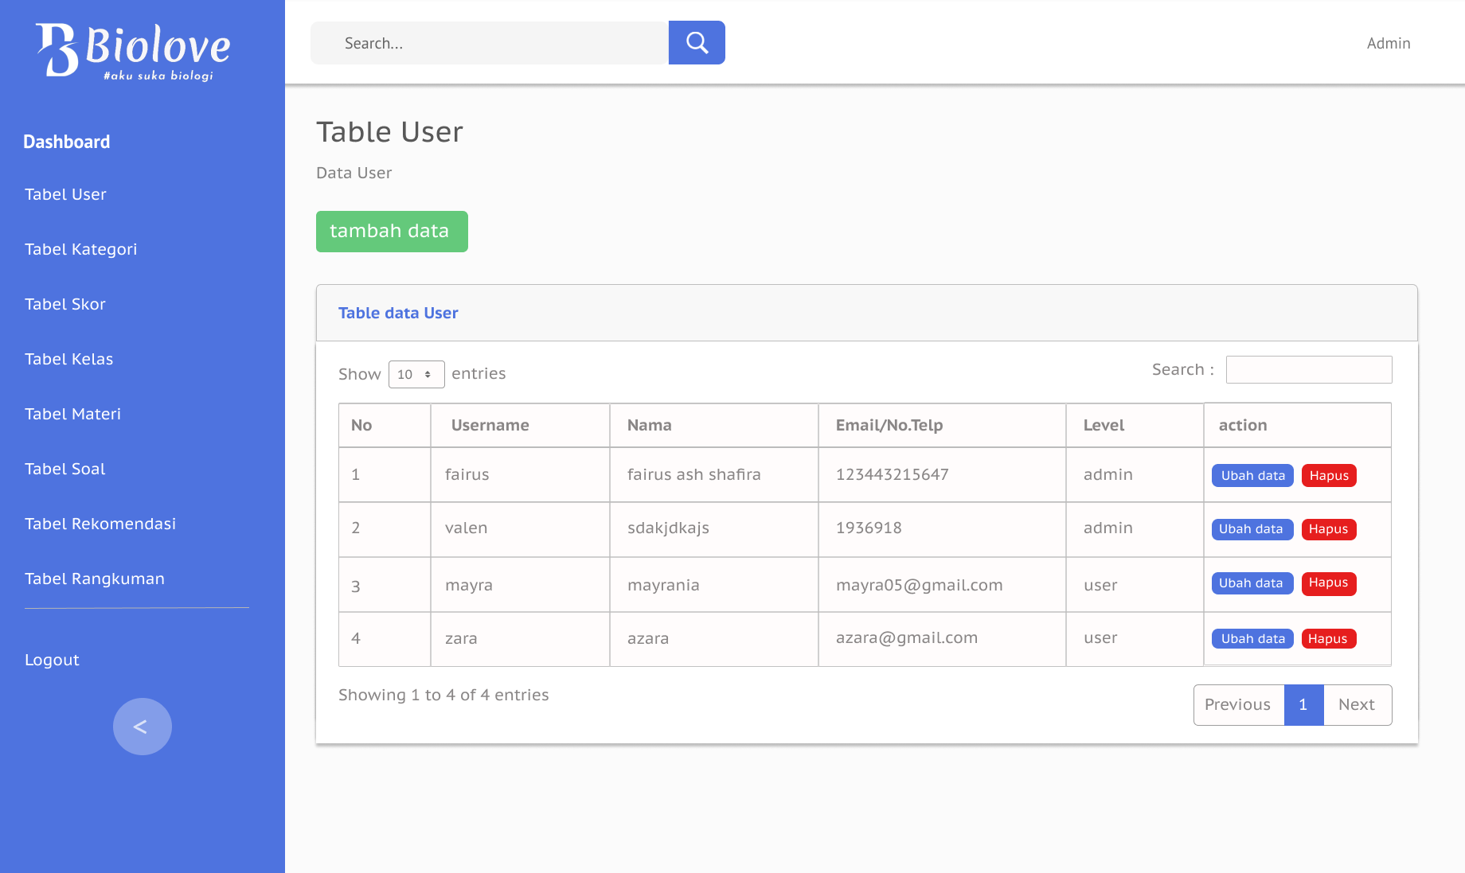  
  
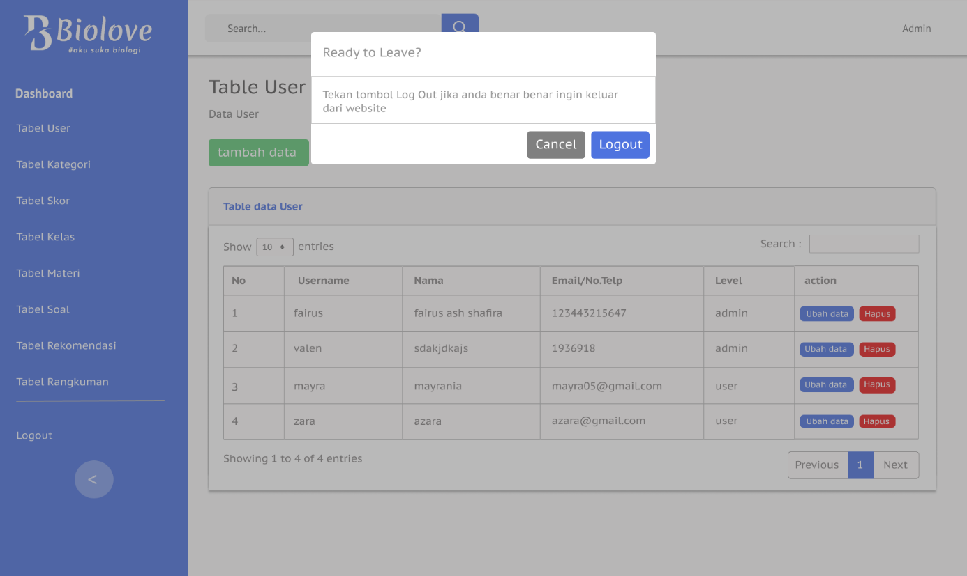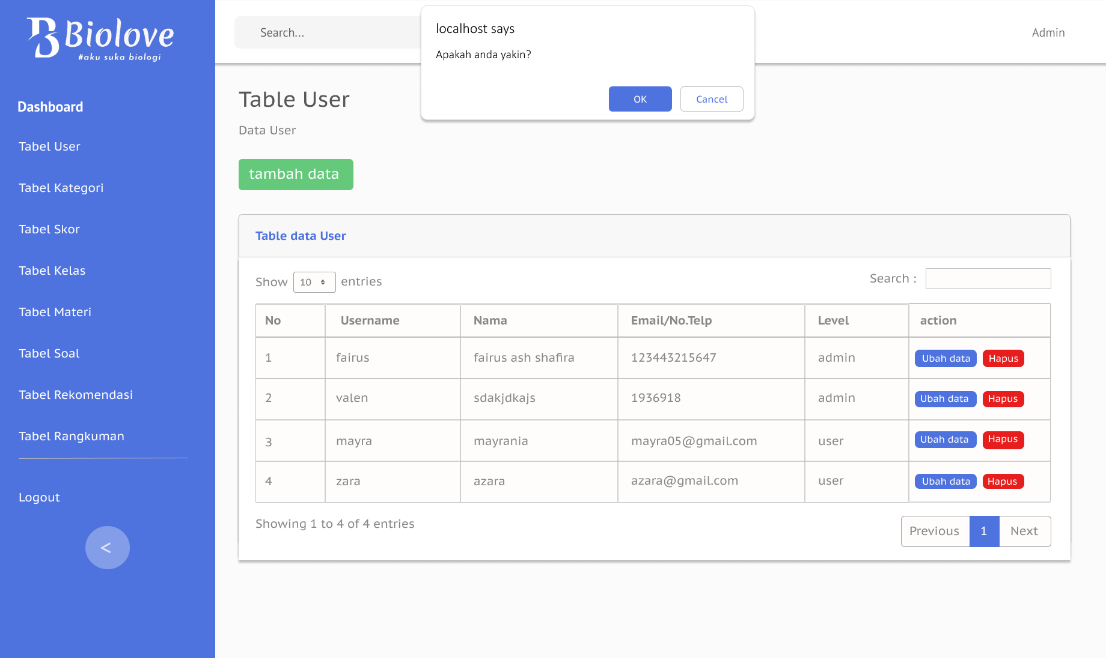  
  
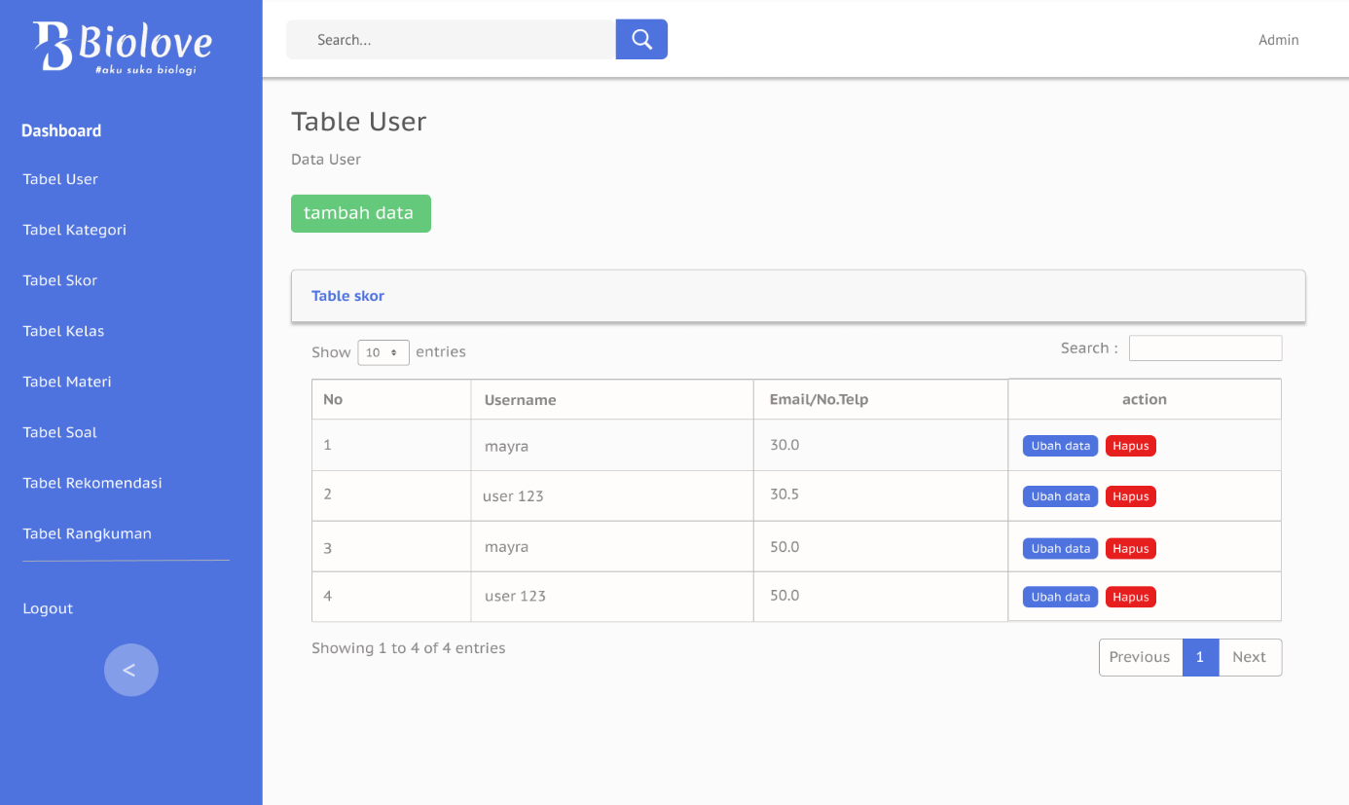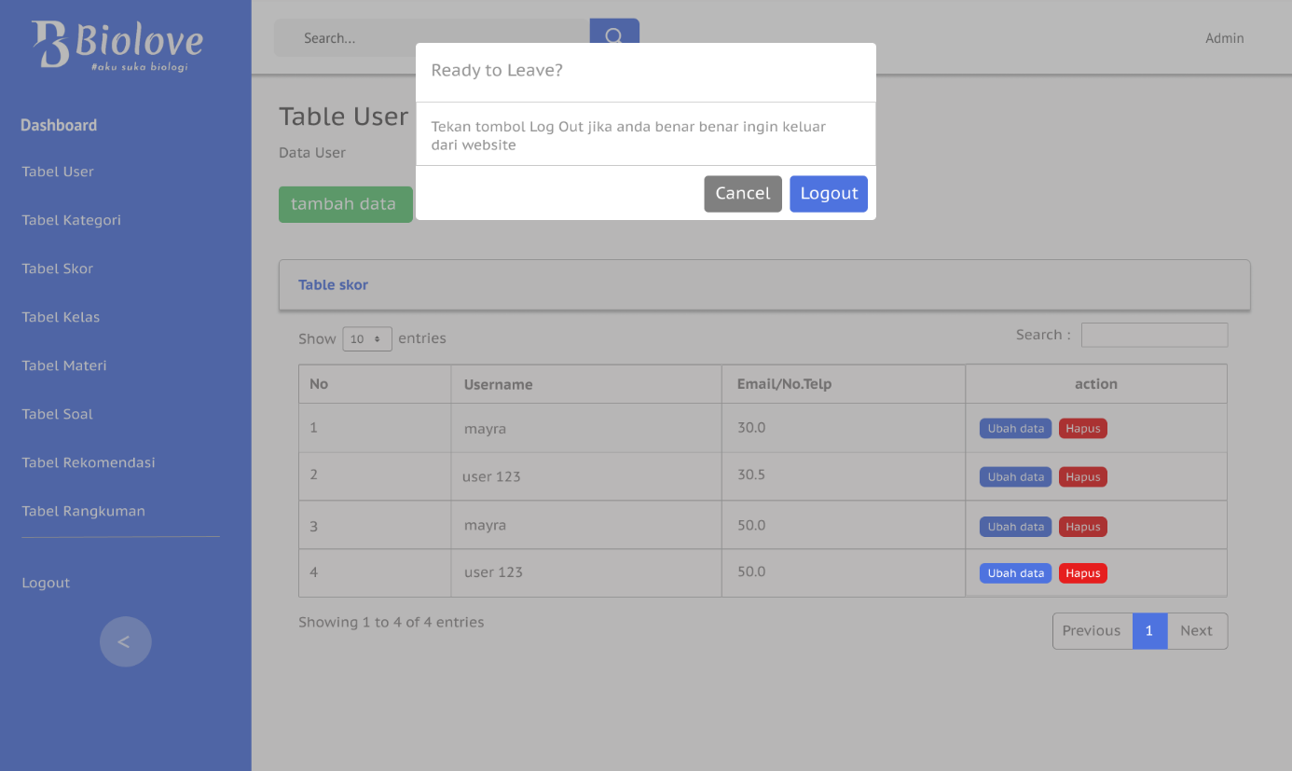  
  
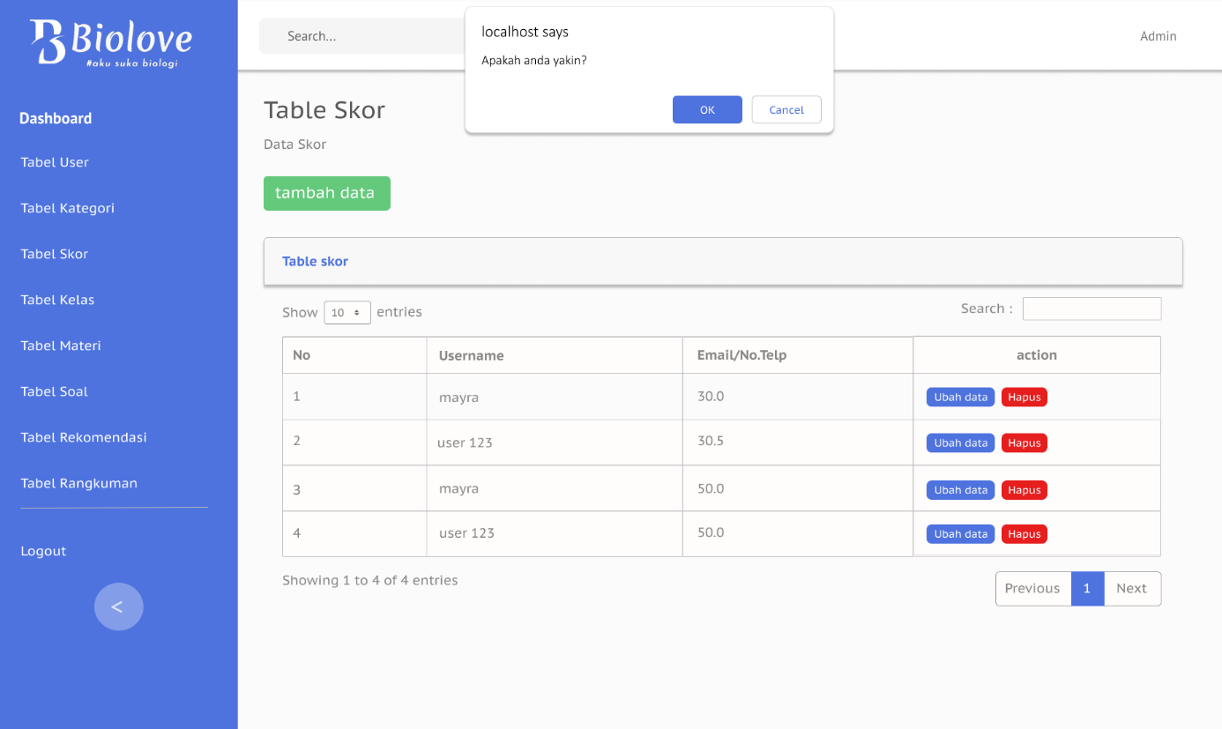

Logo :   
  


Barcode github :

